AseguraYA
Alumno: Perelmuter Dana
Profesor: Leonel Jiménez Gamboa
Materia: Ingeniería de software

Índice
AseguraYA 1
AseguraYA 9
G01 - Propósito 9
G02 - Descripción funcional y alcance 10
G03 – Definiciones, acrónimos y abreviaciones. 12
G04 – Descripción de las personas participantes en el desarrollo del sistema de información y usuarios (Roles) 13
G05 – Requisitos adicionales del sistema 14
G06 Diagramas de clases 16
Diagrama de clase del proceso de negocio 16
G07 Diagrama de entidad relación general 24
N01_RFN1 Contrataciones 24
N02.Especificaciones de casos de uso. 31
.N02.1 Diagrama de casos de uso general. 31
N02.2 686DP_CUN001 “Generar Contratación” 31
N02.2.1 Especificación 686DP_CUN001 “Generar contratación” 31
N02.2.2 Diagrama de secuencia 686DP_CUN001 “Generar contratación” 33
N02.2.3 Modelo de clases 686DP_CUN001 “Generar contratación” 34
N02.2.4 modelo DER 686DP_CUN001 “Generar contratación” 35
N02.2.5 Pantalla 686DP_CUN001 “Generar contratación” 36
36
N02.3 686DP_CUN002 “Modificar seguro” 36
N02.3.1 Especificación 686DP_CUN002 “Modificar Seguro” 36
N02.3.2 Diagrama de secuencia 686DP_CUN002 “Modificar Seguro” 38
N02.3.3 Modelo de clases 686DP_CUN002 “Modificar Seguro” 39
N02.3.4 modelo DER 686DP_CUN002 “Modificar Seguro” 40
N02.3.5 Pantalla 686DP_CUN002 “Modificar Seguro” 41
N02.4 686DP_CUN003 “Registrar Cliente” 41
N02.4.1 Especificación 686DP_CUN003 “Registrar Cliente” 41
N02.3.2 Diagrama de secuencia 686DP_CUN003 “Registrar Cliente” 43
N02.3.3 Modelo de clases 686DP_CUN003 “Registrar Cliente” 44
N02.3.4 modelo DER 686DP_CUN003 “Registrar Cliente” 45
N02.3.5 Pantalla 686DP_CUN003 “Registrar Cliente” 46
N02.5 686DP_CUN004 “Cancelar seguro” 46
N02.5.1 Especificación 686DP_CUN004 “Cancelar seguro” 46
N02.5.2 Diagrama de secuencia 686DP_CUN004 “Cancelar seguro” 48
N02.5.3 Modelo de clases 686DP_CUN004 “Cancelar seguro” 49
N02.5.4 modelo DER 686DP_CUN004 “Cancelar seguro” 50
N02.5.5 Pantalla 686DP_CUN004 “Cancelar seguro” 51
T01.1 Diagrama de capas 52
T01.2 Capturas de las pantallas creadas en el ID 53
T01.2 Diagrama de secuencia de persistencia en la base de datos 54
T01.4 Diagramas de secuencia de consulta en la base de datos 55
T01.5 Diagrama jerárquico 56
T01.6 GUI “Menú principal” 57
T02 CU001 Gestionar Usuario (“Crear Usuario”) 57
T02 CU001 Gestionar Usuario (“Modificar Usuario”) 64
T02 CU001 Gestionar Usuario (“Activar o desactivar usuario”) 70
T02 CU001 Gestionar usuarios (“Desbloquear”) 76
T02 CU002 Iniciar sesión 83
T02 CU003 Cerrar Sesion 90
T02 CU004 Cambiar Contraseña 94
T03 Criptografias 101
T03.1 Criptografía irreversible 101
T03.2 Criptografía reversible 102
T04 Perfiles 102
T04.1 CUS005 Gestionar perfiles (“Crear Perfil”) 102
T04.2 Gestionar perfiles (“Crear Familia”) 110
T05 Idioma 116

AseguraYA

G01 - Propósito
AseguraYA es una aseguradora orientada a brindar cobertura rápida, accesible y simple para bienes personales de uso cotidiano como notebooks, bicicletas y mascotas. Su canal principal de atención es presencial, a través de oficinas donde los empleados brindan asesoramiento directo a los clientes.
Actualmente, el modelo operativo presenta limitaciones en la administración de pólizas, seguimiento de siniestros y control de pagos. Además, varios procesos clave se realizan de forma manual, como la emisión de pólizas, la validación de cobertura y el procesamiento de evidencias, lo que genera demoras y errores.
Este proyecto tiene como objetivo desarrollar un sistema de gestión interno, centralizado y modular, para que los empleados de AseguraYA puedan operar con mayor agilidad y precisión. El sistema permitirá mejorar la experiencia del cliente en sucursal y optimizar los procesos de cotización, emisión de pólizas y gestión de siniestros, fortaleciendo la transparencia y eficiencia del servicio.
La implementación de esta solución tecnológica no solo permitirá reducir los tiempos operativos y minimizar errores humanos, sino que también garantizará una trazabilidad completa de cada interacción con el cliente. Al contar con un sistema centralizado, accesible desde cada sucursal y con pantallas intuitivas diseñadas para facilitar el uso por parte del personal, AseguraYA podrá brindar un servicio más confiable, profesional y alineado con las expectativas actuales del mercado asegurador.

G02 - Descripción funcional y alcance
RFN1: La empresa de seguros AseguraYA necesita optimizar su proceso de contratación de seguros, ya que actualmente carece de una herramienta que permita a sus empleados registrar de forma clara, rápida y ordenada las pólizas ofrecidas y contratadas. Esta situación genera demoras, errores y falta de trazabilidad en las operaciones de venta.
PN1 - Cotización y emisión
- El cliente se presenta en la oficina de la aseguradora para solicitar un seguro sobre un producto específico que desea proteger. El ejecutivo de ventas le preguntará las características principales del producto Atributos: Tipo de producto, color, descripcion, marca.
- El ejecutivo de ventas accede al sistema de la aseguradora para verificar si existen seguros disponibles compatibles con el producto del cliente. Busca entre las distintas opciones de planes de cobertura ofrecidos por la empresa. Si existen alternativas, el ejecutivo de ventas analiza junto al cliente sus características Atributos: Tipo de producto, Descripcion, Tipo de plan, Suma asegurada, premio, cobertura.
- El cliente evalúa las opciones presentadas y, en base a sus necesidades y presupuesto, le comunica al ejecutivo de ventas el plan que considera más conveniente. Atributos: Tipo de producto, Tipo de Plan, Suma asegurada, premio y cobertura.
- El ejecutivo de venta busca al cliente en la base de datos para verificar si ya está registrado. En caso de que no lo encuentre, le solicita los datos personales básicos para cargarlo en el sistema como nuevo cliente. Atributos: Nombre, Apellido, DNI.
- El ejecutivo de ventas carga al sistema el seguro a contratar por el cliente. Atributos: email, dirección calle, dirección número, Seguro, producto
- El cliente confirma la contratación, firma un contrato y elige medio de pago. Atributos: tipo de plan, términos legales, dirección, Email.
- El ejecutivo de ventas solicita al cliente los datos de su tarjeta para registrar el medio de pago con débito automático. Esta información se envía al banco, que evalúa la validez de la tarjeta. Si todo es correcto, se autoriza su uso para futuros débitos mensuales automáticos correspondientes al seguro contratado. Atributos: vigencia, titularidad y número de cuenta
- El cliente puede solicitar la modificación de una póliza ya contratada.
El ejecutivo de ventas buscará la póliza en el sistema, solicitará los nuevos datos y actualizará la información correspondiente.
Atributos: número de póliza, cambios solicitados, nueva suma asegurada, nueva cobertura.
- El cliente también puede solicitar la cancelación del seguro contratado.
Debe indicar un motivo, tras lo cual el ejecutivo procesará la baja en el sistema.
Atributos: número de póliza, motivo de cancelación.

RFN2: El sistema debe permitir registrar denuncias de siniestros realizadas por clientes de forma presencial, validar automáticamente la cobertura asociada a la póliza y gestionar el proceso completo de evaluación y resolución, incluyendo la emisión del pago correspondiente cuando aplique.
PN2 - Denuncia y resolución
- El cliente se presenta en la oficina para reportar un siniestro. El ejecutivo de ventas registra la denuncia en el sistema, incluyendo una descripción del hecho y archivos adjuntos como evidencia. Atributos: Tipo de siniestro, fecha, descripción, número de póliza, archivos adjuntos y DNI.
- El sistema valida automáticamente si la póliza se encuentra activa y si el siniestro está cubierto según las condiciones contratadas. Atributos: Número de póliza, estado de la póliza, último pago registrado, suma asegurada, tipo de plan.
- Un Evaluador de siniestros revisa la denuncia y determina si corresponde aprobarla o rechazarla, dejando constancia de la decisión y sus fundamentos. Atributos: Decisión, motivo, observaciones, monto a indemnizar.
- Si el siniestro es aprobado, el evaluador de siniestros emite el pago correspondiente directamente a la cuenta bancaria del cliente y se entrega un comprobante de la resolución. Atributos: Monto, medio de pago, CBU, fecha.

G03 – Definiciones, acrónimos y abreviaciones.
- Cliente: Persona que contrata una póliza de seguro para proteger un bien personal. La atención es presencial, no tiene acceso a la GUI.
- Ejecutivo de venta: Persona que trabaja para la aseguradora AseguraYA, Este se relaciona con el cliente y tiene acceso a la GUI
- Evaluador de siniestros: Empleado que analiza los siniestros denunciados por los clientes y determina su corresponde o no indemnización.
- Sistema de gestión: Aplicación de escritorio usada por los empleados para registrar usuarios, emitir pólizas y gestionar siniestros.
- Póliza: Documento que detalla la cobertura del bien asegurado, incluyendo el monto, la vigencia, el premio y las condiciones.
- Premio: Monto que pagar por el cliente de forma mensual, este está formado por la prima y los impuestos provinciales.
- Vigencia: Periodo durante el cual la póliza se mantiene activa.
- Banco: Institución externa que se encarga de ejecutar los pagos por indemnización.
- Siniestro: Evento adverso sobre el bien asegurado que da lugar a un reclamo por parte del cliente.
- Deuda: Monto total que el cliente adeuda por cuotas vencidas no abonadas.
Acrónimos y descripcion
- DNI: Documento Nacional de Identidad
- CBU: Clave Bancaria Uniforme
Abreviación y descripcion
- Pol. póliza
- Sin. Siniestro
- Cuo. Cuota
- Vto. Vencimient0

G04 – Descripción de las personas participantes en el desarrollo del sistema de información y usuarios (Roles)
Personal | Rol | Acceso
Martina López | Ejecutivo de venta: Recibe a los clientes en sucursal, carga sus datos, emite pólizas y registra denuncias por siniestros en el sistema. | RFN1-Alta de solicitud de cotización.  RFN1-Cálculo automático de prima.  RFN1-Generación de propuesta.  RFN1-Confirmación y emisión de póliza.  RFN2- Carga de denuncia de siniestro.
Joaquín Fernández | Evaluador de siniestros: Analiza las denuncias, revisa evidencias y determina si corresponde indemnizar. Trabaja con historial de clientes y pólizas. | RFN2- Evaluación y validación de cobertura.  RFN2- Resolución y notificación.
Camila Rivas | Administrador de la Base de datos (DBA): Supervisa la integridad de la información y evita errores en la base de datos del sistema. | RF1-RF2- Supervisa que no haya errores en la base de datos.
Tomás Aguirre | Administrador del Sistema: Crea usuarios, asigna permisos, verifica que los procesos funcionen correctamente y asegura el uso adecuado del sistema. | RF1-RF2- genera los permisos de acceso y verifica que los procesos se realicen de forma correcta.
Lucas Pereyra | Analista funcional: Releva necesidades del negocio, documenta requisitos y valida que lo desarrollado responda a lo solicitado. | RF1-RF2- Analiza los requerimientos funcionales de la empresa.
Renata Sosa | Analista programador: Desarrolla las funcionalidades del sistema, realiza pruebas técnicas y corrige errores según lo definido por el analista funcional. | RF1-RF2- Desarrolla los requisitos funcionales de la empresa.
Benjamín Castro | Proyect mánager: Planifica y supervisa el desarrollo del sistema, coordina tareas, plazos y entrega del proyecto completo. | RF1-RF2- supervisa el desarrollo y análisis del proyecto.

G05 – Requisitos adicionales del sistema
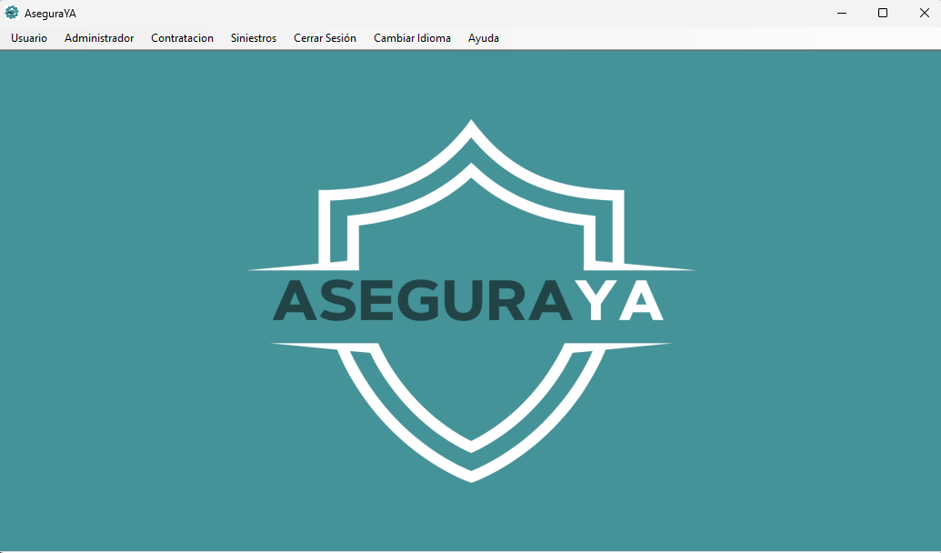
Calidad del producto
El sistema deberá desarrollarse bajo criterios de calidad que aseguren una experiencia de uso eficiente, clara y confiable. Se priorizará la facilidad de uso para el personal de la aseguradora, permitiendo operar sin conocimientos técnicos avanzados. La interfaz debe ser simple y permitir navegar con fluidez entre los módulos de usuarios, pólizas y siniestros.
  - Requisitos técnicos del sistema
- Sistema operativo: Windows 10 o superior (aunque .NET Framework 4.x funciona desde Windows 7).
- .NET Framework: Versión 4.7.2 o superior instalada (según lo que use tu aplicación).
- Procesador: 1.6 GHz o más rápido.
- RAM: Mínimo 2 GB (recomendado 4 GB).
- Disco: Al menos 1 GB libre.
- Base de datos: SQL Server (puede ser Express), con red o local habilitada.
- Drivers: SQL Client instalados si se conectan por ellos.
- Permisos: Acceso a red/local para conectarse a la base de datos y ejecutar la aplicación.
  - Rendimiento esperado
El sistema deberá operar sin demoras perceptibles, incluso ante un uso continuo en jornada laboral. La actualización de datos (clientes, pagos, siniestros) debe ser inmediata, permitiendo trabajar siempre con información actualizada sin necesidad de recargas manuales.
  - Entorno de funcionamiento
La aplicación funcionará dentro de la red LAN de la aseguradora, asegurando estabilidad y velocidad en la conexión. Será exclusiva para estaciones de trabajo con sistema operativo Windows, dado que se trata de una aplicación de escritorio. Deberá permitir integración con dispositivos de cobro utilizados en sucursales.
  - Documentación y soporte
Manual de usuario:
Se entregará una guía redactada en lenguaje claro, pensada para que el personal pueda comprender el funcionamiento del sistema sin conocimientos técnicos. Incluirá instrucciones para registrar clientes, emitir pólizas y gestionar siniestros.
Soporte técnico:
Se dispondrá de un correo institucional y un número de contacto para asistencia técnica ante fallos o consultas.
Instalación y configuración:
El sistema será distribuido mediante un instalador ejecutable. El proceso consistirá en la descarga, descompresión y ejecución del archivo setup.exe con permisos de administrador. Durante la instalación se podrá seleccionar la ubicación del sistema y, una vez completada, el usuario podrá optar por reiniciar el equipo o no. También se incluirá un archivo de configuración inicial.

G06 Diagramas de clases
Diagrama de clase del proceso de negocio
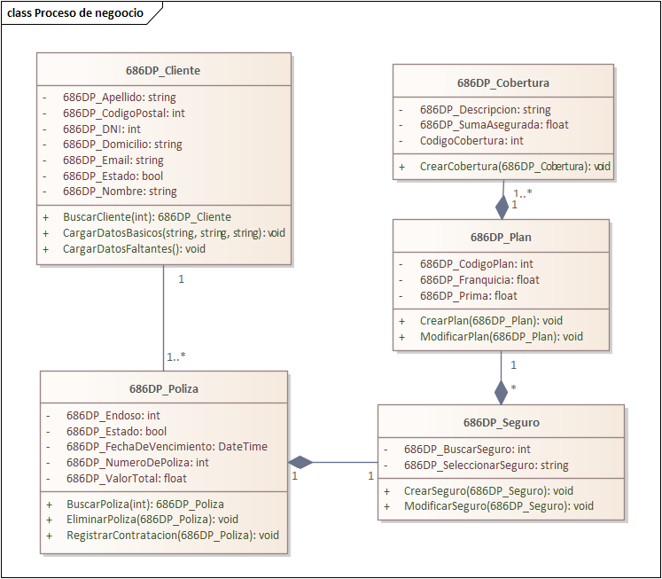
Diagrama de clases de servicios
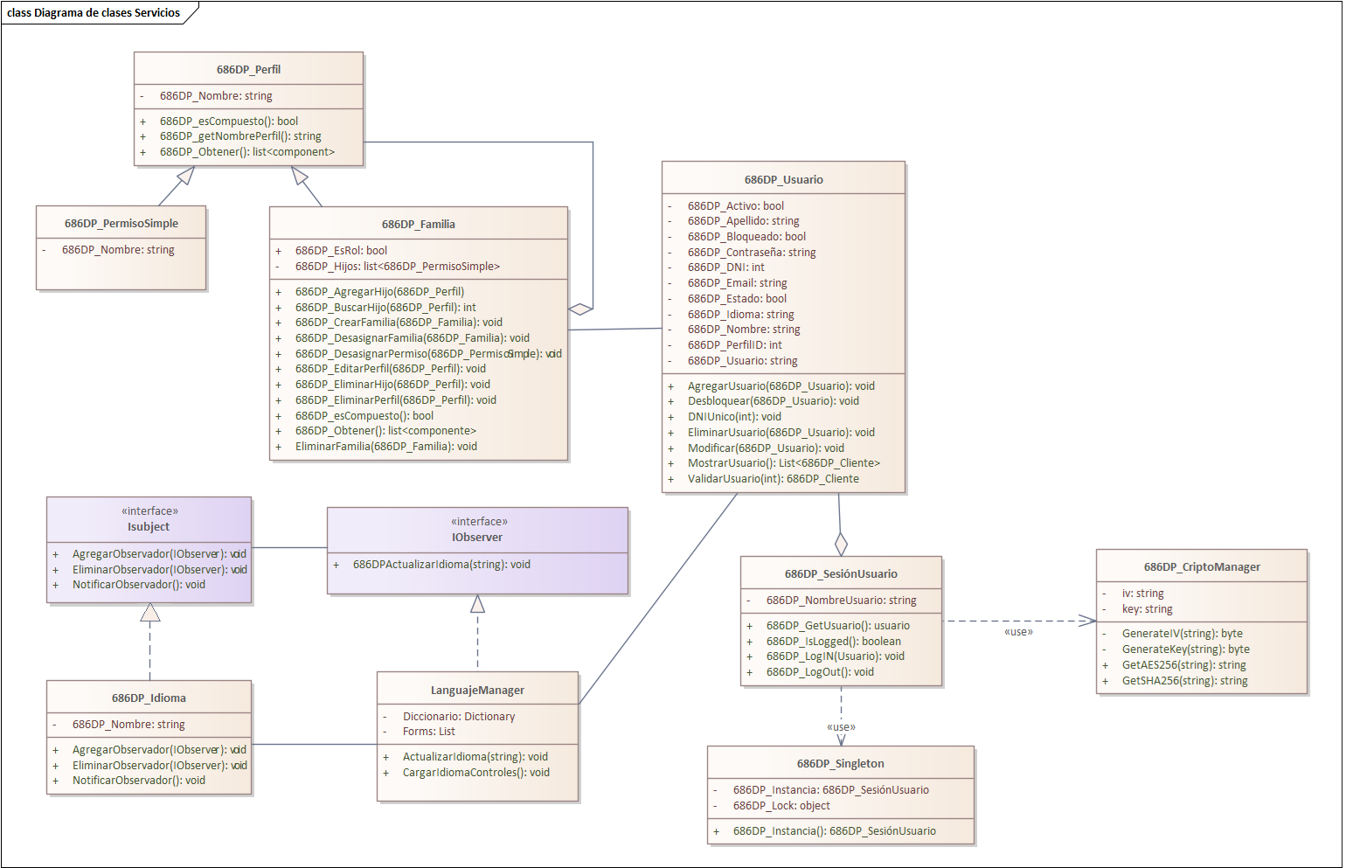
Capa BE Requisito funcional 1
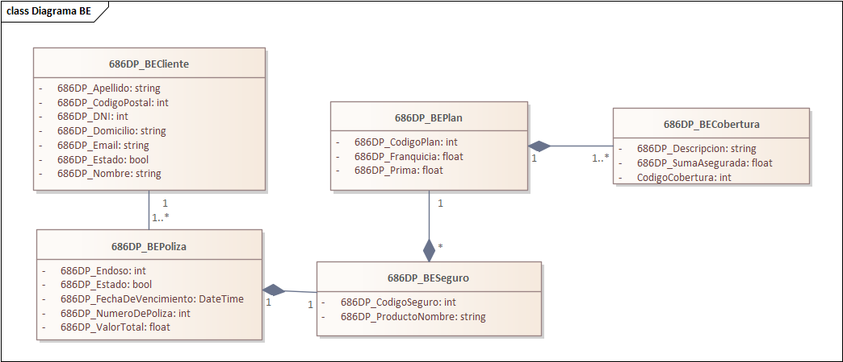
Capa BE Servicio

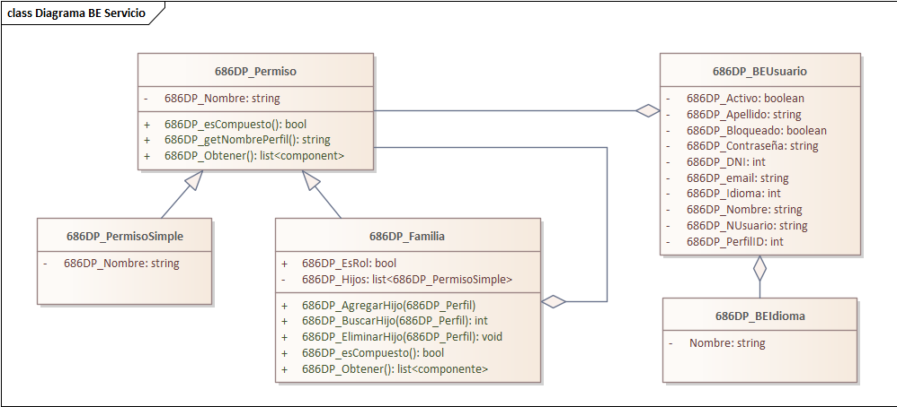

Capa BLL Requisito funcional 1
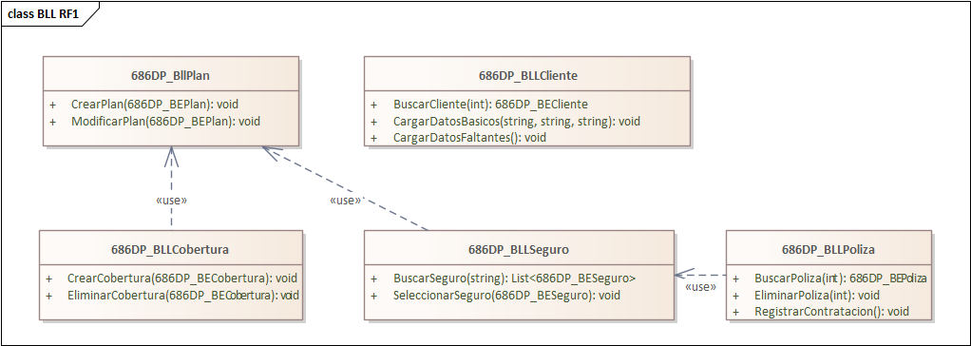

Capa BLL Servicio
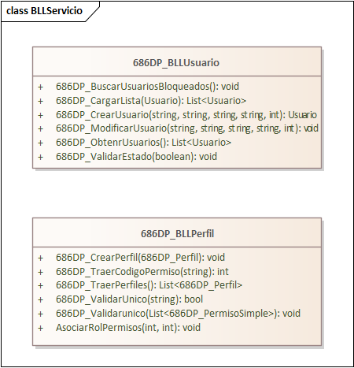

Capa DAL
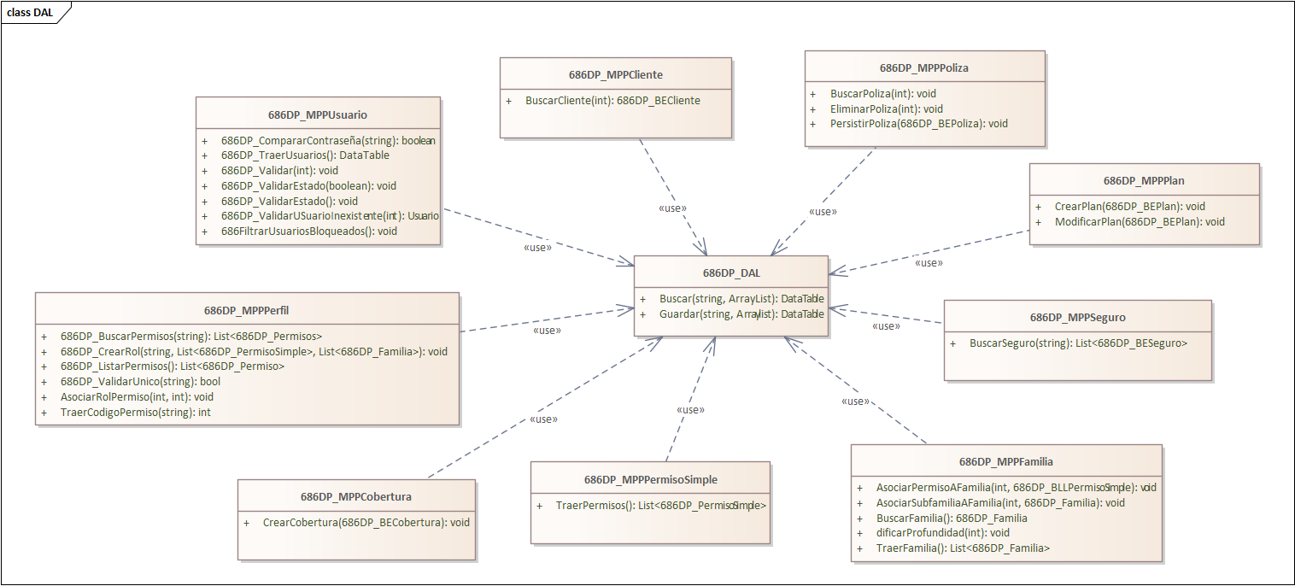
Capa Servicio
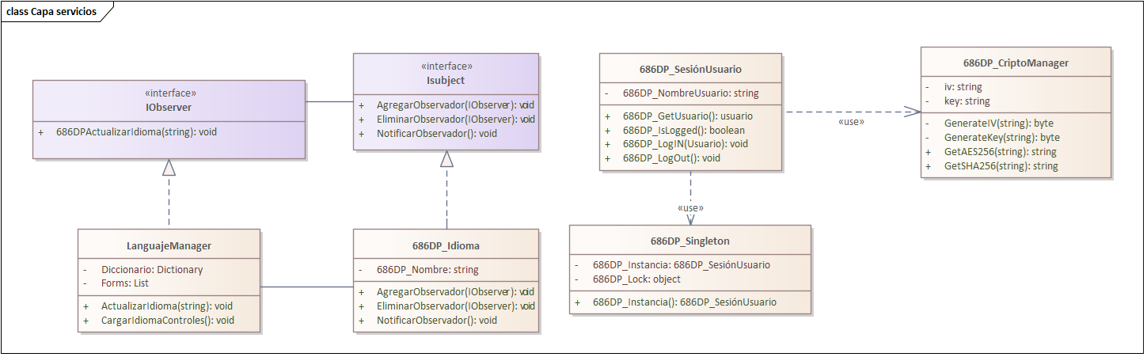

Diagrama de clases integradas
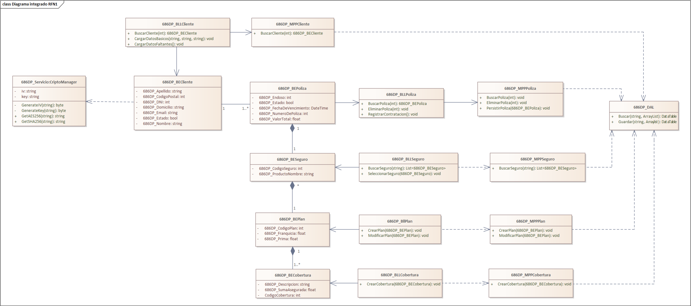

Diagrama de clases integradas servicios
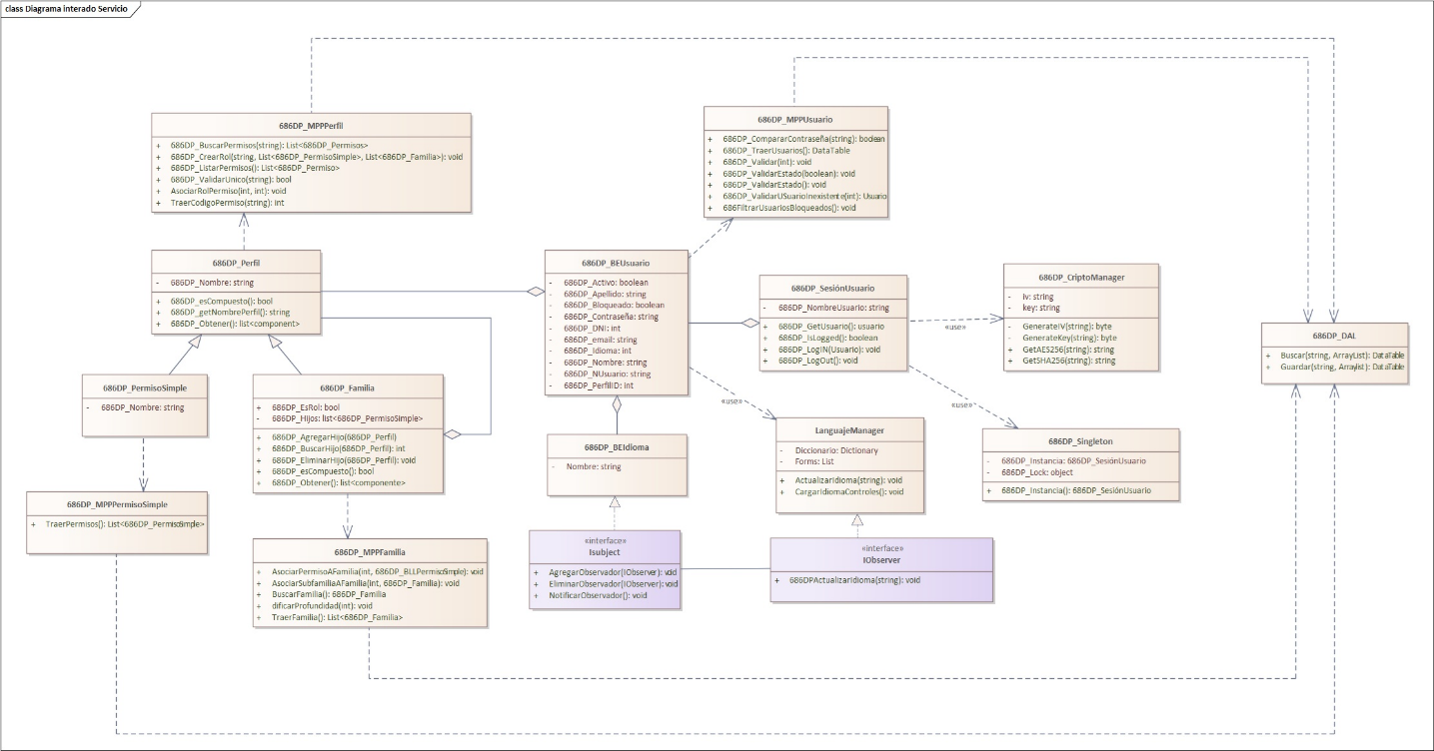

G07 Diagrama de entidad relación general
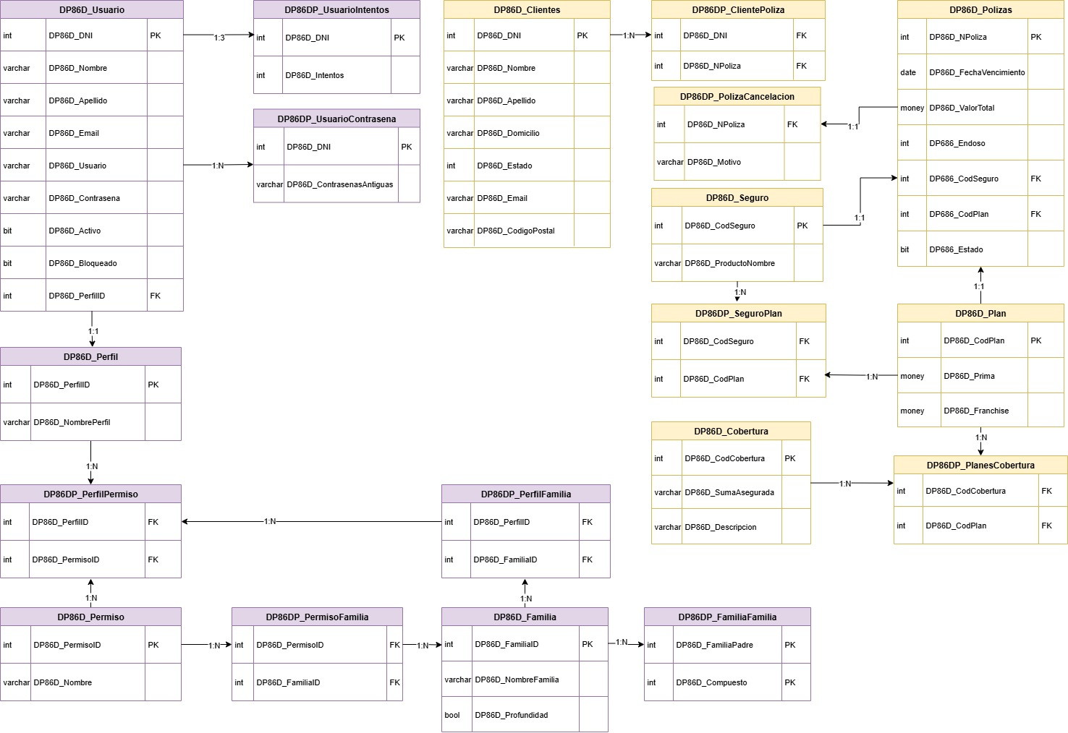

N01_RFN1 Contrataciones
Roles intervinientes
- Cliente (Persona – No es Actor directo - No Usa GUI – Fuente de Información)
- Ejecutivo de venta (Persona – Primario – Usa GUI)
- Banco (Sistema - Remoto).
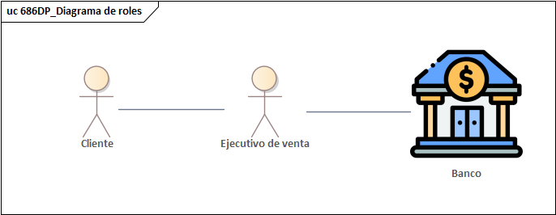
Diagrama de secuencia de roles
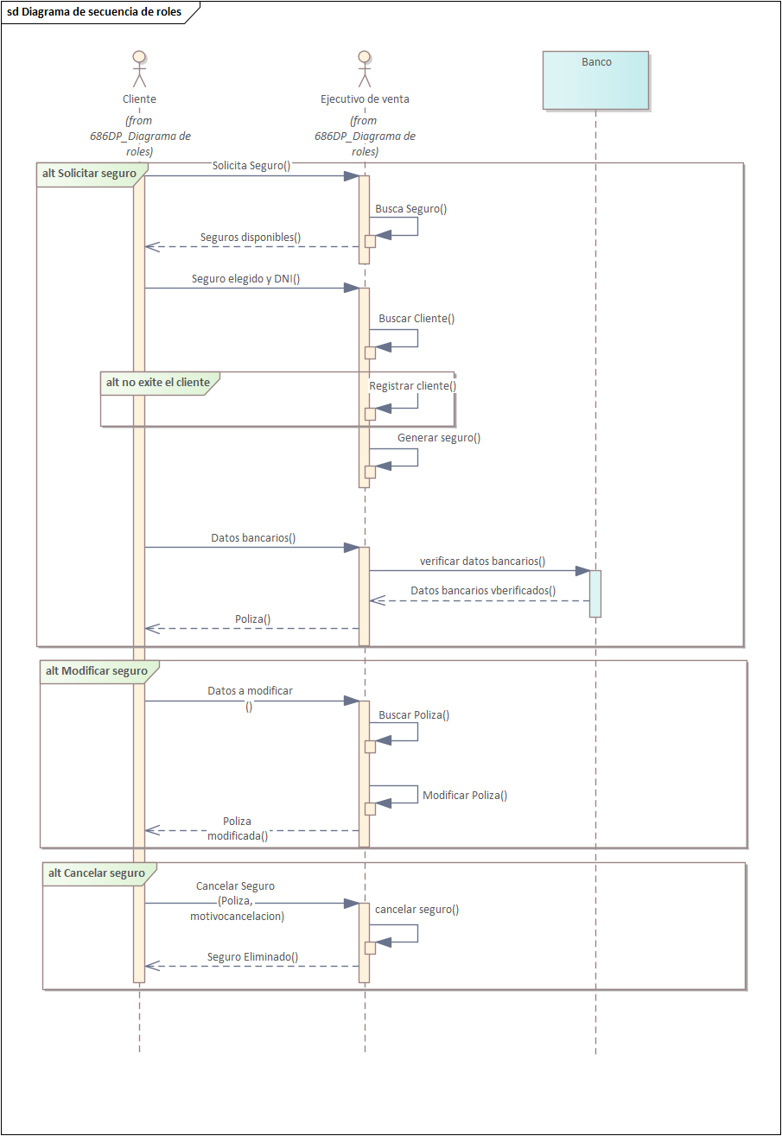
Descripcion funcional del proceso
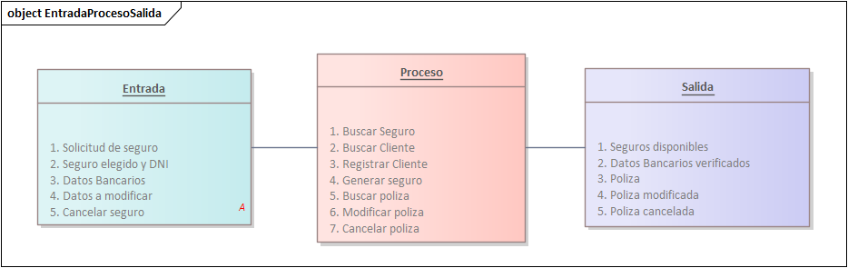
Diagrama de proceso
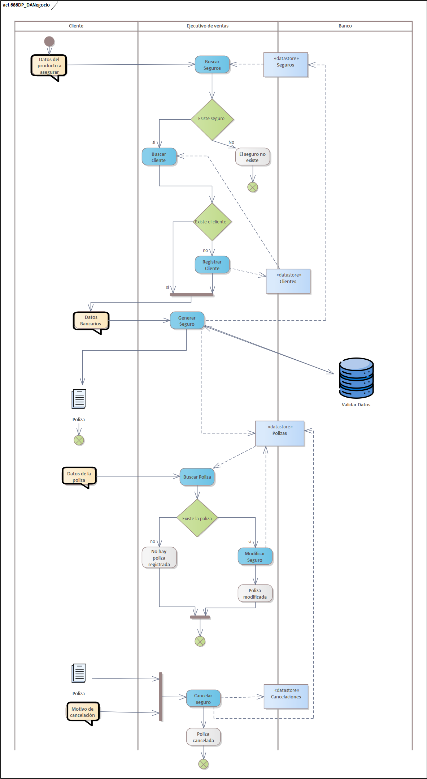
Diagrama Conceptual
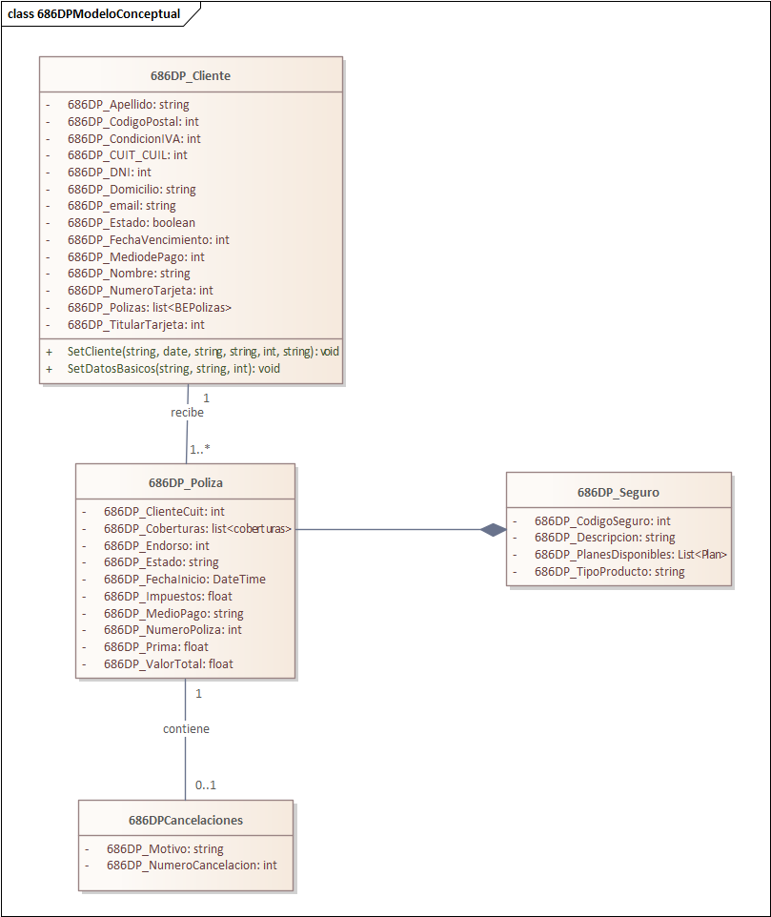

N01_RFN2 Gestion de siniestros
Roles intervinientes
- Cliente (Persona – No es Actor directo - No Usa GUI – Fuente de Información)
- Ejecutivo de venta (Persona – Primario – Usa GUI)
- Evaluador de siniestros (Persona – Secundario – Usa GUI)
- Banco (Sistema - Remoto).
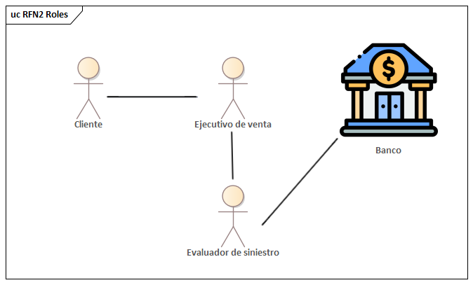

Diagrama de secuencia de roles
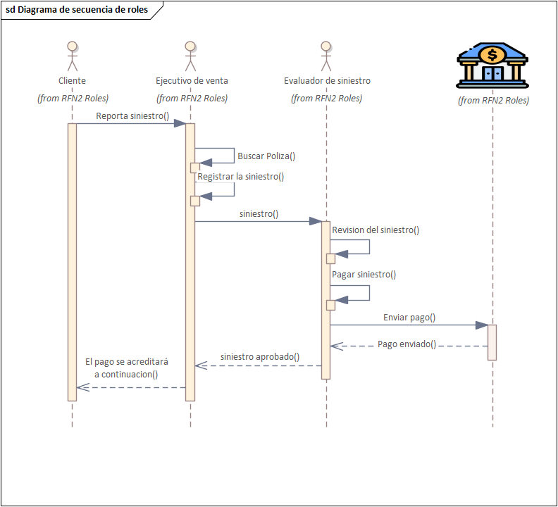

Descripcion funcional del proceso
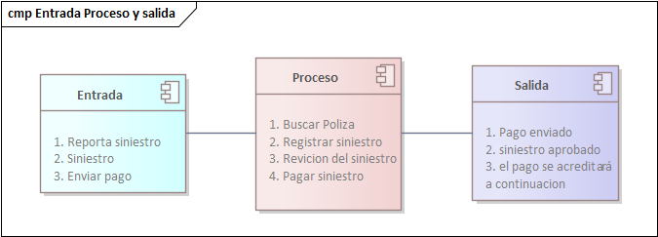

Diagrama de proceso
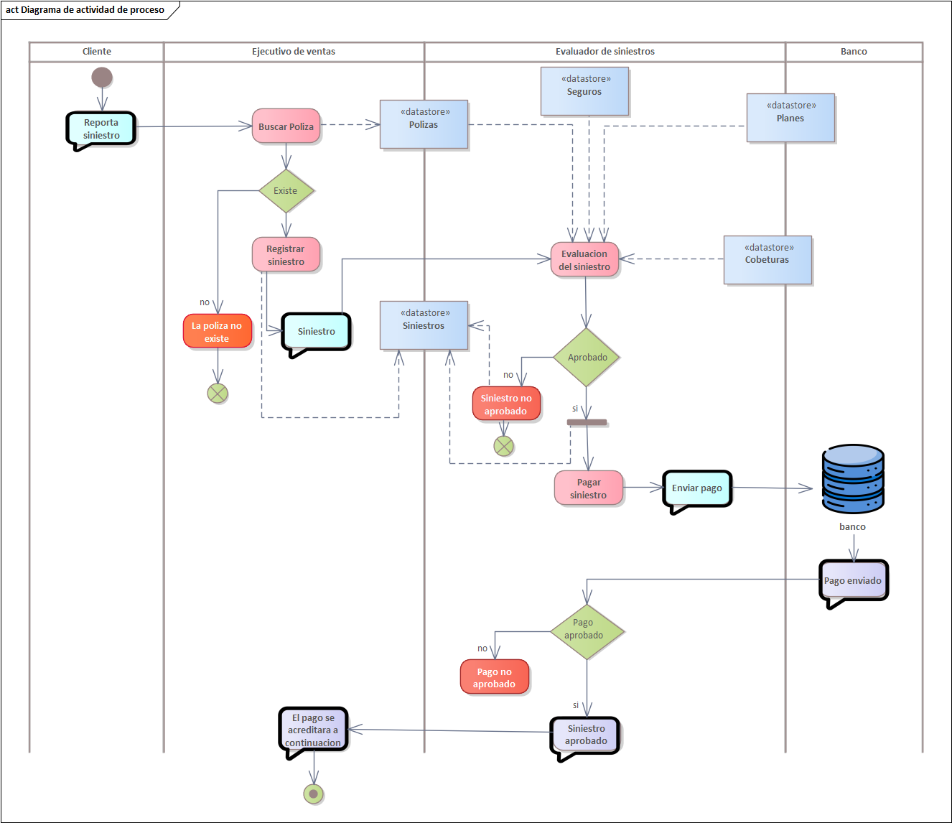

Diagrama Conceptual
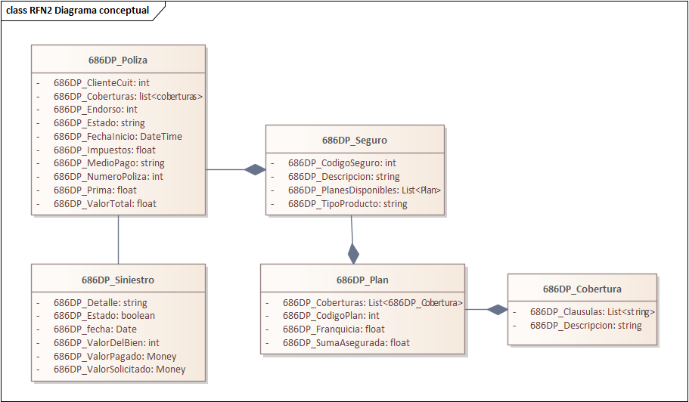

N02.RFN1 Especificaciones de casos de uso.
Se procede a especificar con mayor detalle el punto G02, documentando el requerimiento funcional RFN1 – “Cotización y emisión”

.N02.1 Diagrama de casos de uso general.
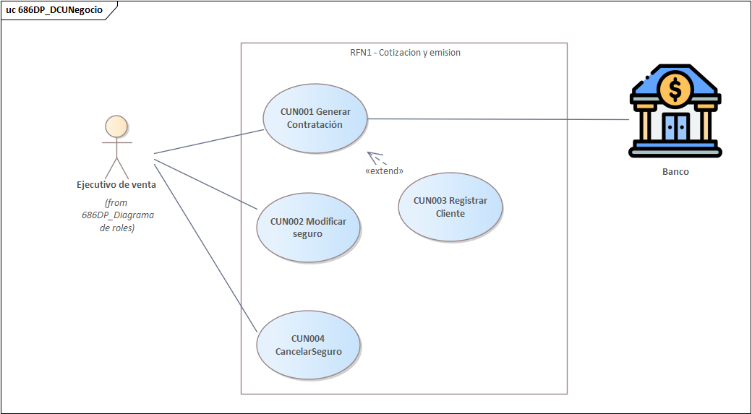

N02.2 686DP_CUN001 “Generar Contratación”

N02.2.1 Especificación 686DP_CUN001 “Generar contratación”
ID y Nombre: 686DP_CUN001 “Generar contratación”
Objetivo: Cargar una nueva contratación de un seguro del cliente
Actor principal: Ejecutivo de ventas.
Precondiciones: El actor debe estar registrado en el sistema.
Punto de extensión/inclusión:
686DP_CUN003 Registrar Cliente <<extend>>
Escenario principal:
- El ejecutivo accede a la opción “Generar contratación”.
- El cliente informa los datos del producto a asegurar.
- El sistema lista los seguros y planes disponibles compatibles con el producto.
- El ejecutivo selecciona el seguro y plan deseado por el cliente.
- Se solicita el DNI del cliente (DNI).
- El sistema muestra los datos del cliente y el seguro correspondiente al producto.
- El ejecutivo solicita y completa los datos bancarios faltantes: (CUIT_CUIL, email, Domicilio, CodigoPostal, CondicionIVA, NumeroTarjeta, TitularTarjeta, FechaVencimiento, MedioDePago)
- El sistema envía los datos bancarios al banco para su validación.
- El banco valida la información recibida y confirma si es correcta.
- El sistema registra la contratación del seguro.
- El sistema genera la póliza correspondiente y la asocia al cliente.
Escenario alternativo:
6.1 El cliente no existe en el sistema
6.2 CUN003 Registrar Cliente (<<extend>>)

12.1 El banco rechaza la validación de los datos bancarios.
12.2 El sistema informa el error al ejecutivo y se cancela la contratación del seguro.
Postcondiciones: Se creó de forma correcta el seguro.

N02.2.2 Diagrama de secuencia 686DP_CUN001 “Generar contratación”
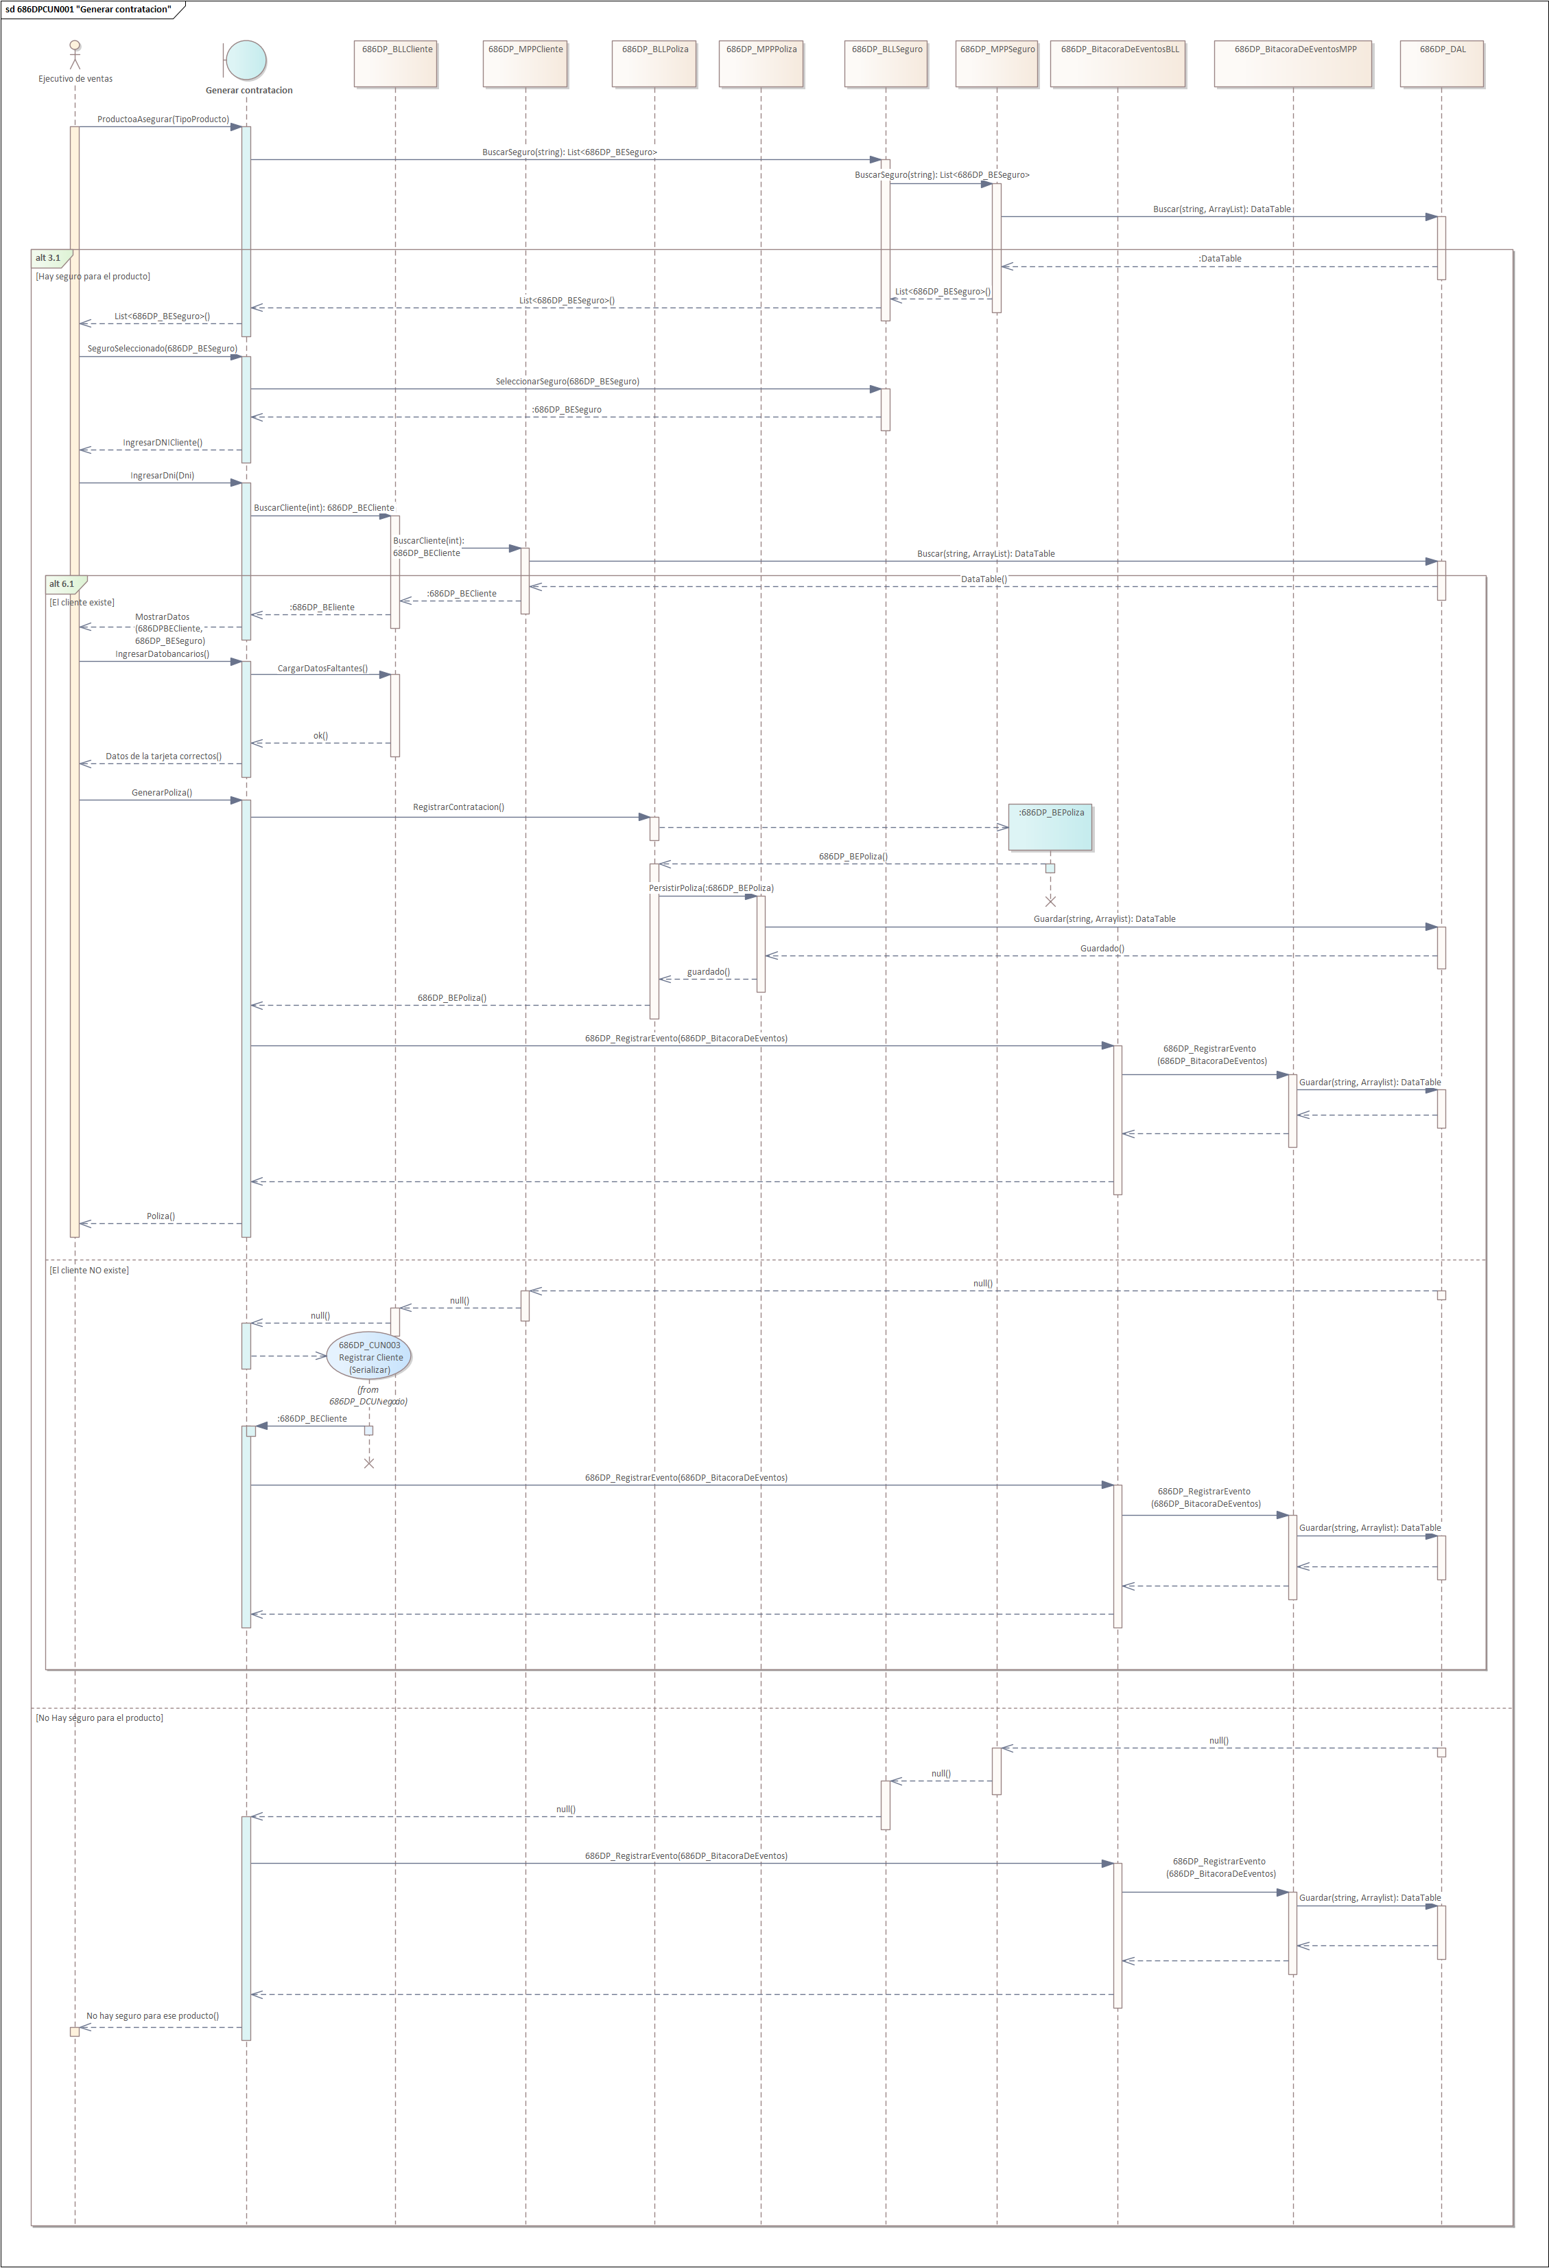

N02.2.3 Modelo de clases 686DP_CUN001 “Generar contratación”
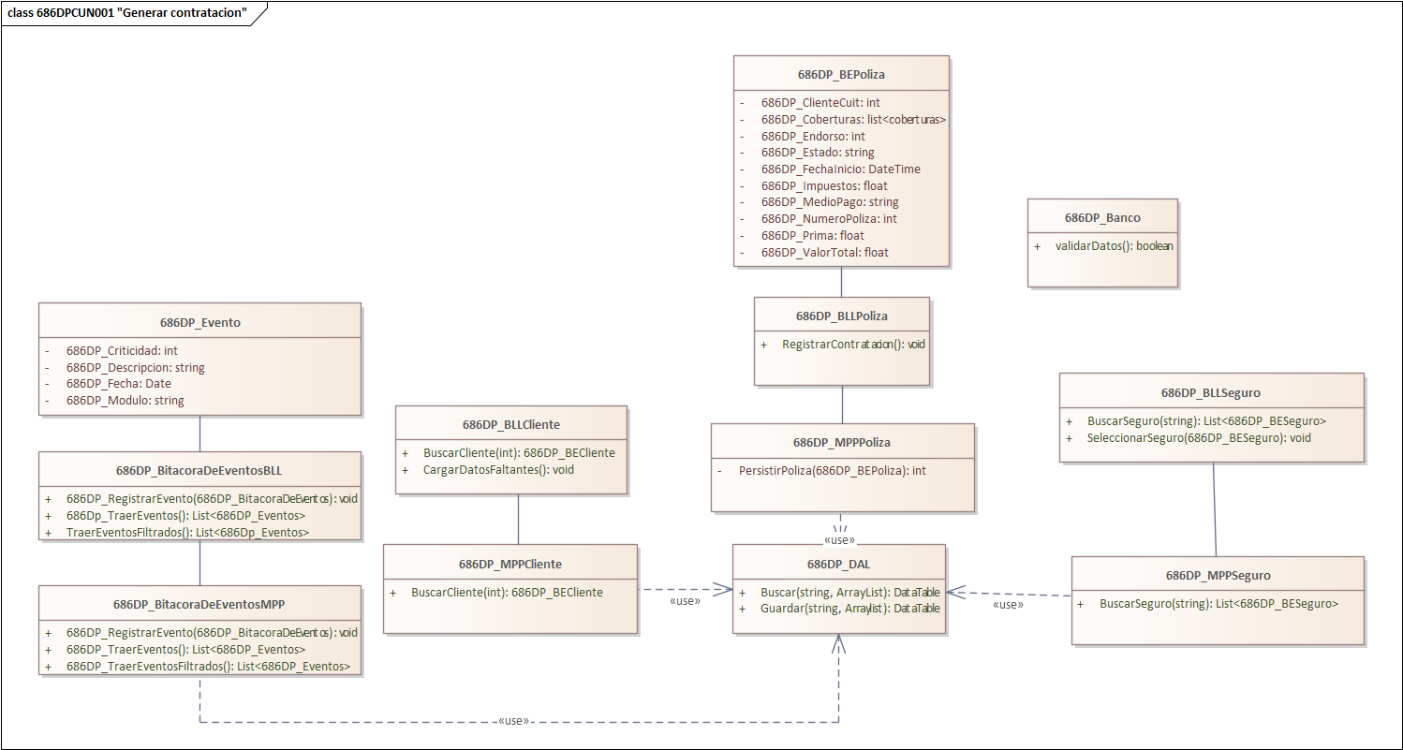

N02.2.4 modelo DER 686DP_CUN001 “Generar contratación”
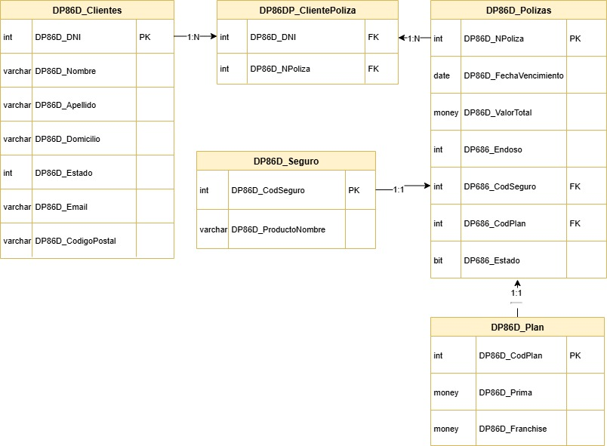

N02.2.5 Pantalla 686DP_CUN001 “Generar contratación”

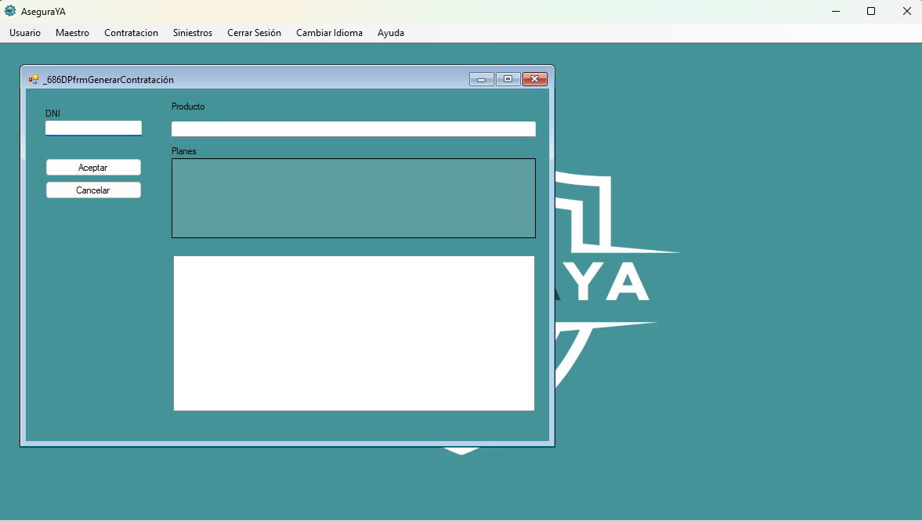

N02.3 686DP_CUN002 “Modificar seguro”

N02.3.1 Especificación 686DP_CUN002 “Modificar Seguro”
ID y Nombre: 686DP_CUN002 “Modificar Seguro”
Objetivo: Permitir al ejecutivo de ventas modificar los datos de una póliza existente, generando una nueva versión de la misma.
Actor principal: Ejecutivo de ventas.
Precondiciones:
El ejecutivo de ventas debe estar autenticado.
Debe existir una póliza registrada asociada a un número válido.
Punto de extensión/inclusión:
Escenario principal:
- El ejecutivo de ventas accede a la opción “Modificar seguro”.
- Ingresa el número de póliza a modificar.
- El sistema recupera los datos actuales de la póliza y lista los posibles cambios.
- El ejecutivo de venta genera los cambios realizados por el cliente.
- El sistema valida los datos ingresados.
- El ejecutivo de ventas confirma la modificación.
- El sistema elimina la póliza original del registro activo.
- El sistema genera una nueva póliza con un nuevo número, basada en los datos modificados.
- Se emite una constancia de la modificación para el cliente.
Escenario alternativo:
2.1 El número de póliza ingresado no existe o ya está cancelado.
2.2 El sistema informa al ejecutivo y se cancela la operación.

Postcondiciones:
La póliza anterior queda anulada.

N02.3.2 Diagrama de secuencia 686DP_CUN002 “Modificar Seguro”
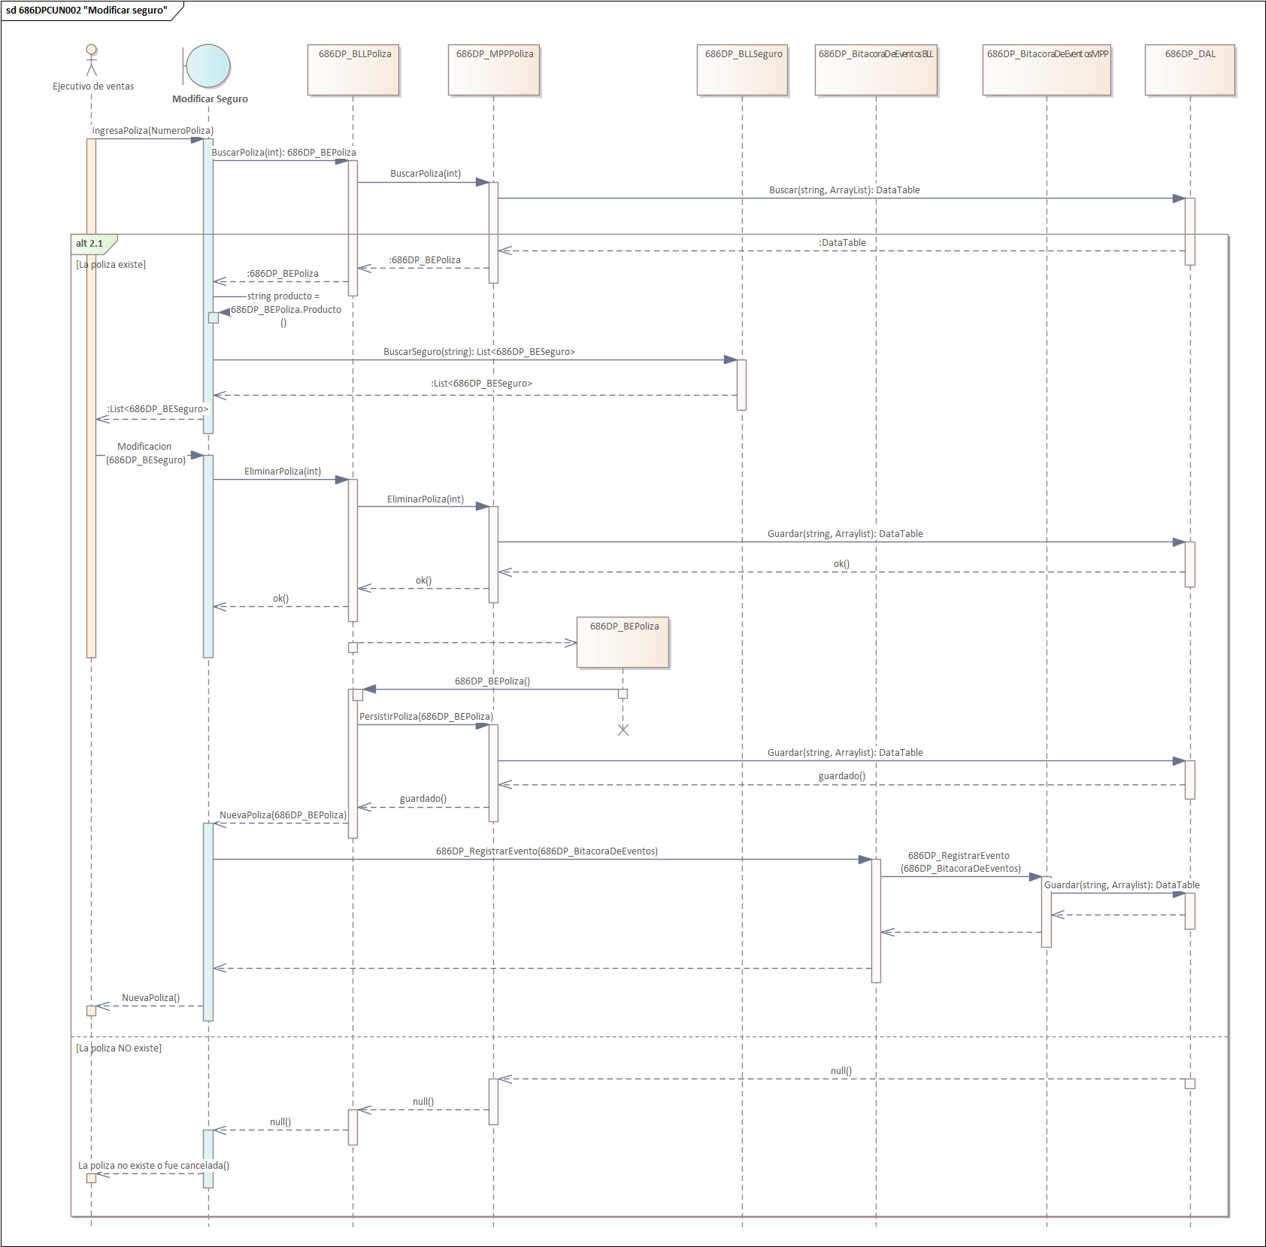

N02.3.3 Modelo de clases 686DP_CUN002 “Modificar Seguro”
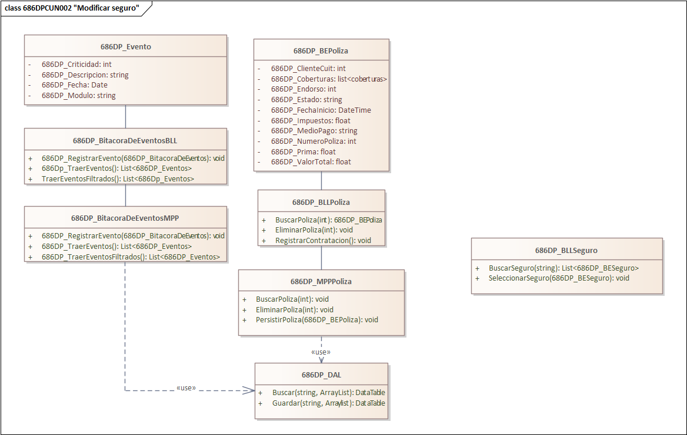

N02.3.4 modelo DER 686DP_CUN002 “Modificar Seguro”
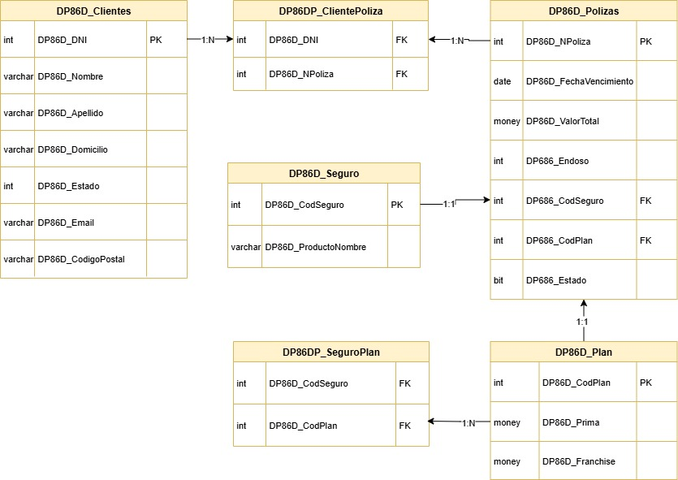

N02.3.5 Pantalla 686DP_CUN002 “Modificar Seguro”
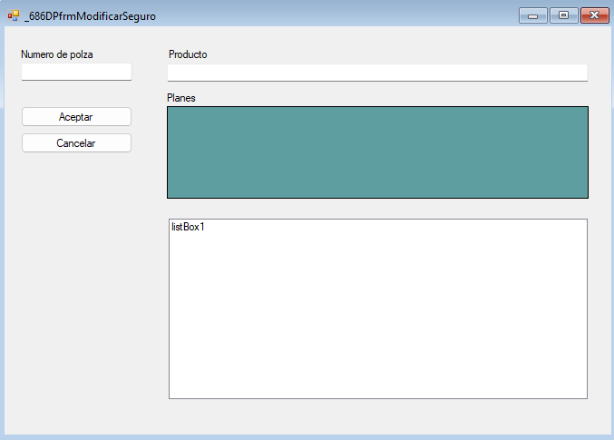

N02.4 686DP_CUN003 “Registrar Cliente”

N02.4.1 Especificación 686DP_CUN003 “Registrar Cliente”
ID y Nombre: 686DP_CUN003 “Registrar Cliente”
Objetivo: Registrar un nuevo cliente en el sistema si no existe
Actor principal: Empleado.
Precondiciones: El actor debe estar registrado en el sistema.
Punto de extensión/inclusión:
Escenario principal:
- El ejecutivo de ventas accede a la opción “Registrar cliente”
- Carga los siguientes datos del cliente: Nombre, Apellido, DNI.
- El sistema valida que el DNI no esté previamente registrado.
- Si no existe, registra los datos del cliente en la base de datos.
- El sistema confirma el registro exitoso.
- El ejecutivo de ventas puede regresar a la pantalla de contratación para continuar con el proceso.
Escenario alternativo:
3.1 El DNI ingresado ya se encuentra registrado en el sistema.
3.2 El sistema informa que el cliente ya existe.
3.3 Se interrumpe el proceso de registro para evitar duplicación.

Postcondiciones: El sistema muestra una lista de pólizas

N02.3.2 Diagrama de secuencia 686DP_CUN003 “Registrar Cliente”
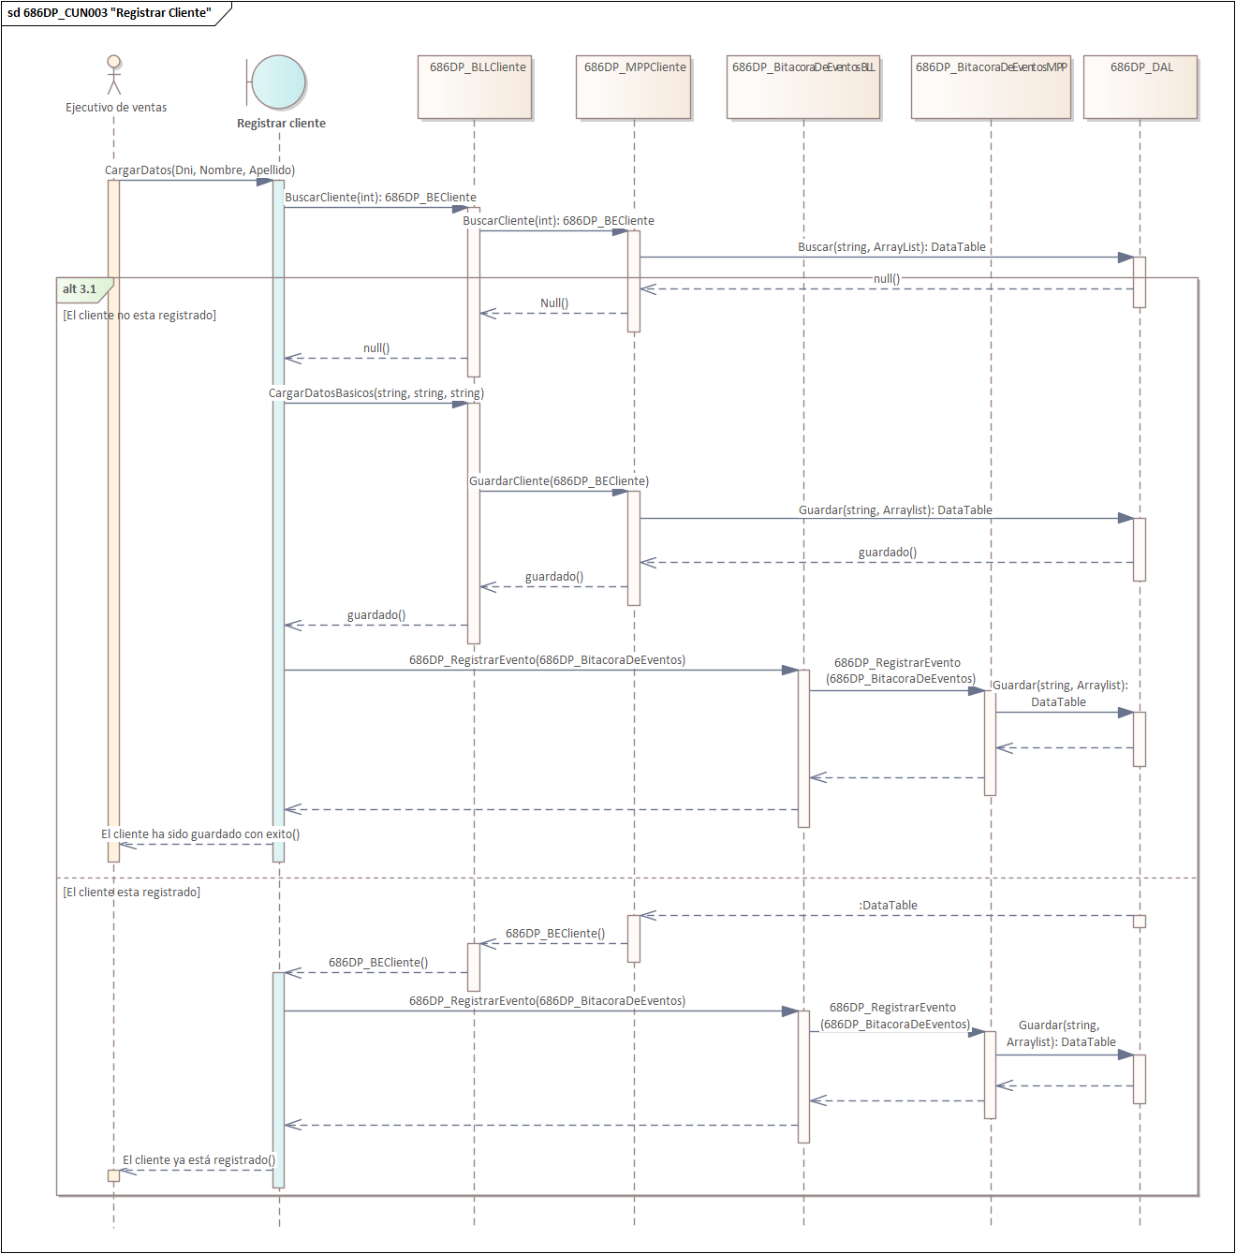

N02.3.3 Modelo de clases 686DP_CUN003 “Registrar Cliente”
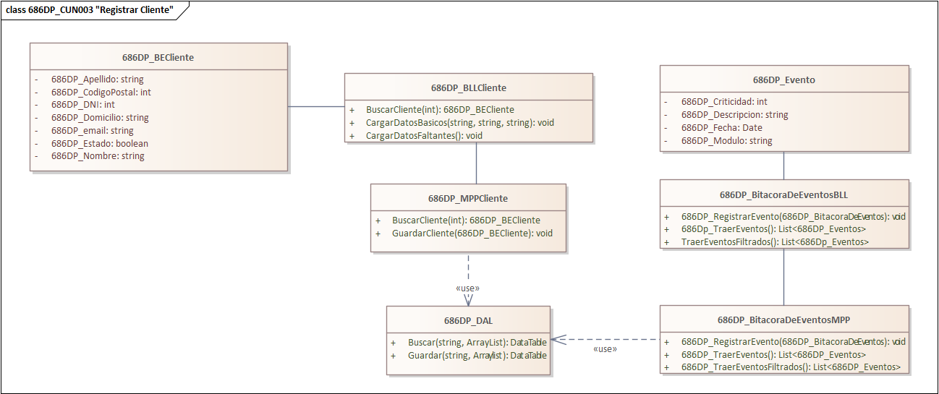

N02.3.4 modelo DER 686DP_CUN003 “Registrar Cliente”
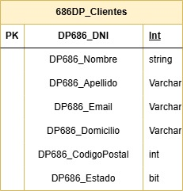

N02.3.5 Pantalla 686DP_CUN003 “Registrar Cliente”
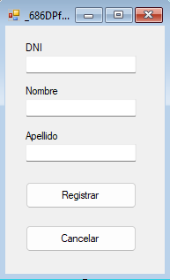

N02.5 686DP_CUN004 “Cancelar seguro”

N02.5.1 Especificación 686DP_CUN004 “Cancelar seguro”
ID y Nombre: 686DP_CUN004 “Eliminar seguro”
Objetivo: Permitir al ejecutivo de ventas cancelar una póliza activa a solicitud del cliente, registrando el motivo.
Actor principal: Ejecutivo de ventas
Precondiciones:
El ejecutivo de ventas debe estar autenticado en el sistema.
Debe existir una póliza activa asociada al número ingresado.
Punto de extensión/inclusión:
Escenario principal:
- El ejecutivo de ventas accede a la opción “Eliminar seguro”.
- Ingresa el número de póliza que se desea cancelar y motivo de cancelación.
- El sistema recupera los datos de la póliza.
- El ejecutivo de ventas carga en el sistema la confirmación y el motivo.
- El sistema marca la póliza como cancelada, conservando el historial.
- Se genera un comprobante de cancelación para el cliente.
Escenario alternativo:
2.1 El número de póliza no existe o ya está cancelado.
2.2 El sistema informa al ejecutivo y detiene la operación.

Postcondiciones:
La póliza queda marcada como cancelada en el sistema.

N02.5.2 Diagrama de secuencia 686DP_CUN004 “Cancelar seguro”
Cancelar seguro

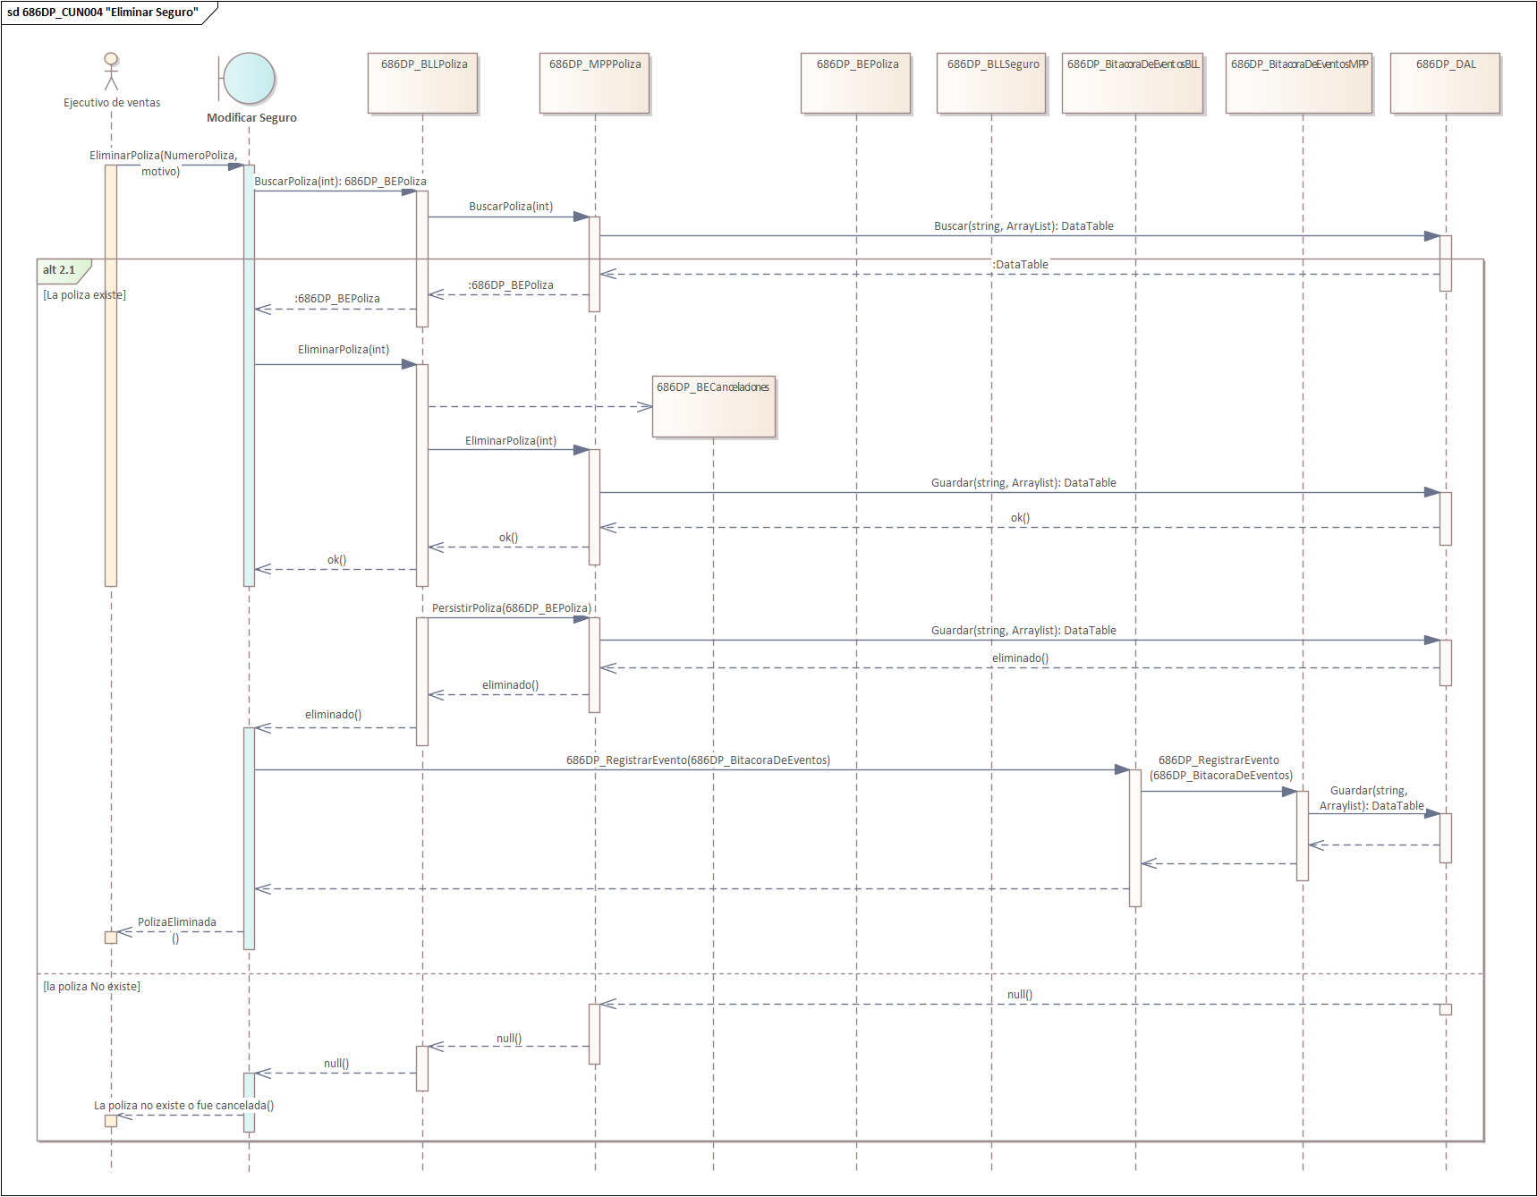

N02.5.3 Modelo de clases 686DP_CUN004 “Cancelar seguro”
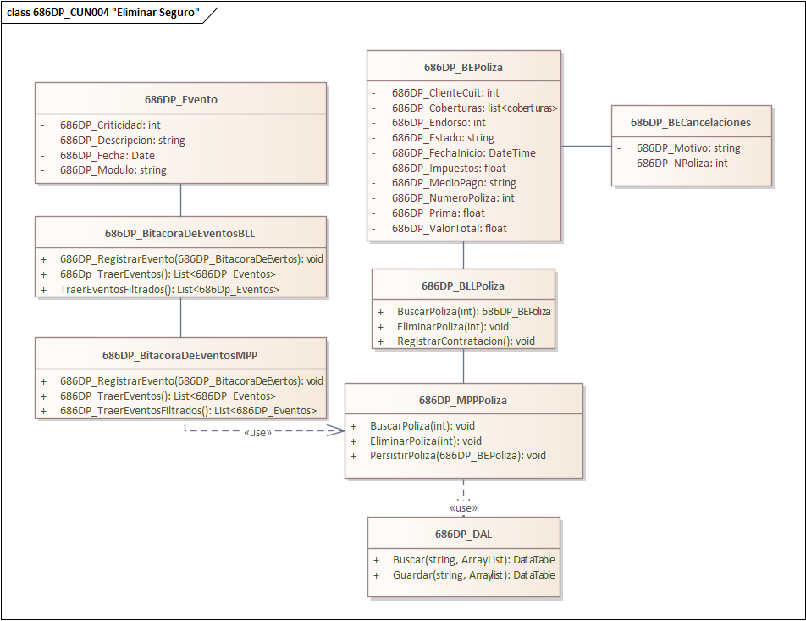

N02.5.4 modelo DER 686DP_CUN004 “Cancelar seguro”
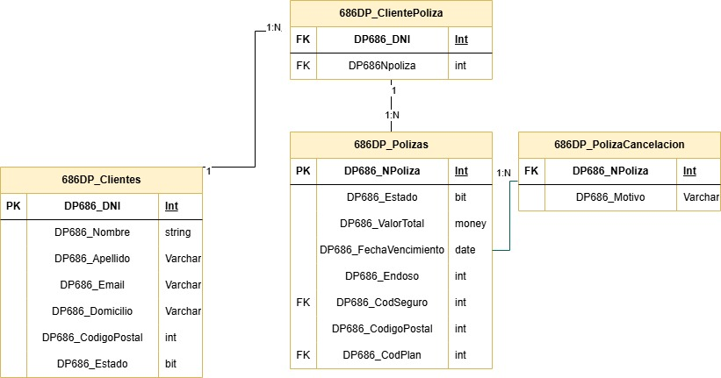

N02.5.5 Pantalla 686DP_CUN004 “Cancelar seguro”
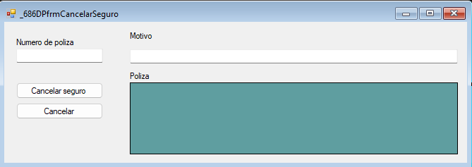

N02.RFN2 Especificaciones de casos de uso.
N02.1 Diagrama de casos de uso general.
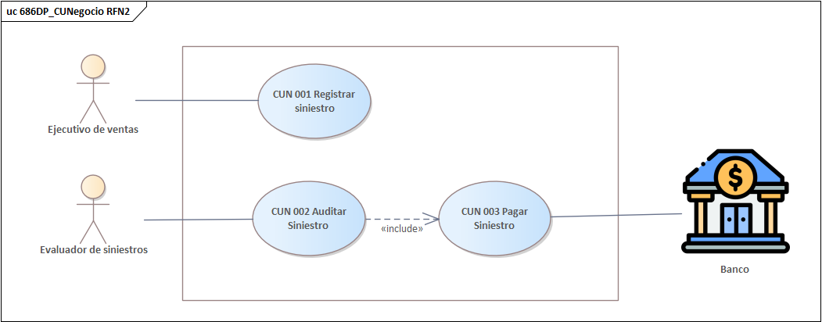

N02. 1 686DP_CUN001 Registrar siniestro

N02.1.1 Especificacion de caso de uso 686DP_CUN001 “Registrar siniestro”

ID y Nombre: 686DP_CUN001 “Registrar Siniestro”
Objetivo: Permitir al ejecutivo de ventas registrar en el sistema la denuncia de un siniestro reportado por el cliente, incluyendo los datos y evidencias correspondientes.
Actor principal: Ejecutivo de ventas
Precondiciones:
El ejecutivo de ventas debe estar autenticado en el sistema.
Debe existir una póliza activa asociada al número ingresado.
Punto de extensión/inclusión:
Escenario principal:
- El cliente informa al ejecutivo de ventas sobre el siniestro.
- El ejecutivo de ventas accede a la opción “Registrar siniestro”.
- Ingresa el número de póliza, tipo de siniestro, fecha, descripción, el valor del bien, el valor solicitado en el presupuesto y adjunta archivos como evidencia.
- El sistema valida que la póliza esté activa y que el siniestro esté cubierto según las condiciones contratadas.
- El sistema registra la denuncia en la base de datos, asignándole un número de denuncia.
- Se entrega al cliente un comprobante de registro del siniestro.
Escenario alternativo:
4.1 siniestro no cubierto
Postcondiciones:
El siniestro queda registrado en el sistema con toda la información ingresada y queda pendiente de evaluación.

N02.1.2 Diagrama de secuencia 686DP_CUN001 “Registrar siniestro”
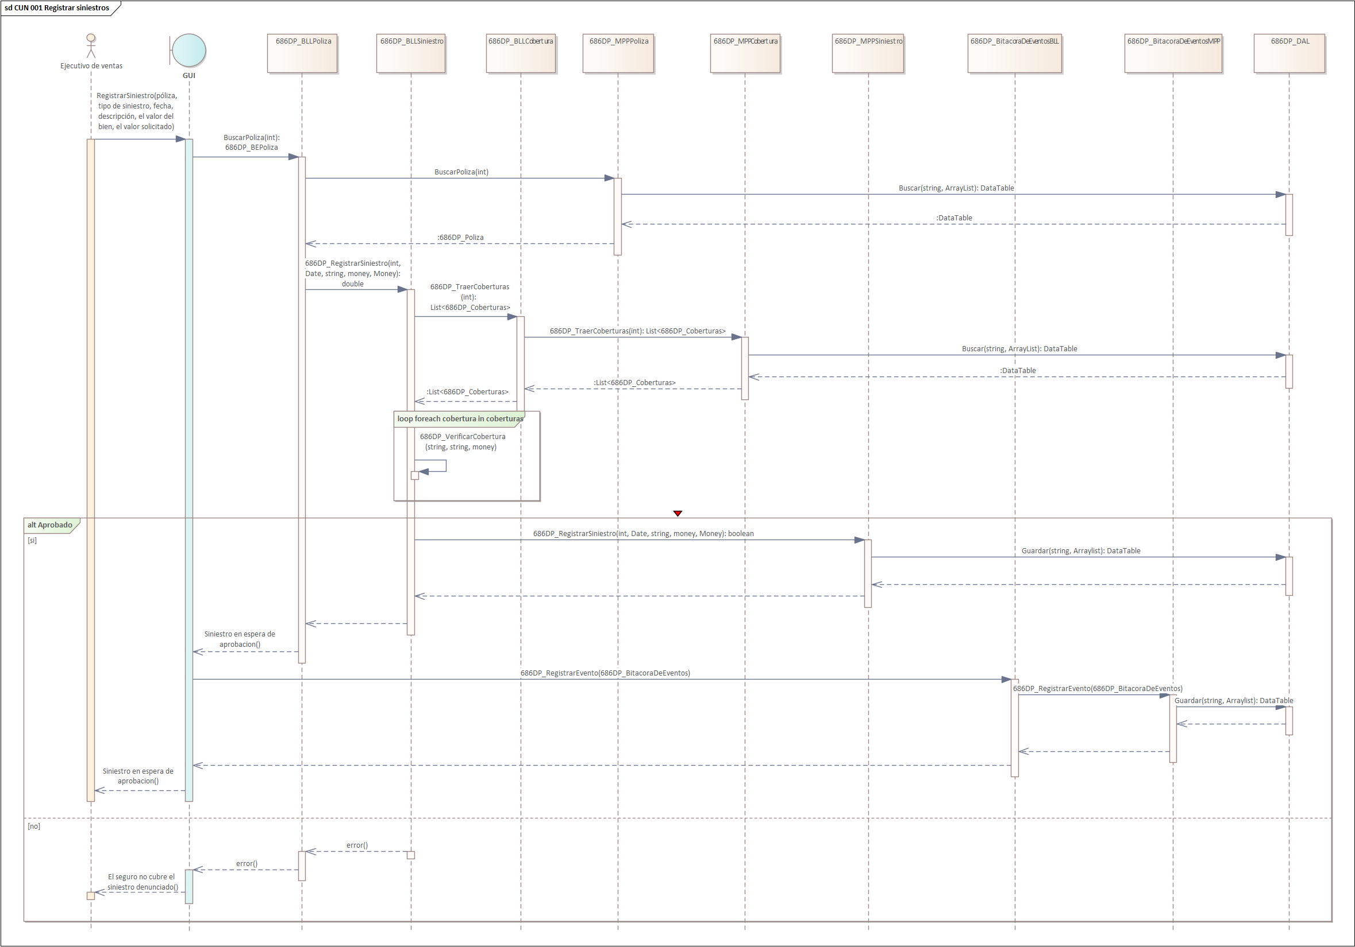

N02.1.3 Modelo de clases 686DP_CUN001 “Registrar Siniestro”
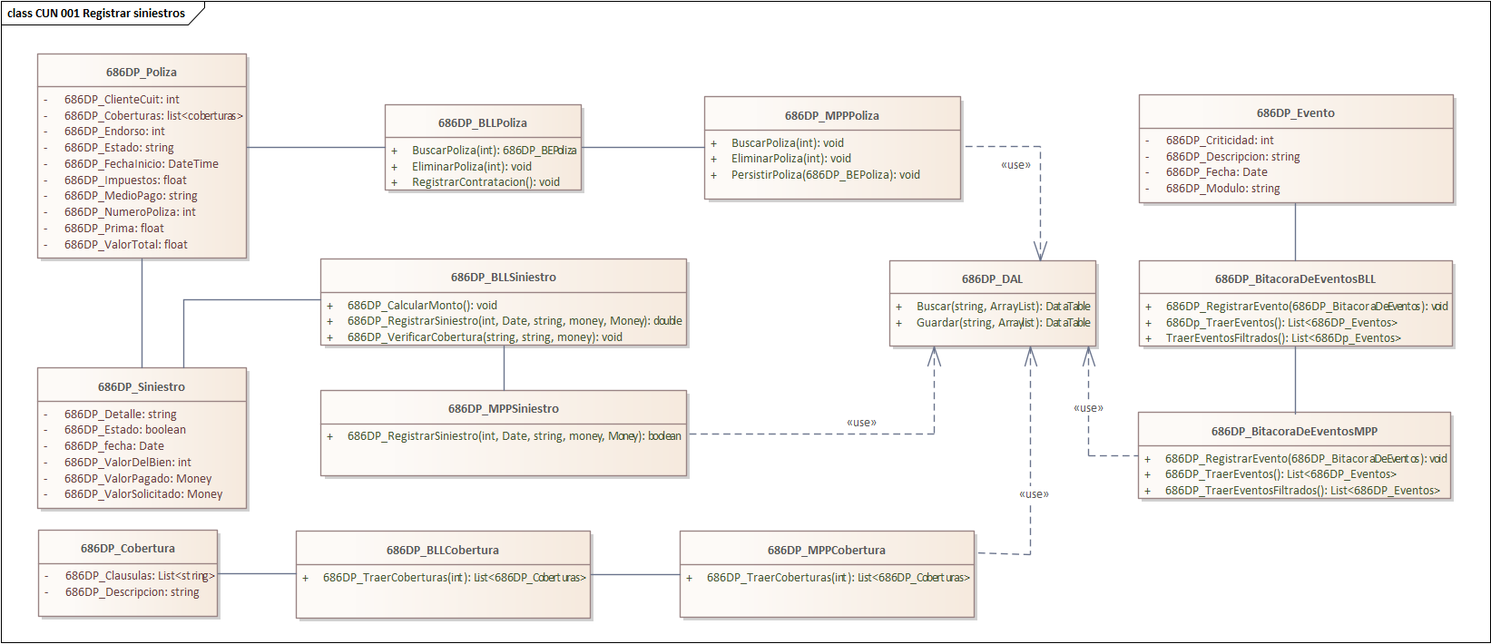

N02.1.4 modelo DER 686DP_CUN001 “Registrar Siniestro”
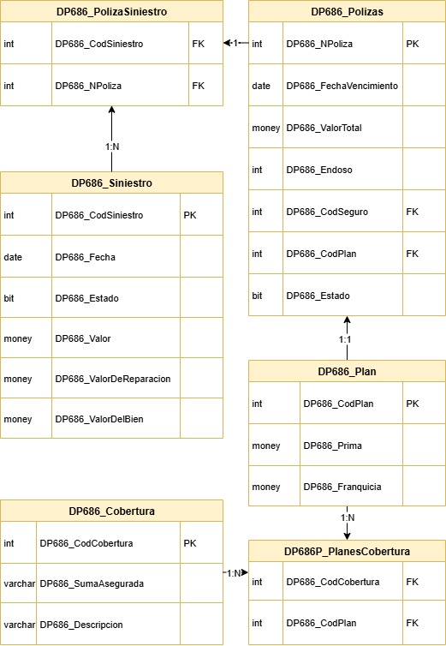

N02.1.5 Pantalla 686DP_CUN001 “Registrar Siniestro”

N02.2 686DP_CUN002 “Auditar siniestro”

N02.2.1 Especificacion de caso de uso 686DP_CUN002 “Auditar siniestro”
ID y Nombre: 686DP_CUN002 “Auditar Siniestro”
Objetivo: Permitir a el evaluador de siniestros revisar, analizar y determinar la resolución de una denuncia registrada, dejando constancia de la decisión y fundamentos.
Actor principal: Evaluador de siniestros
Precondiciones:
El evaluador de siniestros debe estar autenticado en el sistema.
Debe existir una póliza activa asociada al número ingresado.
Punto de extensión/inclusión:
Escenario principal:
- El evaluador de siniestros accede a la opción “Auditar siniestro”.
- Ingresa el número de denuncia o lo selecciona de la lista de pendientes.
- Revisa los datos de la denuncia, incluyendo tipo de siniestro, fecha, descripción, valor del bien, valor solicitado, archivos adjuntos y póliza asociada.
- El sistema compara los datos ingresados por el cliente.
- El sistema valida que la franquicia sea menor al valor del presupuesto.
- El sistema valida que el valor de la suma asegurada sea mayor o igual al valor solicitado.
- El evaluador de siniestros Registra la decisión (aprobación o rechazo) junto con el motivo y observaciones.
- Si se aprueba, determina el monto a indemnizar y autoriza el pago.
- El sistema actualiza el estado del siniestro y genera la resolución correspondiente.

Escenario alternativo:
5.1 La franquicia es mayor al presupuesto, el seguro no se hace cargo
6.1 La suma asegurada es mayor al valor solicitado, se cubre hasta la suma asegurada
Postcondiciones:
El siniestro queda registrado en el sistema con toda la información ingresada y queda pendiente de evaluación.

N02.2.2 Diagrama de secuencia 686DP_ CUN002 “Auditar siniestro”
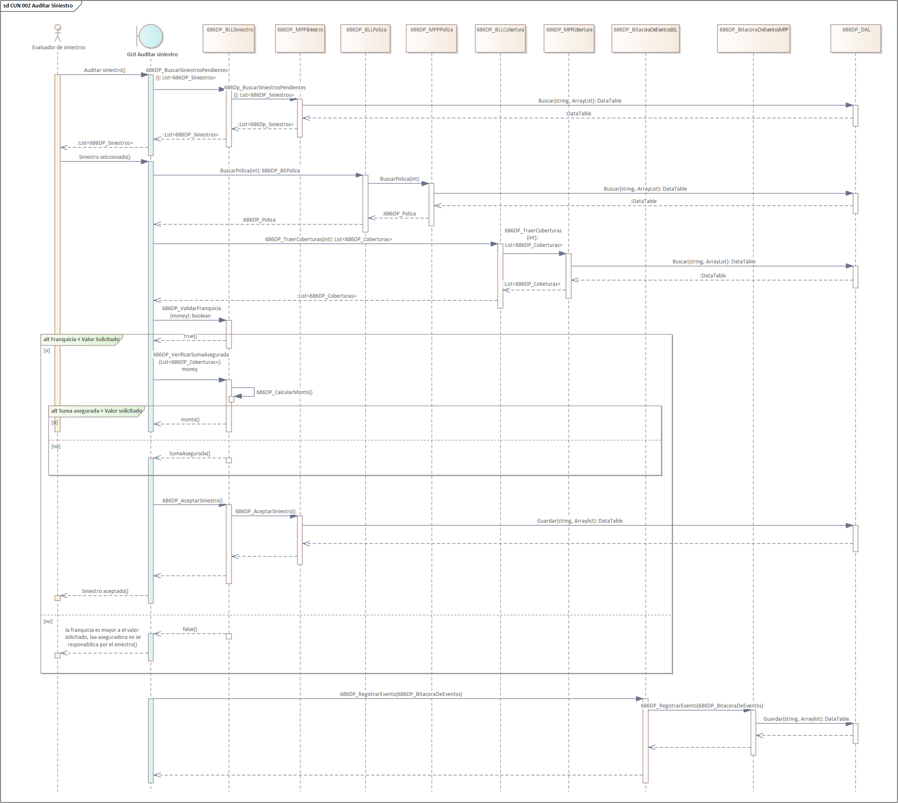

N02.2.3 Modelo de clases 686DP_ CUN002 “Auditar siniestro”
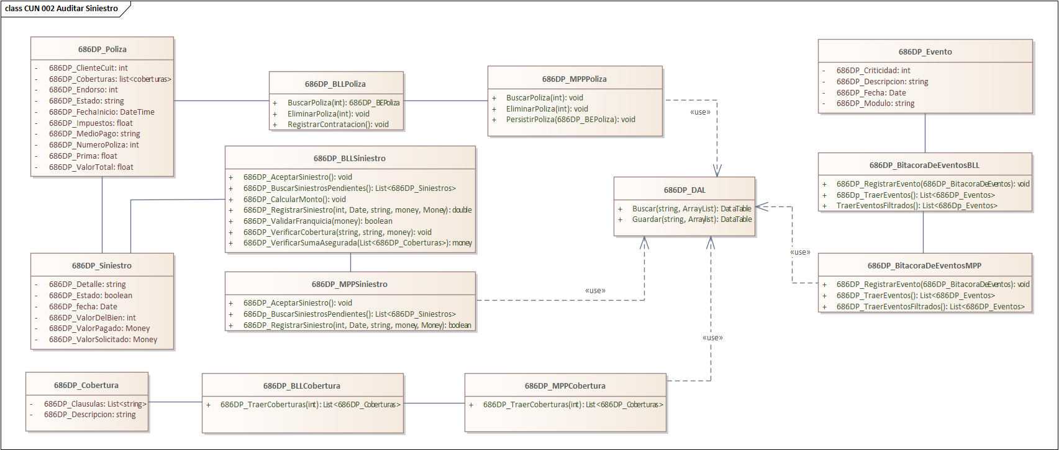

N02.2.4 modelo DER 686DP_ CUN002 “Auditar siniestro”


N02.2.5 Pantalla 686DP_ CUN002 “Auditar siniestro”

N02.3 686DP_CUN003 “Pagar siniestro”

N02.3.1 Especificacion de caso de uso 686DP_CUN003 “Pagar siniestro”

ID y Nombre: 686DP_CUN003 “Pagar siniestro”
Objetivo: Permitir al evaluador de siniestros procesar el pago correspondiente a un siniestro aprobado, registrando el monto, medio de pago y confirmación de envío al cliente.
Actor principal: Evaluador de siniestros
Precondiciones:
El evaluador de siniestros debe estar autenticado en el sistema.
Debe existir una póliza activa asociada al número ingresado.
Deben existir datos bancarios válidos del cliente.
Punto de extensión/inclusión:
Escenario principal:
1. El evaluador de siniestros verifica que los montos a pagar sean correctos.
2. El evaluador ingresa o valida los datos de la cuenta bancaria (CBU, alias, etc.).
3. El evaluador autoriza la transacción.
4. El sistema envía la orden de pago a la entidad bancaria.
5. El sistema registra la confirmación de pago y genera el comprobante para el cliente.
Escenario alternativo:
-
Postcondiciones:
Se realizo el pago correctamente

N02.3.2 Diagrama de secuencia 686DP_CUN003 “Pagar siniestro”
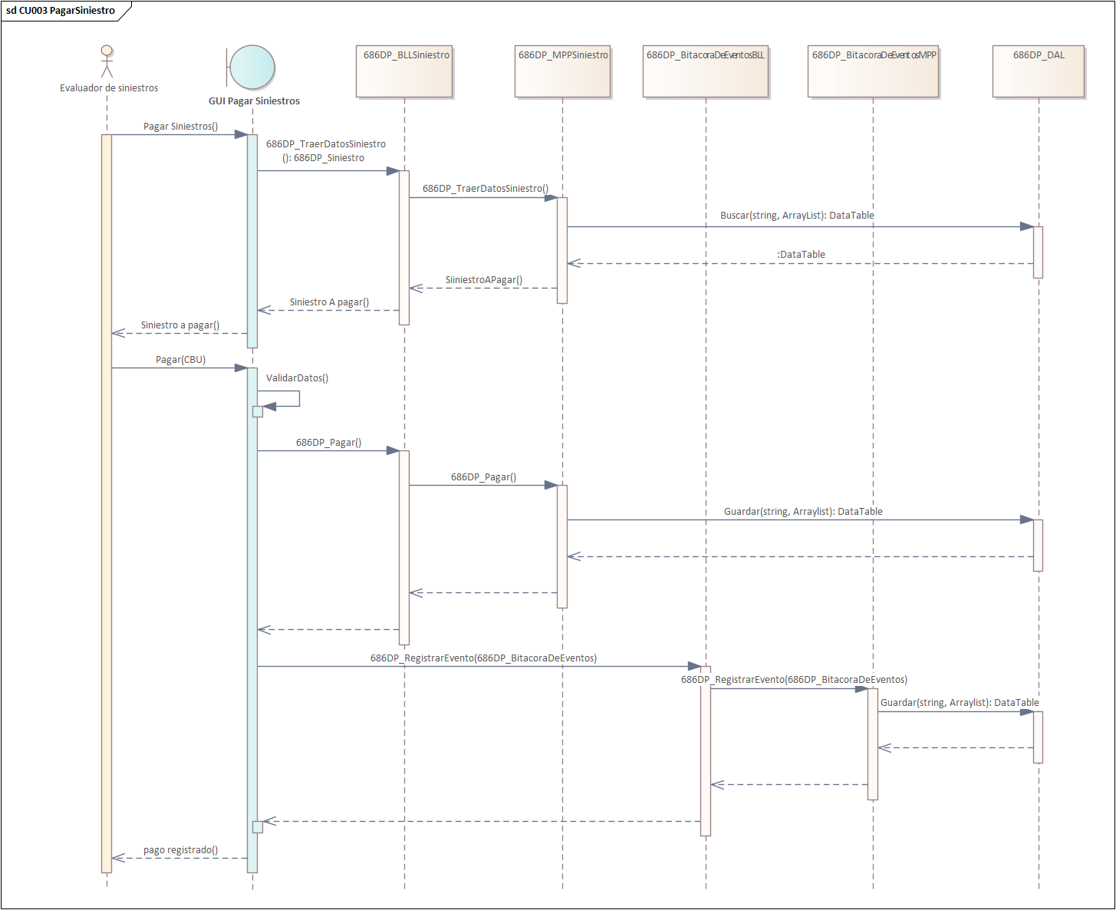

N02.3.3 Modelo de clases 686DP_CUN003 “Pagar siniestro”
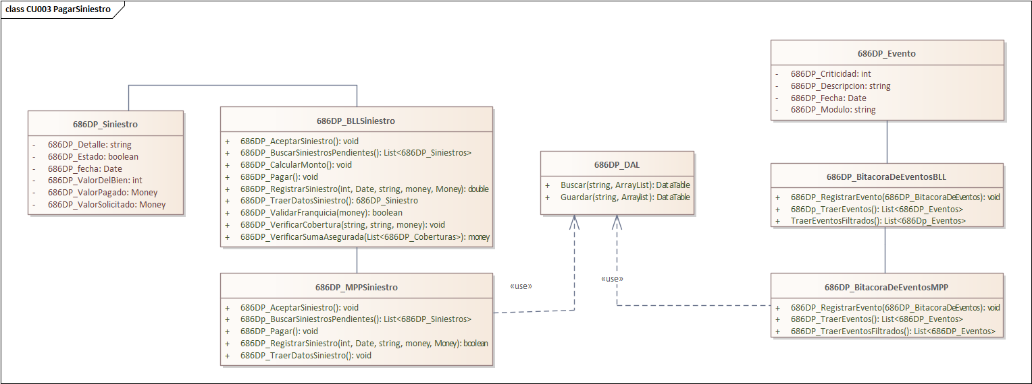

N02.3.4 modelo DER 686DP_CUN003 “Pagar siniestro”
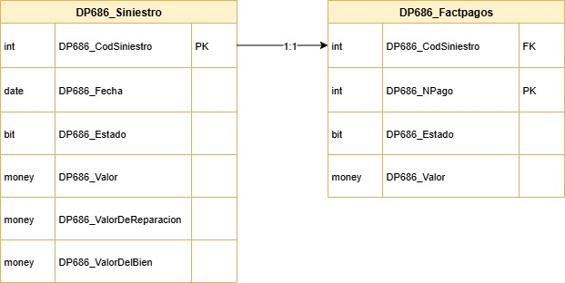

N02.3.5 Pantalla 686DP_CUN003 “Pagar siniestro”

T01.1 Diagrama de capas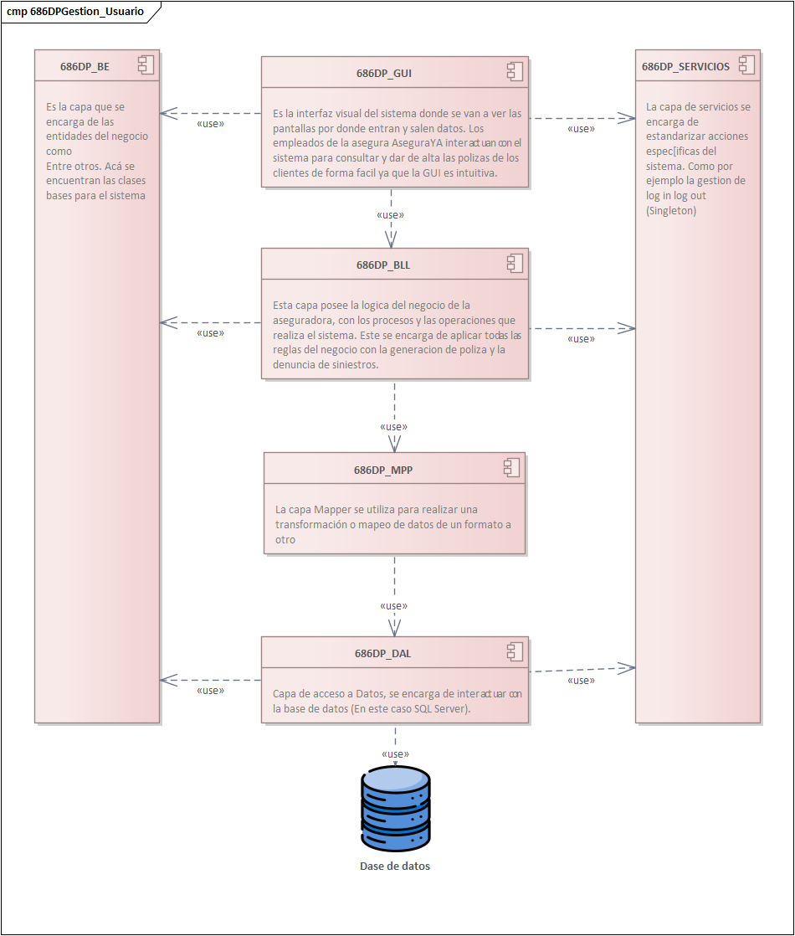

T01.2 Capturas de las pantallas creadas en el IDE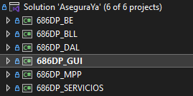

T01.2 Diagrama de secuencia de persistencia en la base de datos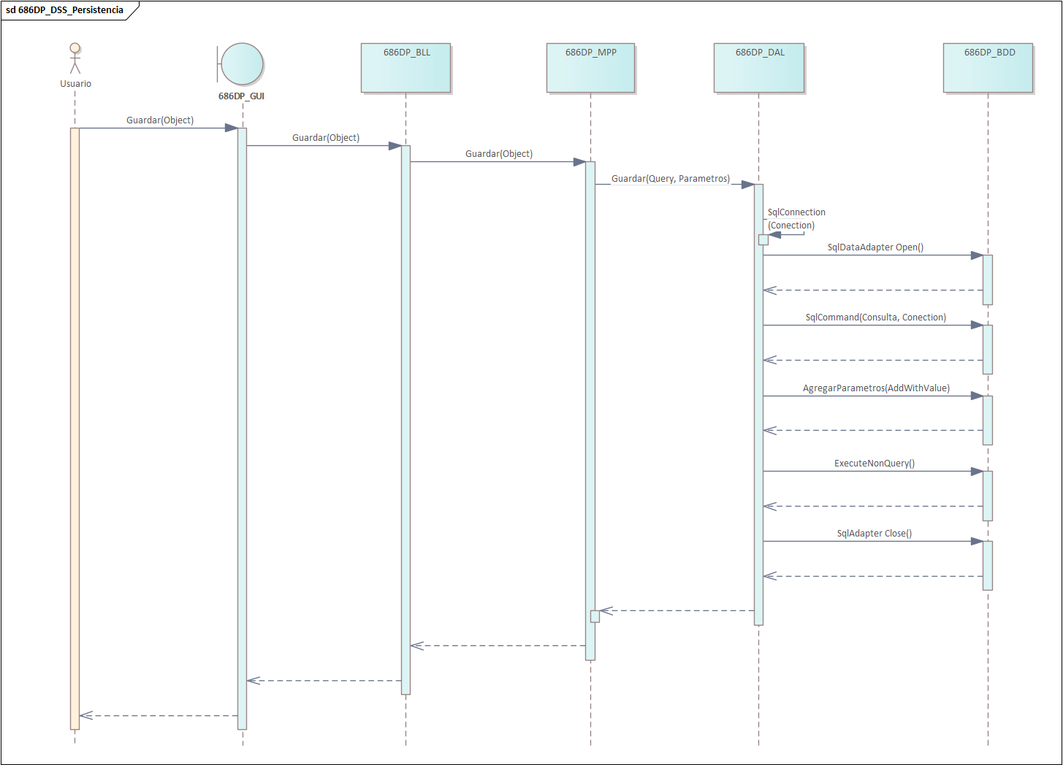

T01.4 Diagramas de secuencia de consulta en la base de datos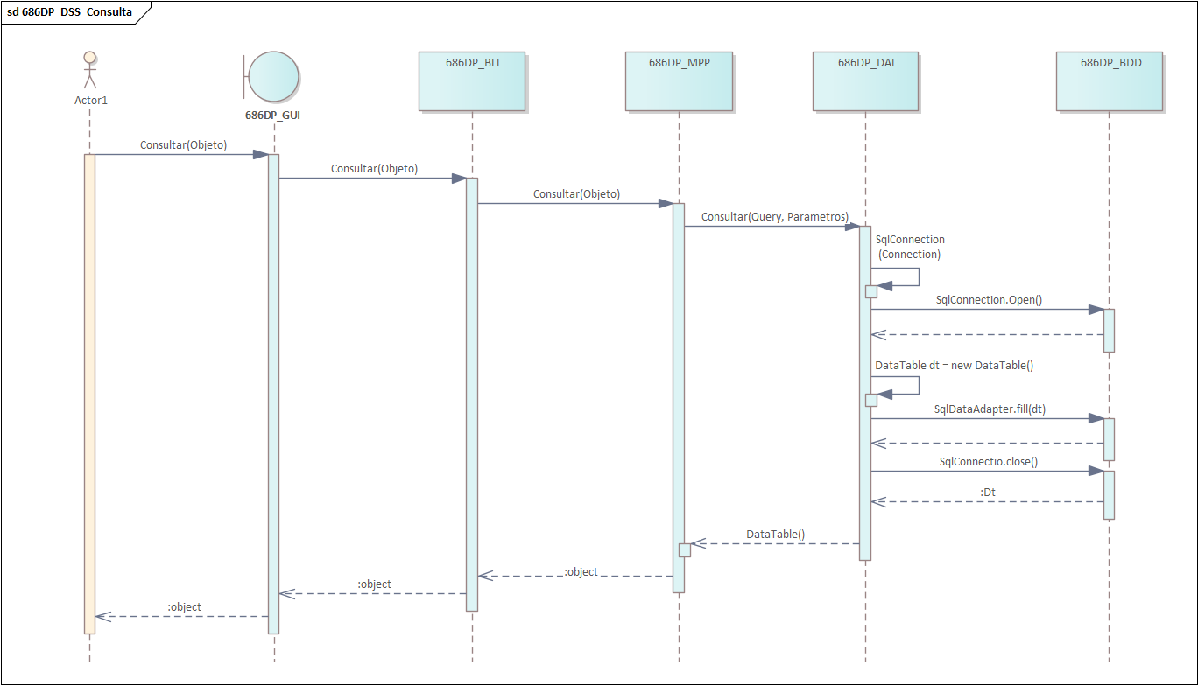

T01.5 Diagrama jerárquico
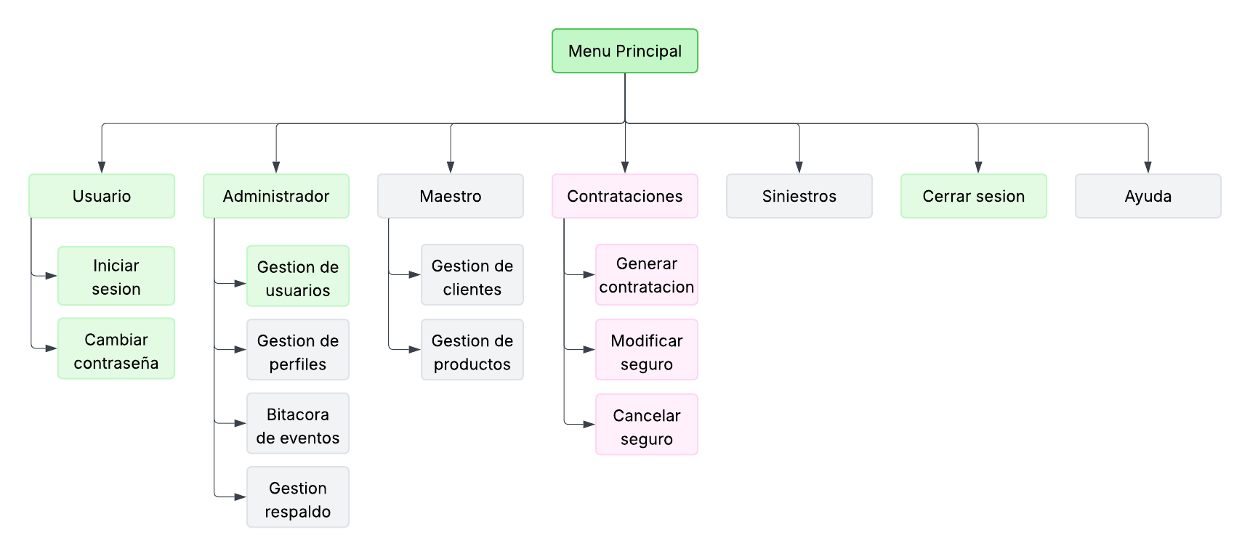

T01.6 GUI “Menú principal”
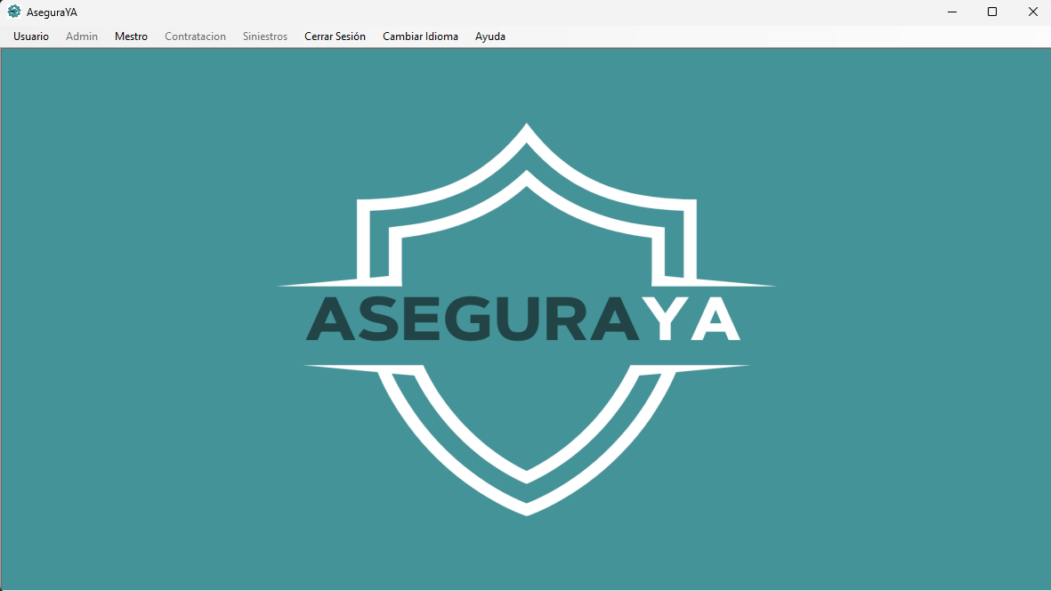

T02 CU001 Gestionar Usuario (“Crear Usuario”)
  - T02.1.1 Descomposición funcional CU001 Gestionar Usuario (“Crear usuario”)
- El administrador cuando ingresa al menú principal se dirige al apartado de “Administrador”. Una vez ahí presiona el botón de gestionar usuarios.
- El sistema abre la pantalla de “Gestionar usuarios”, ahí el administrador va a encontrar una pestaña al estilo botonera donde tendrá las siguientes opciones.
  - Crear
  - Modificar
  - Activar o desactivar
  - Desbloquear
Usuarios.
- El administrador selecciona el botón agregar.
- El sistema desbloquea los campos donde ingresar: DNI, Apellido/s, Nombre/s, Email y Rol.
- El administrador ingresa los datos del usuario a registrar y presiona “Aplicar”
- El sistema actualiza la grilla

  - T02.1.2 Diagrama de caso de uso CU001 Gestionar Usuarios (“Crear Usuario”)
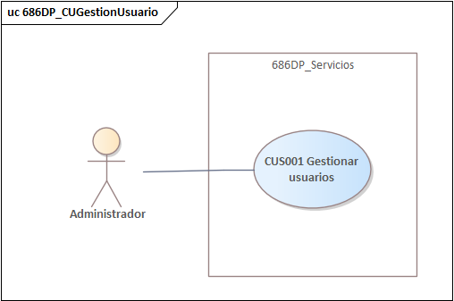

  - T02.1.3 Especificacion del caso de uso 686DP_CU001 Gestionar Usuarios (“Crear Usuario”)
ID y Nombre: 686DP_CU001 Gestionar Usuarios
Objetivo: Gestionar de forma activa todas aquellas cuentas de empleados existentes. Permitiendo la actualización, la creación la eliminación y activación de los mismos mediante este caso de uso.
Actor principal: Administrador
Precondiciones: El actor debe estar logueado y tener el perfil de administrador.
Punto de extensión:
Disparador: El administrador presiona el botón “Gestion de usuarios”
Escenario principal:
- El administrador presiona el botón “Gestion de usuarios”
- El sistema Muestra la pestaña de Gestion de clientes y carga una grilla con los usuarios registrados en la base de datos.
- El sistema busca en la base de datos los perfiles disponibles en la base de datos y carga el combo box.
- El administrador presiona el botón “Crear”.
- El sistema habilita las casillas de texto donde cargar el DNI, Apellido/s, Nombre/s, email y Rol.
- El Administrador ingresa los datos del empleado a loguear y aplica los cambios.
- El Sistema valida que el DNI (Campo clave) no esté repetido, es decir que esa persona no tenga una cuenta ya creada.
- El sistema carga de forma automática el usuario (Nombre.Apellido) y la contraseña (Dni+Apellido).
- El sistema actualiza la grilla donde se ven los empleados.
Escenario alternativo:
4.1 El Dni ya está registrado en la base de datos, el empleado ya está cargado
4.2 El sistema devuelve un message box con los datos del cliente con ese DNI

Postcondiciones: El administrador crea una nueva cuenta de usuario.

  - T02.1.4 Diagrama de secuencia de 686DP_CU001 Gestionar Usuario (“Crear Usuario”)
  - 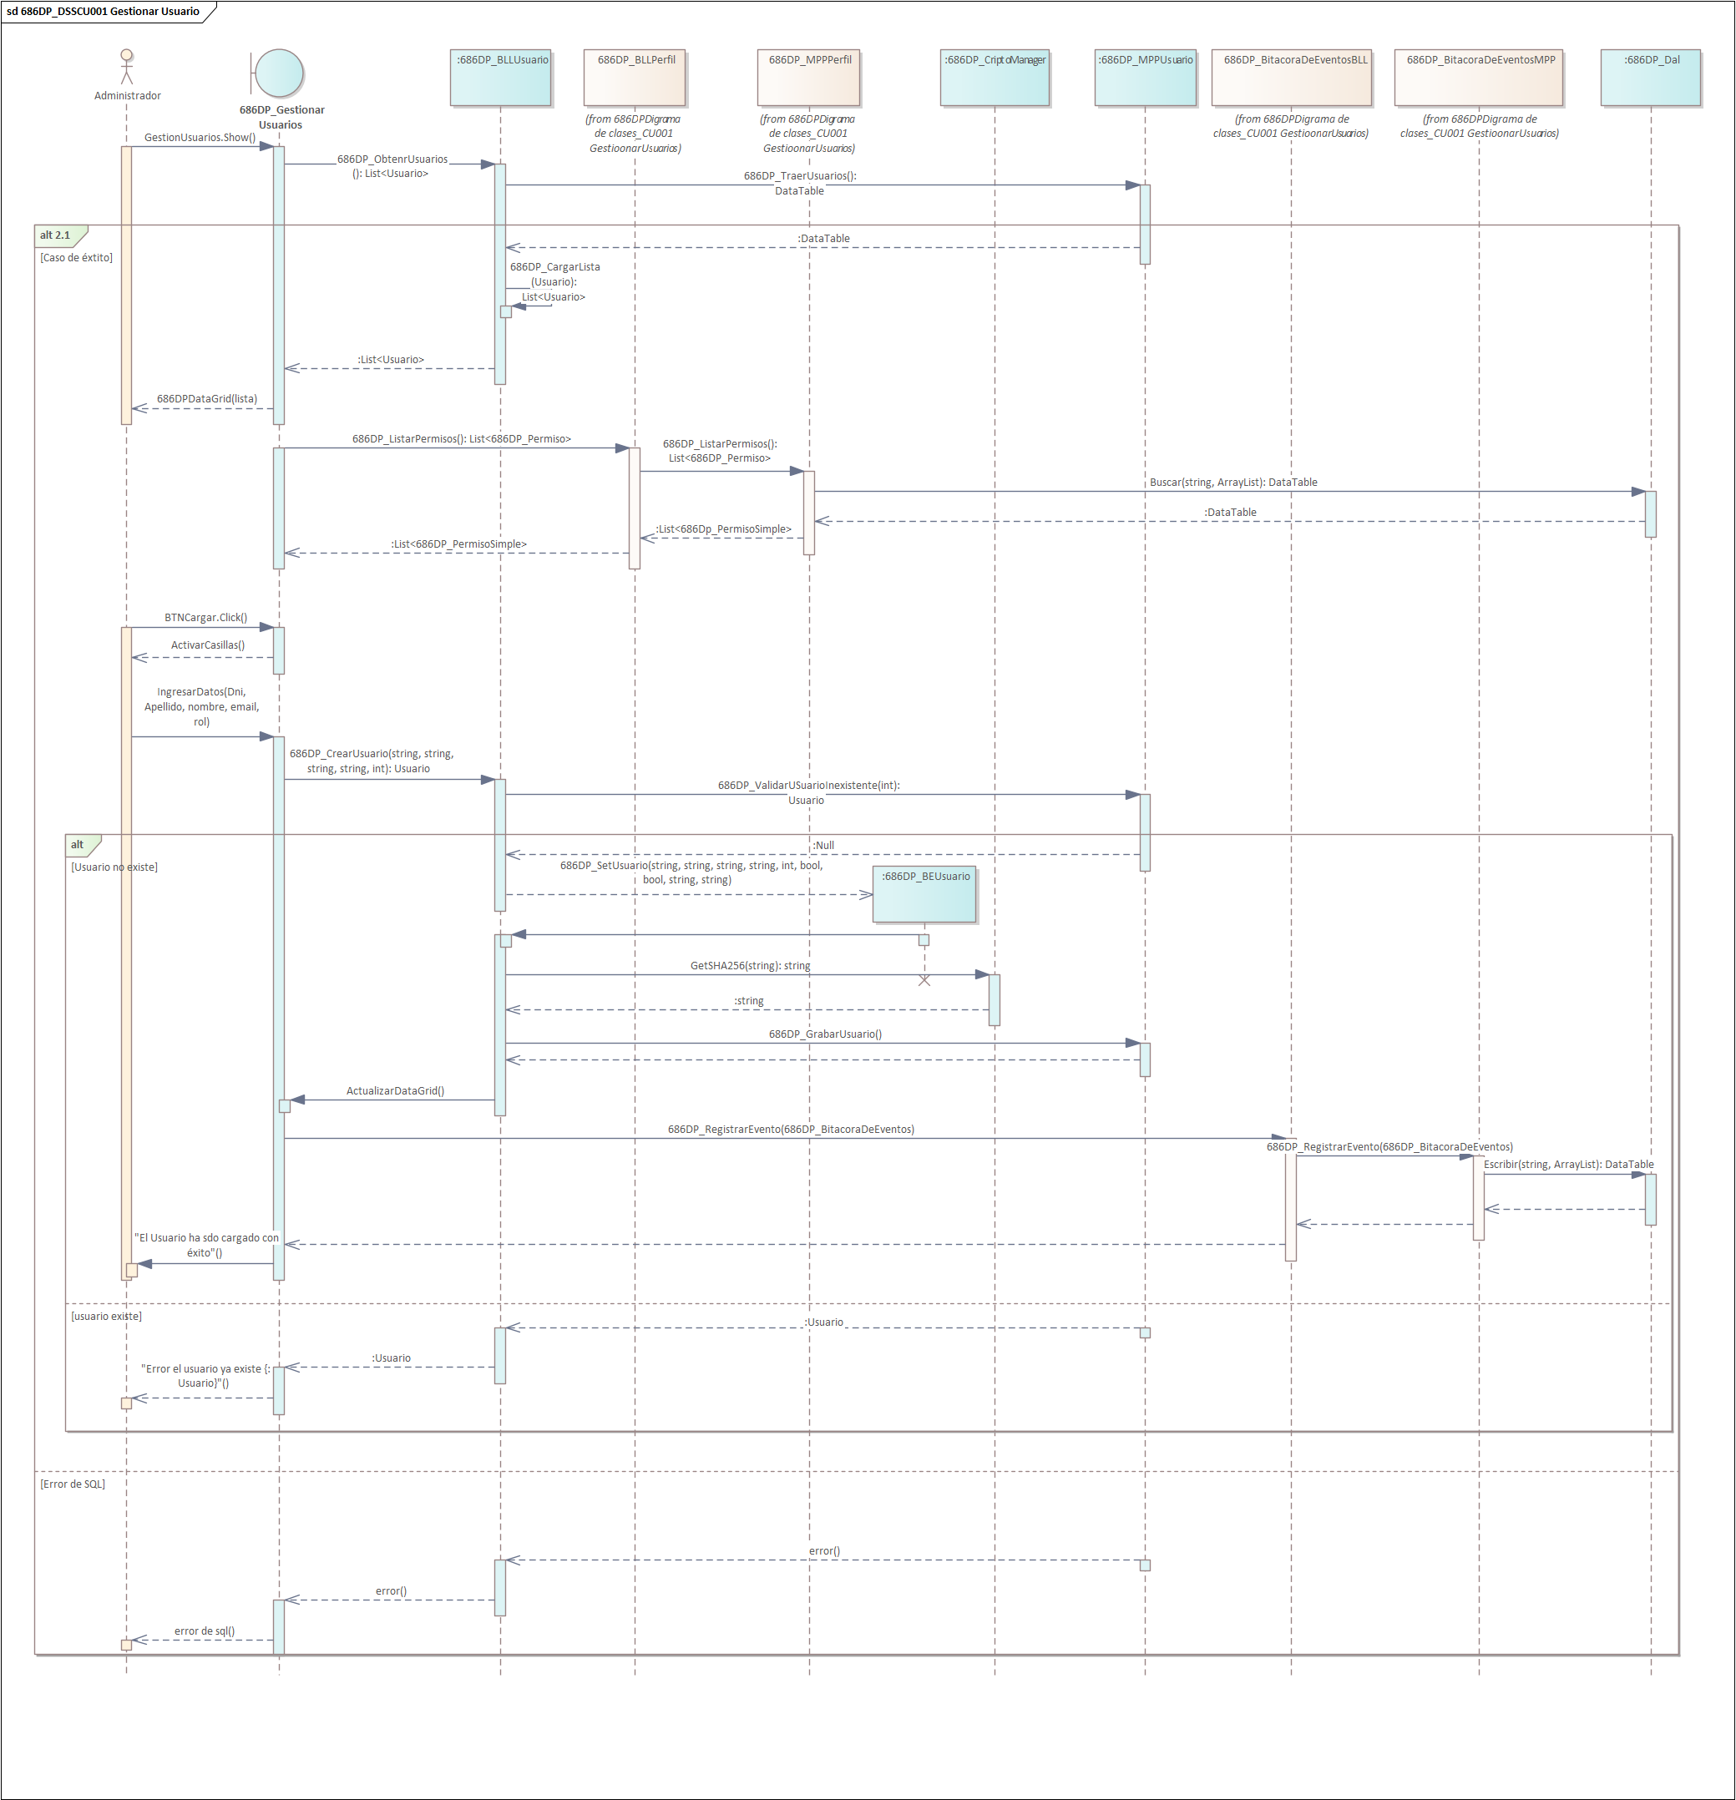
  - T02.1.5 Diagrama de clases 686DP_CU001 Gestionar usuario (“Crear Usuario”) 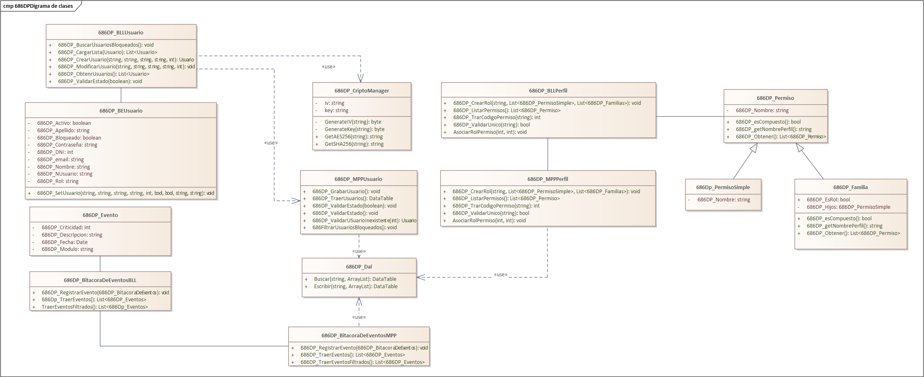
  - T02.1.6 Diagrama DER 686DP_CU001 Gestionar usuario (“Crear Usuario”)
  - 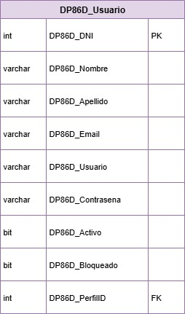
  - T02.1.7 GUI 686DP_CU001 Gestionar usuario (“Crear Usuario”)
  - 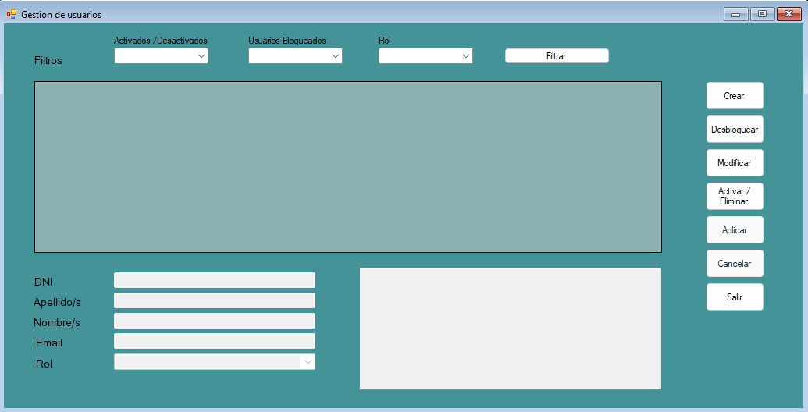

T02 CU001 Gestionar Usuario (“Modificar Usuario”)
  - T02.2.1 Descomposición funcional CU001 Gestionar Usuario (“Modificar Usuario”)
- El administrador cuando ingresa al menú principal se dirige al apartado de “Administrador”. Una vez ahí presiona el botón de gestionar usuarios.
- El sistema abre la pantalla de “Gestionar usuarios”, ahí el administrador va a encontrar una pestaña al estilo botonera donde tendrá las siguientes opciones.
  - Crear
  - Modificar
  - Activar o desactivar
  - Desbloquear
  - Usuarios.
- El administrador selecciona el botón “Modificar”.
- El administrador selecciona en la grilla el usuario a modificar.
- El sistema desbloquea los campos donde ingresar: Apellido/s, Nombre/s, Email y Rol. Y los llena con los datos del usuario seleccionado. El sistema no deja modificar el numero de documento ya que no se debe cambiar.
- El administrador ingresa los datos a modificar del empleado y presiona “Aplicar”
- El sistema actualiza la grilla.

  - T02.1.2 Diagrama de caso de uso CU001 Gestionar Usuarios (“Modificar Usuario”)


  - T02.2.3 Especificacion del caso de uso 686DP_CU001 Gestionar Usuarios (“Modificar Usuario”)
ID y Nombre: 686DP_CU001 Gestionar Usuarios
Objetivo: Gestionar de forma activa todas aquellas cuentas de empleados existentes. Permitiendo la actualización, la creación la eliminación y activación de los mismos mediante este caso de uso.
Actor principal: Administrador
Precondiciones: El actor debe estar logueado y tener el perfil de administrador.
Punto de extensión:
Disparador: El administrador presiona el botón “Gestion de usuarios”
Escenario principal:
- El administrador presiona el botón “Gestion de usuarios”
- El sistema Muestra la pestaña de Gestion de clientes y carga una grilla con los usuarios registrados en la base de datos.
- El administrador presiona el botón “Modificar”.
- El administrador selecciona en la grilla el usuario a modificar.
- El sistema llena las casillas de DNI, Apellido/s, Nombre/s, email y Rol y los rellena con los datos del usuario a modificar.
- El sistema habilita las casillas de texto donde cargar el Apellido/s, Nombre/s, email y Rol.
- El Administrador modifica los campos necesarios y presiona el botón “Aplicar”.
- El sistema actualiza la grilla donde se ven los empleados.
Escenario alternativo:
Postcondiciones: El administrador modifica la cuenta del usuario.

  - T02.2.4 Diagrama de secuencia de 686DP_CU001 Gestionar Usuario (“Modificar usuario”)
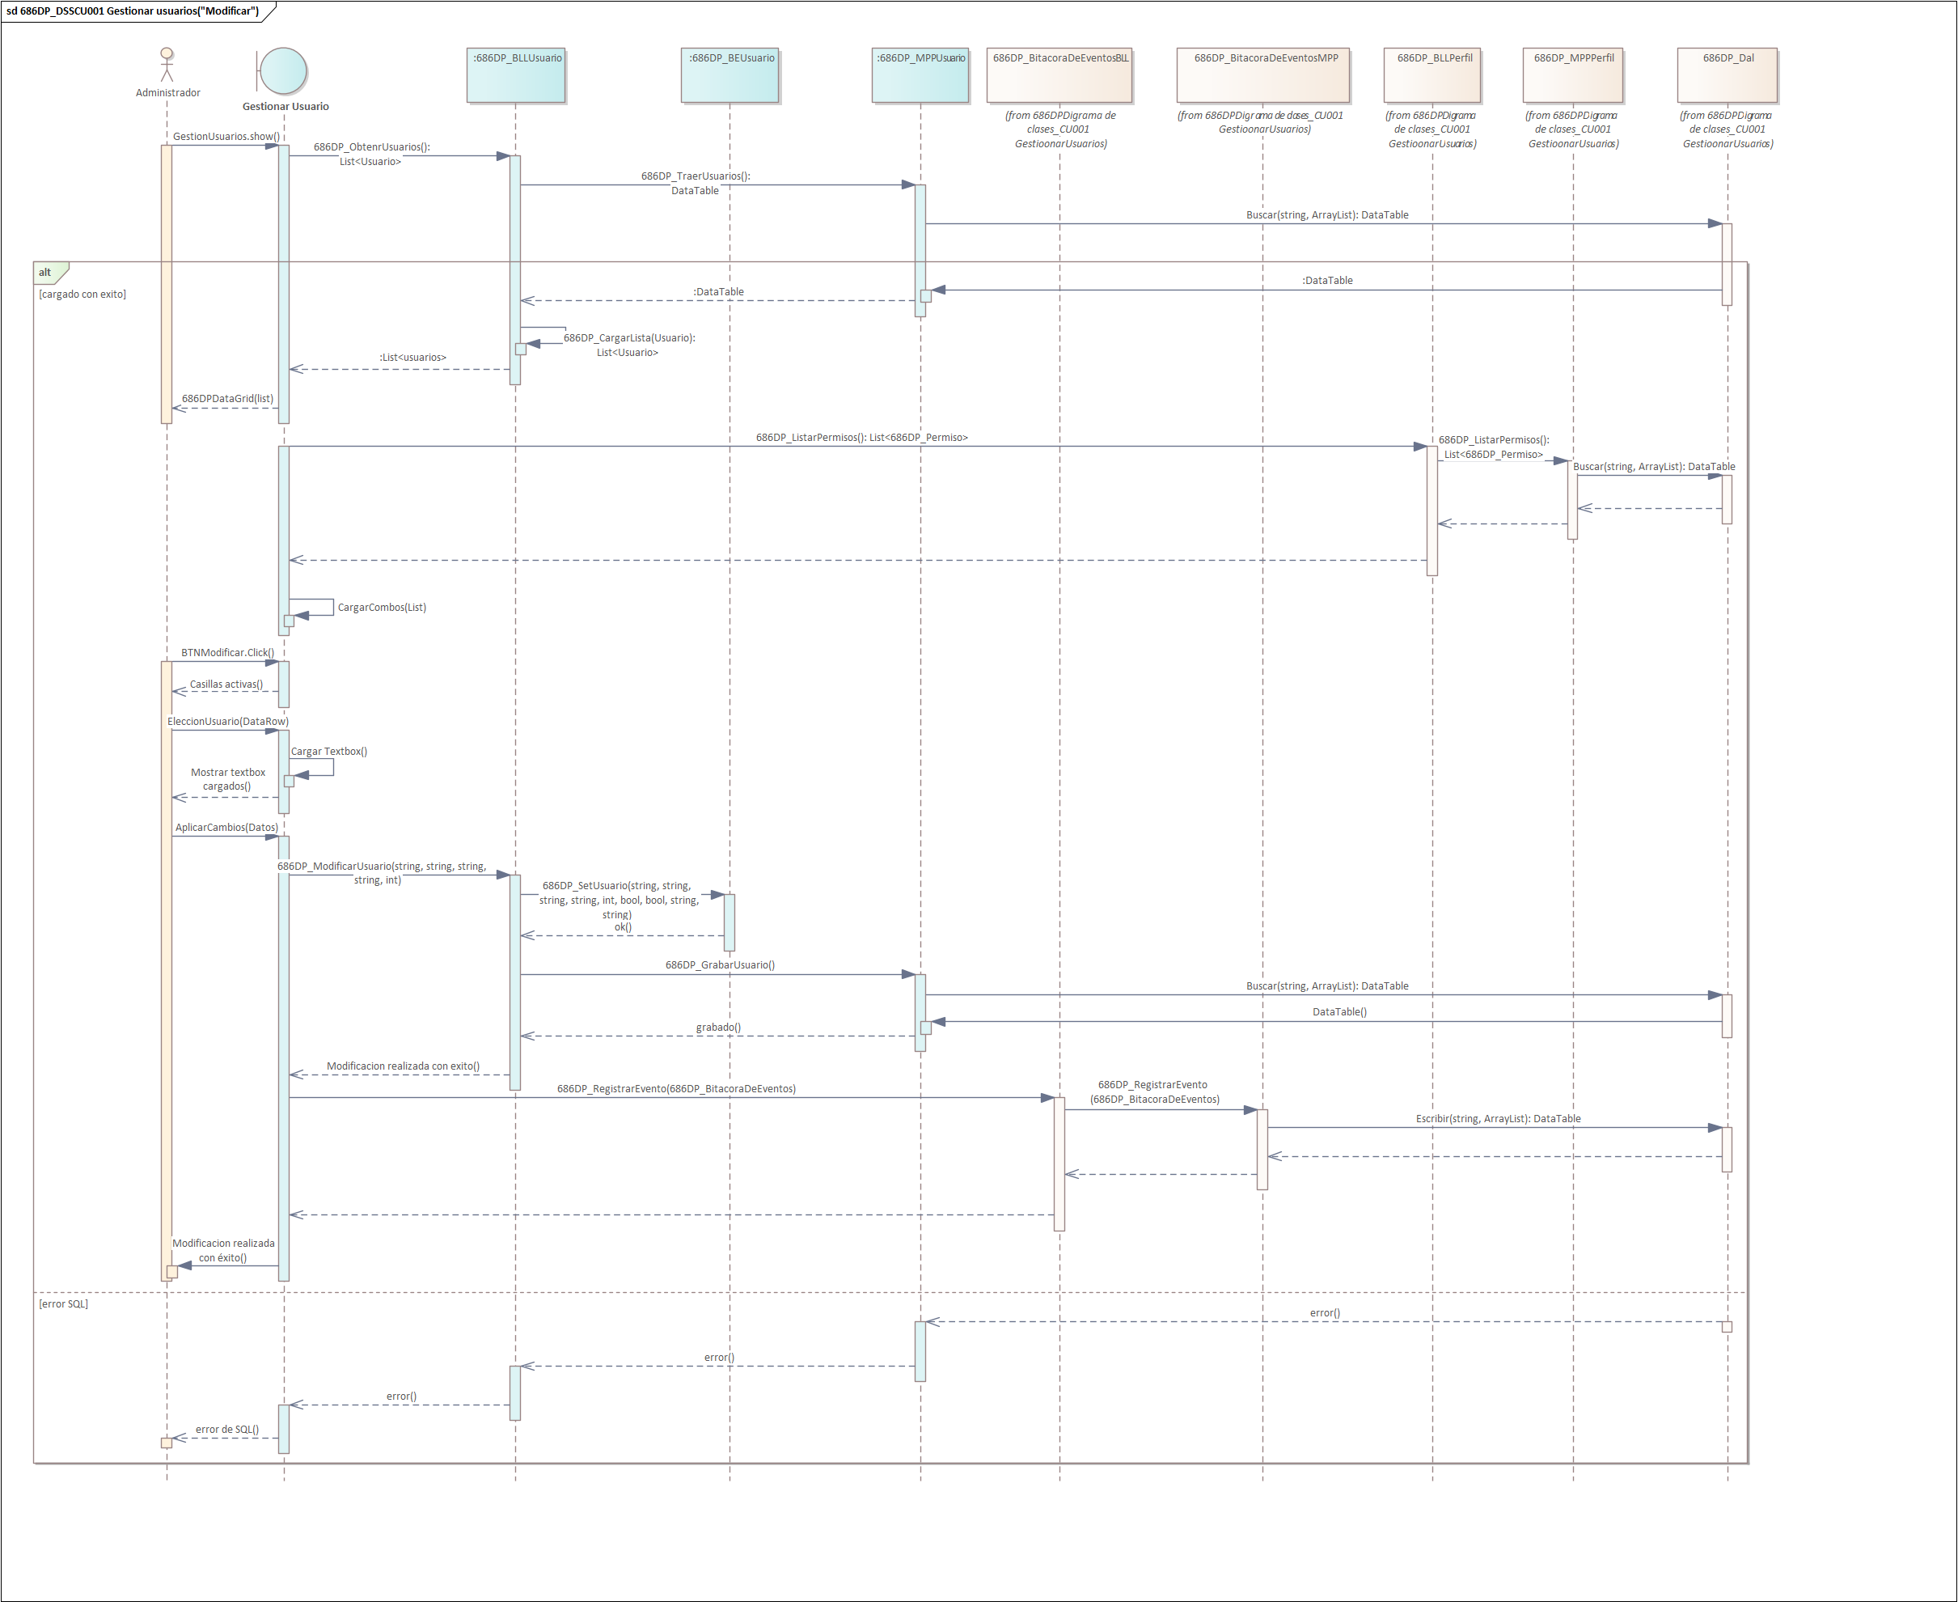
  - T02.2.5 Diagrama de clases 686DP_CU001 Gestionar usuario (“Modificar usuario”) 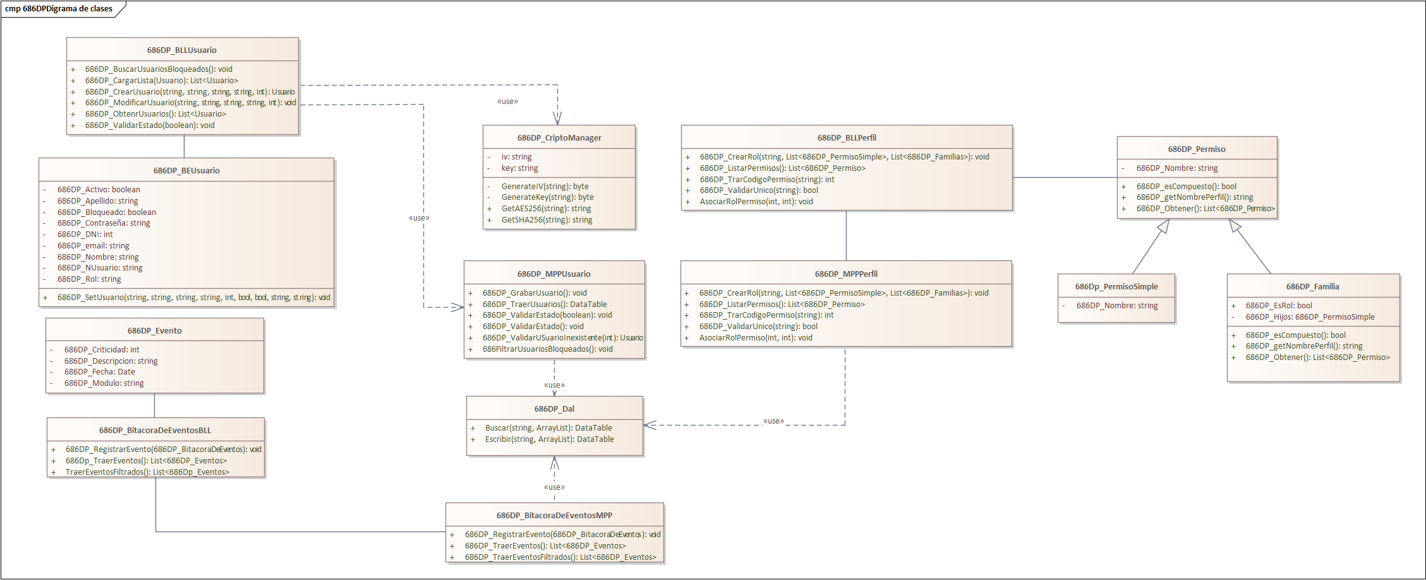

  - T02.2.6 Diagrama DER 686DP_CU001 Gestionar usuario (“Modificar Usuario”)
  - 
  - T02.2.7 GUI 686DP_CU001 Gestionar usuario (“Modificar Usuario”) 

T02 CU001 Gestionar Usuario (“Activar o desactivar usuario”)
  - T02.3.1 Descomposición funcional CU001 Gestionar Usuario (“Activar o desactivar usuario”)
- El administrador cuando ingresa al menú principal se dirige al apartado de “Administrador”. Una vez ahí presiona el botón de gestionar usuarios.
- El sistema abre la pantalla de “Gestionar usuarios”, ahí el administrador va a encontrar una pestaña al estilo botonera donde tendrá las siguientes opciones.
  - Crear
  - Modificar
  - Activar o desactivar
  - Desbloquear
  - Usuarios.
- El administrador selecciona el botón “Activar o desactivar”.
- El administrador selecciona en la grilla el usuario a activar o desactivar.
- El administrador activa o desactiva al empleado y presiona “Aplicar”
- El sistema actualiza la grilla.

  - T02.3.2 Diagrama de caso de uso CU001 Gestionar Usuarios (“Activar o desactivar usuario”)


  - T02.3.3 Especificacion del caso de uso 686DP_CU001 Gestionar Usuarios (“Activar o desactivar usuario”)
ID y Nombre: 686DP_CU001 Gestionar Usuarios
Objetivo: Gestionar de forma activa todas aquellas cuentas de empleados existentes. Permitiendo la actualización, la creación la eliminación y activación de los mismos mediante este caso de uso.
Actor principal: Administrador
Precondiciones: El actor debe estar logueado y tener el perfil de administrador.
Punto de extensión:
Disparador: El administrador presiona el botón “Gestion de usuarios”
Postcondiciones: El administrador modifica la cuenta del usuario.
Escenario principal:
- El administrador presiona el botón “Gestion de usuarios”
- El sistema Muestra la pestaña de Gestion de clientes y carga una grilla con los usuarios registrados en la base de datos.
- El sistema busca en la base de datos los perfiles disponibles en la base de datos y carga el combo box.
- El administrador presiona el botón “Activar o desactivar”.
- El administrador selecciona en la grilla el usuario a Activar o desactivar.
- El Administrador activa o desactiva al empleado y presiona el botón “Aplicar”.
- El sistema valida que se haya hecho un cambio (Bloqueado Activado o Activado Bloqueado)
- El sistema actualiza la grilla donde se ven los empleados.
Escenario alternativo:
2.1 Hay un error en la conexión de SQL y no se cargan los datos en la grilla “Error de conexión a SQL”

3.1 Hay un error en la conexión de SQL y no se cargan el combo box “Error de conexión a SQL”

7.1 No se ha realizado ningún cambio.

  - T02.3.4 Diagrama de secuencia de 686DP_CU001 Gestionar Usuario (“Activar o desactivar usuario”) 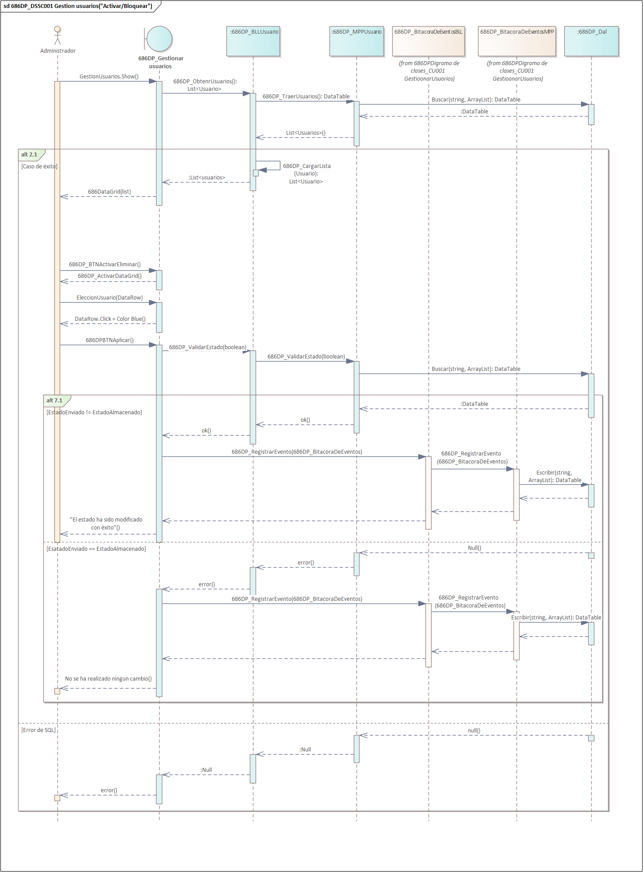

  - T02.3.5 Diagrama de clases 686DP_CU001 Gestionar usuario (“Activar o desactivar usuario”) 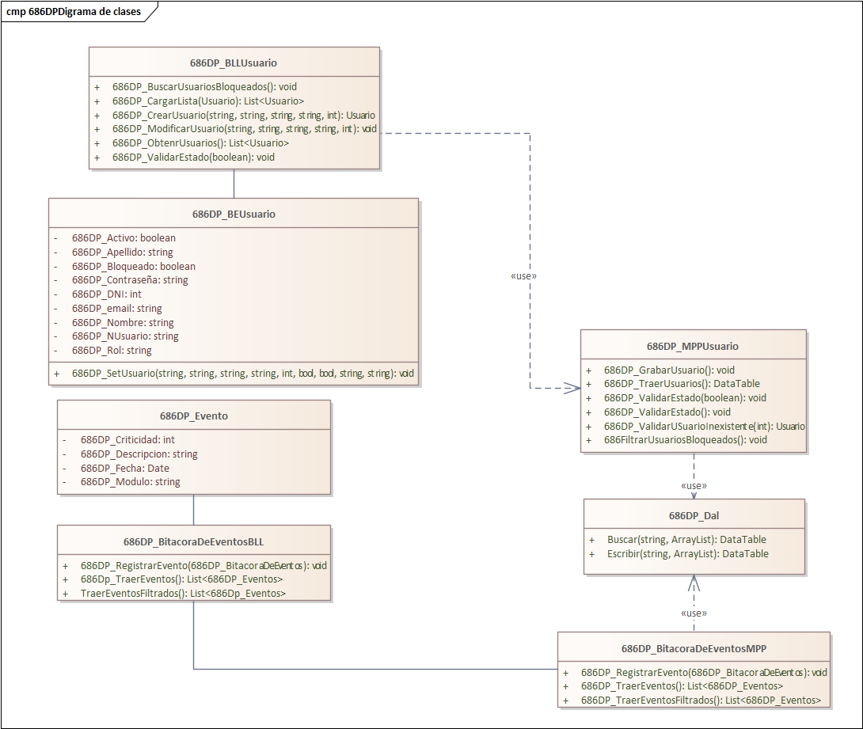

  - T02.1.6 Diagrama DER 686DP_CU001 Gestionar usuario (“Activar o desactivar usuario”)
  - 
  - T02.3.7 GUI 686DP_CU001 Gestionar usuario (“Activar o desactivar usuario”) 

T02 CU001 Gestionar usuarios (“Desbloquear”)
  - T02.4.1 Descomposición funcional CU001 Gestionar Usuario (“Desbloquear”)
- El administrador cuando ingresa al menú principal se dirige al apartado de “Administrador”. Una vez ahí presiona el botón de gestionar usuarios.
- El sistema abre la pantalla de “Gestionar usuarios”, ahí el administrador va a encontrar una pestaña al estilo botonera donde tendrá las siguientes opciones.
  - Crear
  - Modificar
  - Activar o desactivar
  - Desbloquear Usuarios.
- El administrador selecciona el botón “Desbloquear Usuarios”.
- El administrador filtra la grilla por los usuarios bloqueados
- El administrador selecciona en la grilla el usuario a desbloquear.
- El administrador presiona “Aplicar”
- El sistema actualiza la grilla.

  - T02.4.2 Diagrama de caso de uso CU001 Gestionar Usuarios (“Desbloquear”)


  - T02.4.3 Especificacion del caso de uso 686DP_CU001 Gestionar Usuarios (“Desbloquear”)
ID y Nombre: 686DP_CU001 Gestionar Usuarios
Objetivo: Gestionar de forma activa todas aquellas cuentas de empleados existentes. Permitiendo la actualización, la creación la eliminación y activación de los mismos mediante este caso de uso.
Actor principal: Administrador
Precondiciones: El actor debe estar logueado y tener el perfil de administrador.
Punto de extensión:
Disparador: El administrador presiona el botón “Gestion de usuarios”
Escenario principal:
- El administrador presiona el botón “Gestion de usuarios”
- El sistema Muestra la pestaña de Gestion de clientes y carga una grilla con los usuarios registrados en la base de datos.
- El sistema busca en la base de datos los perfiles disponibles en la base de datos y carga el combo box.
- El administrador presiona el botón “Desbloquear”.
- El sistema va a filtrar de forma automática los usuarios con la contraseña bloqueada.
- El administrador selecciona en la grilla el usuario a desbloquear.
- El Administrador presiona el botón “Aplicar”.
- El sistema reestablece la contraseña del empleado a Apellido+DNI
- El sistema actualiza la grilla donde se ven los empleados.
Escenario alternativo:
2.1 Hay un error en la conexión de SQL y no se cargan los datos en la grilla “Error de conexión a SQL”

3.1 Hay un error en la conexión de SQL y no se cargan el combo box “Error de conexión a SQL”

5.1 “No se encontraron usuarios bloqueados”
Postcondiciones: El administrador modifica la cuenta del usuario.
  - T02.4.4 Diagrama de secuencia de 686DP_CU001 Gestionar Usuario(“Desbloquear”) 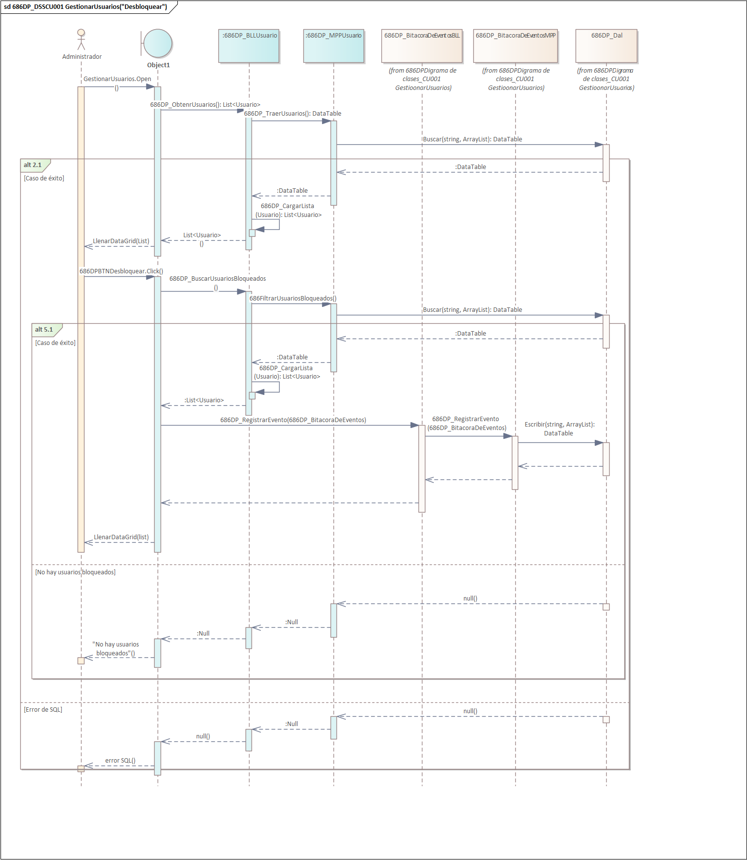

  - T02.4.5 Diagrama de clases 686DP_CU001 Gestionar usuario (“Desbloquear”) 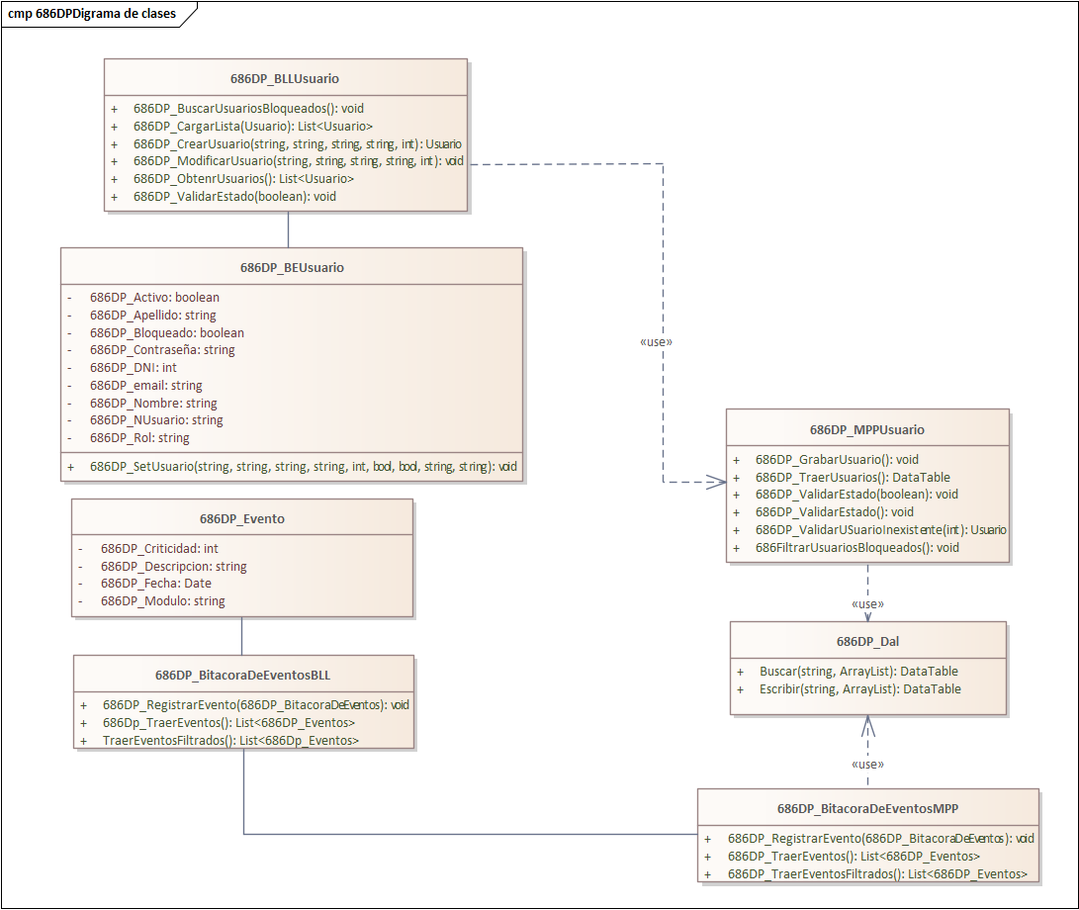

  - T02.4.6 Diagrama DER 686DP_CU001 Gestionar usuario (“Desbloquear”)
  - 
  - T02.4.7 GUI 686DP_CU001 Gestionar usuario Desbloquear”) 

T02 CU002 Iniciar sesión
  - T02.5.1 Descomposición funcional CU002 Iniciar Sesión
- El administrador, el empleado o el evaluador introducen su nombre de usuario y su contraseña y presiona “Ingresar”.
- El sistema verifica que en usuario y la contraseña ingresada sean correctas.
- De ser correctas, el sistema deja entrar a el usuario al sistema.
- El sistema muestra la pantalla principal con las funcionalidades del usuario activadas.
  - T02.5.2 Diagrama de caso de uso CU002 Iniciar Sesión 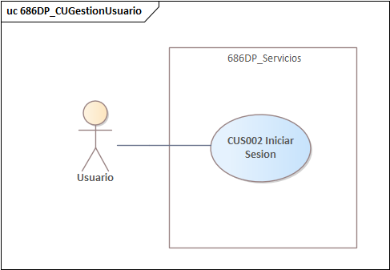

  - T02.5.3 Especificacion del caso de uso 686DP_CU002 Iniciar Sesión
ID y Nombre: 686DP_CU002 Iniciar Sesion
Objetivo: El usuario (Administrador, Empleado o evaluador) pueden ingresar al sistema para realizar sus actividades diarias. El objetivo principal de este caso de uso es limitar el acceso al sistema solo al personal autorizado.
Actor principal: Administrador, empleado y evaluador
Precondiciones: El actor debe tener una cuenta ya creada en el sistema.
Punto de extensión: 686DP_CU004 Cambiar contraseña
Disparador: El administrador presiona el botón “Iniciar Sesión”
Escenario principal:
- El usuario selecciona el botón “Iniciar Sesión”.
- El sistema muestra la pantalla que solicita el nombre de usuario y la contraseña
- El usuario ingresa los datos solicitados y presiona el botón “Ingresar”
- El sistema busca el nombre de usuario ingresado en la base de datos.
- El sistema verifica que el usuario no esté bloqueado.
- El sistema compara la contraseña ingresada con la contraseña almacenada.
- El sistema verifica que no haya ya una sesión iniciada.
- El sistema verifica los perfiles pertenecientes al usuario ingresado.
- El sistema muestra el menú principal con las funcionalidades del usuario activas.
Escenario alternativo:
4.1 El nombre de usuario no se encontró en la base de datos
4.2 “Usuario Incorrecto”

5.1 “El usuario fue encontrado, pero se encuentra bloqueado, comunicarse con el administrador”

6.1 La contraseña ingresada no coincide con la contraseña almacenada
6.2 “Contraseña incorrecta”

7.1 “Ya hay una sesión activa, intentar más tarde”
Postcondiciones: El usuario Logró iniciar Sesión.

  - T02.5.4 Diagrama de secuencia de 686DP_CU002 (“Iniciar Sesión”) 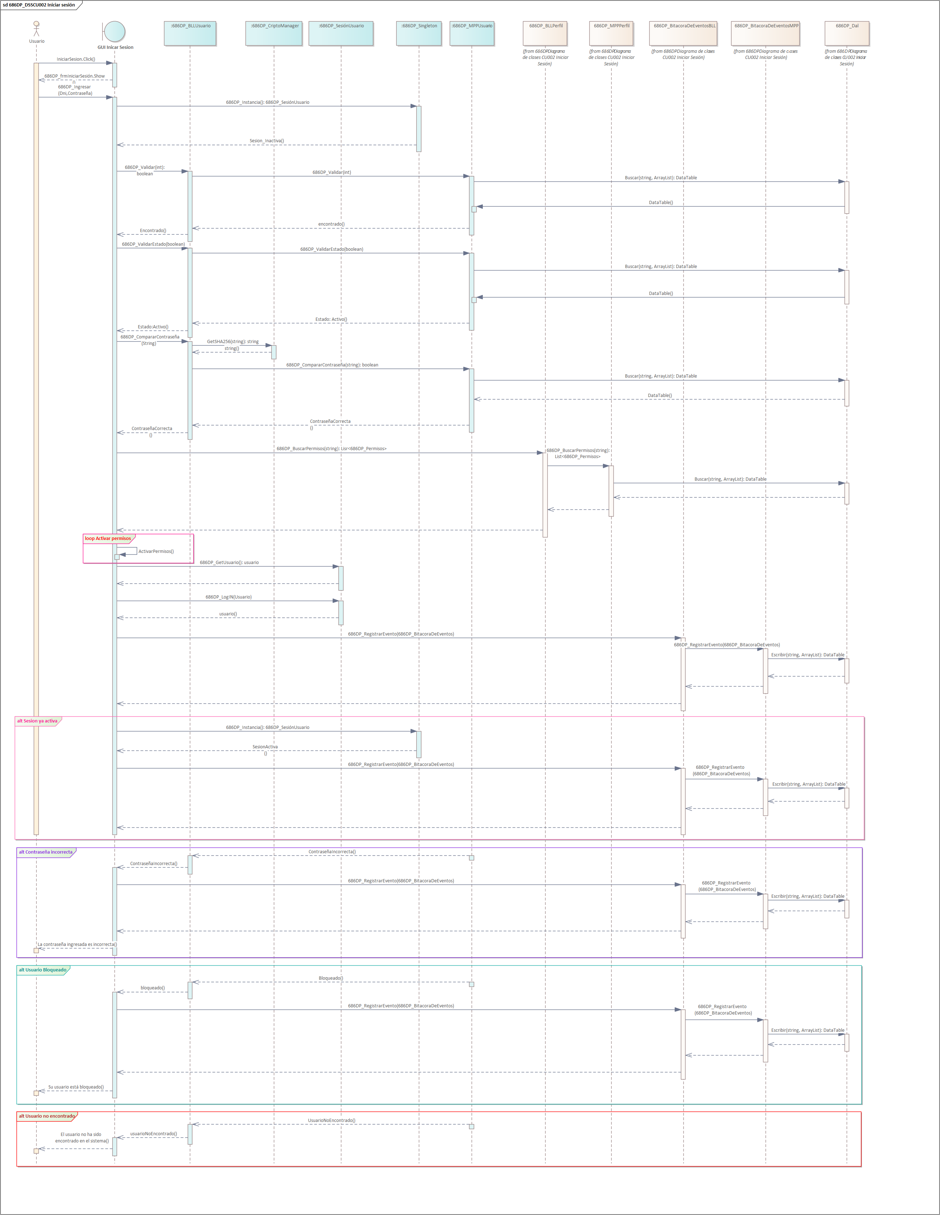
  - T02.5.5 Diagrama de clases 686DP_CU002 Iniciar Sesión
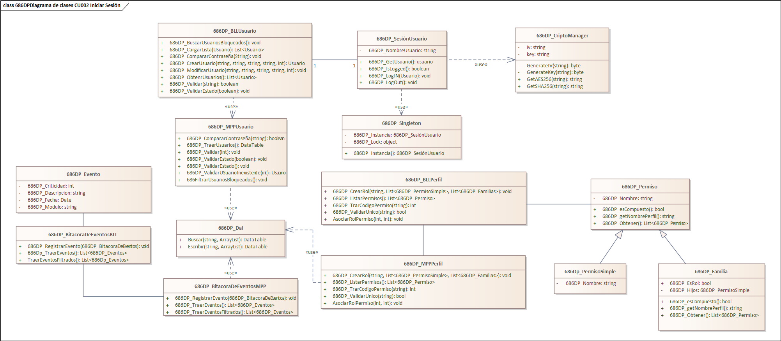
  - T02.5.6 Diagrama DER 686DP_CU002 Iniciar Sesión
  - 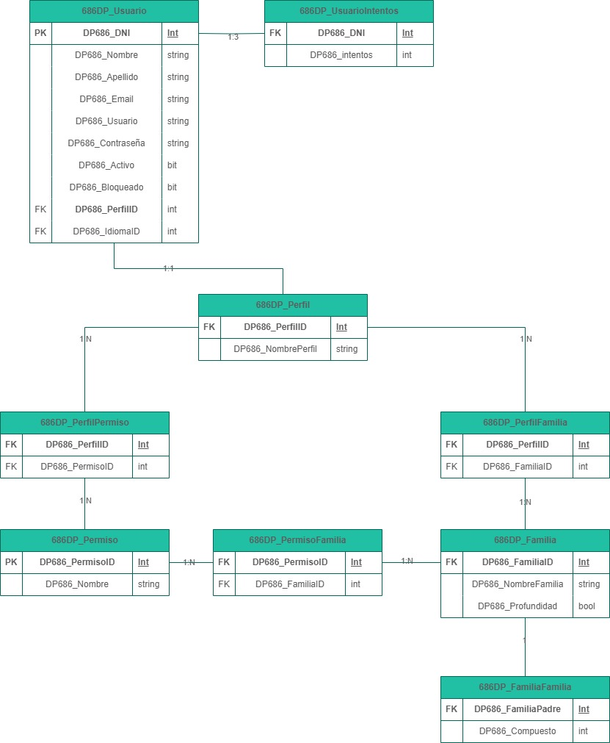

  - T02.5.7 GUI 686DP_CU002 Iniciar Sesión 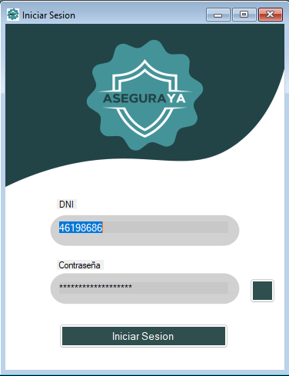
  - T02.1.8 Diagrama de actividad 686DP_CU002 Iniciar Sesión
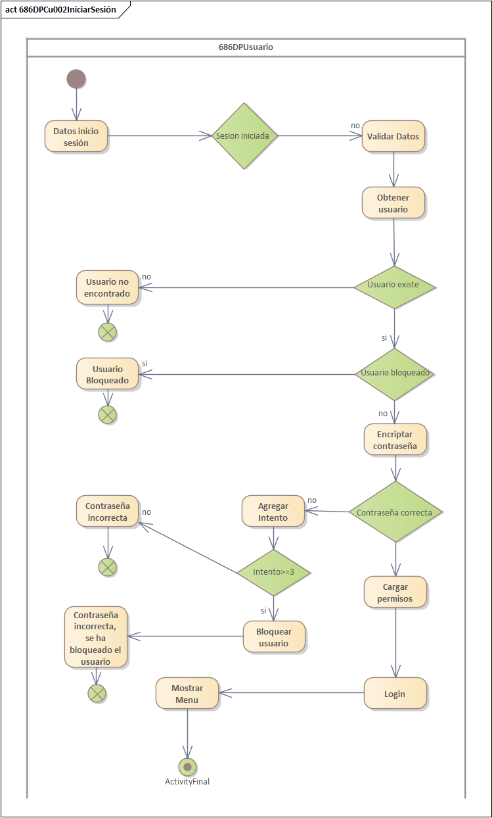

T02 CU003 Cerrar Sesion
  - T02.6.1 Descomposición funcional CU003 Cerrar Sesion
- El usuario hace clic en la opción "Cerrar Sesión".
- El sistema solicita confirmación para cerrar sesión.
- El usuario confirma la acción.
- El sistema elimina los datos de sesión activa.
- El sistema registra la acción en la bitácora de eventos.
- El sistema redirige al formulario de inicio de sesión.
  - T02.6.2 Diagrama de caso de uso CU003 Cerrar Sesion
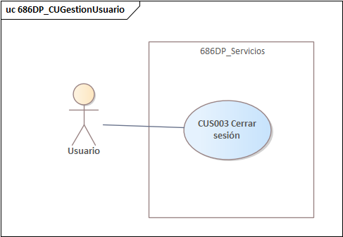
  - T02.6.3 Especificacion del caso de uso 686DP_CU003 Cerrar Sesion
ID y Nombre: 686DP_CU003 Cerrar Sesion
Objetivo: Permitir que el usuario autenticado actualice su contraseña por una nueva, aumentando la seguridad del sistema.
Actor principal: Administrador, Empleado, Evaluador (con sesión iniciada)
Precondiciones: El usuario debe haber iniciado sesión correctamente.
Punto de extensión: -
Disparador: El usuario selecciona la opción “Cambiar contraseña” desde el menú de usuario.
Escenario principal:
- El usuario selecciona “cerrar sesión”.
- El sistema verifica que la sesión esté activa.
- El sistema cierra la sesión.
Escenario alternativo:
2.1 La sesión no está activa.
Postcondiciones: La sesión ha sido cerrada.

  - T02.6.4 Diagrama de secuencia de 686DP_CU003 Cerrar sesión 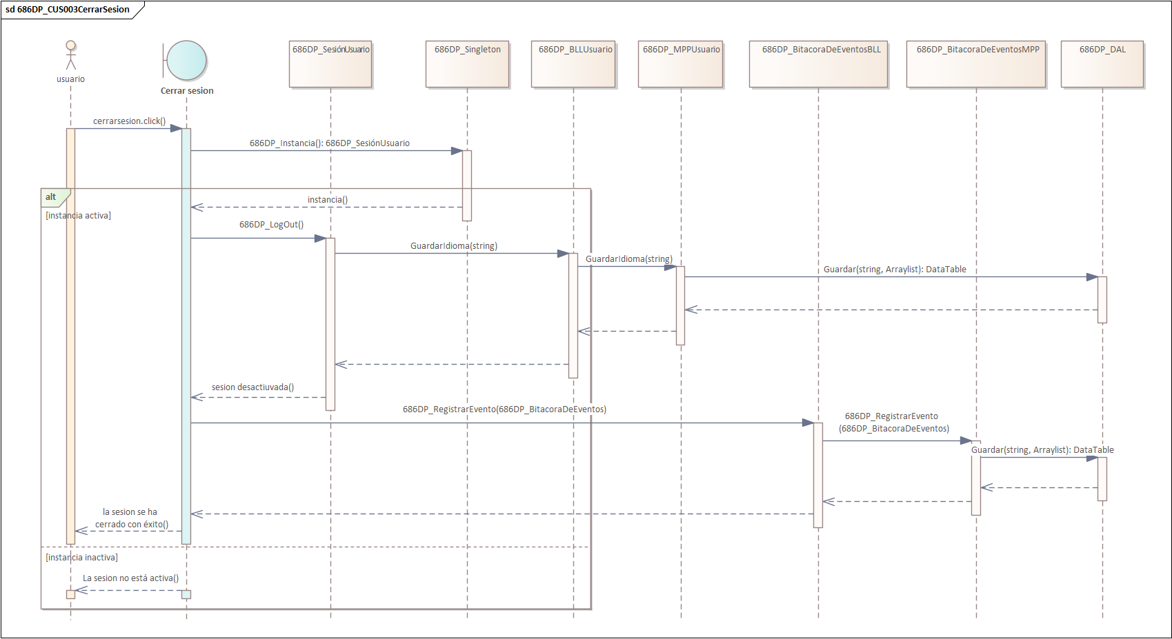

  - T02.6.5 Diagrama de clases 686DP_CU003 Cerrar Sesion 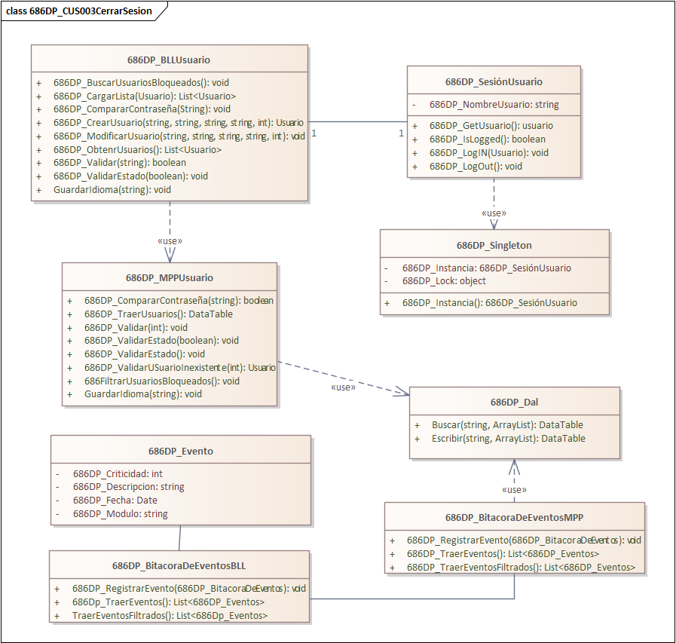

  - T02.6.6 Diagrama DER 686DP_CU003 Cerrar Sesion


  - T02.6.7 GUI 686DP_CU003 Cerrar Sesion
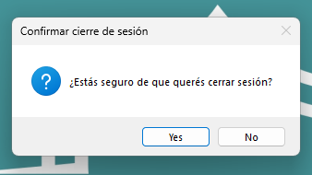

T02 CU004 Cambiar Contraseña
  - T02.7.1 Descomposición funcional CU004 cambiar contraseña
- El usuario accede a la opción "Cambiar Contraseña".
- El usuario ingresa la contraseña actual.
- El sistema valida que la contraseña actual sea correcta.
- El usuario ingresa y confirma la nueva contraseña.
- El sistema valida que ambas coincidan y cumplan los requisitos.
- El sistema actualiza la contraseña en la base de datos.
- El sistema muestra un mensaje de confirmación al usuario.
  - T02.7.2 Diagrama de caso de uso CU004 Cambiar Contraseña 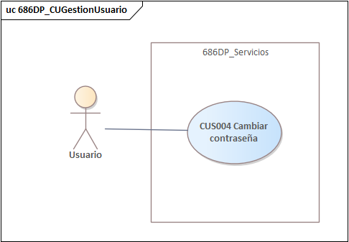
  - T02.7.3 Especificacion del caso de uso 686DP_CU004 Cambiar Contraseña
ID y Nombre: 686DP_CU004 Cambiar contraseña
Objetivo: Permitir que el usuario autenticado actualice su contraseña por una nueva, aumentando la seguridad del sistema.
Actor principal: Administrador, Empleado, Evaluador (con sesión iniciada)
Precondiciones: El usuario debe haber iniciado sesión correctamente.
Punto de extensión: -
Disparador: El usuario selecciona la opción “Cambiar contraseña” desde el menú de usuario.
Escenario principal:
- El usuario selecciona “Cambiar contraseña”.
- El sistema solicita la contraseña actual y la nueva.
- El usuario ingresa ambos campos y confirma.
- El sistema verifica que la contraseña actual sea correcta.
- El sistema valida que la nueva contraseña cumpla los requisitos (ej. longitud mínima).
- El sistema valida que no se haya usado esa contraseña previamente.
- El sistema actualiza la contraseña en la base de datos.
- El sistema informa que la contraseña se cambió exitosamente.
Escenario alternativo:

4.1 La contraseña actual es incorrecta
4.2 “Contraseña actual incorrecta”.

6.1 La contraseña ya se había usado previamente
6.2 “Debe ser una contraseña que no hayas usado antes”
Postcondiciones: La contraseña fue modificada y actualizada en la base de datos.

  - T02.7.4 Diagrama de secuencia de 686DP_CU004 Cambiar contraseña 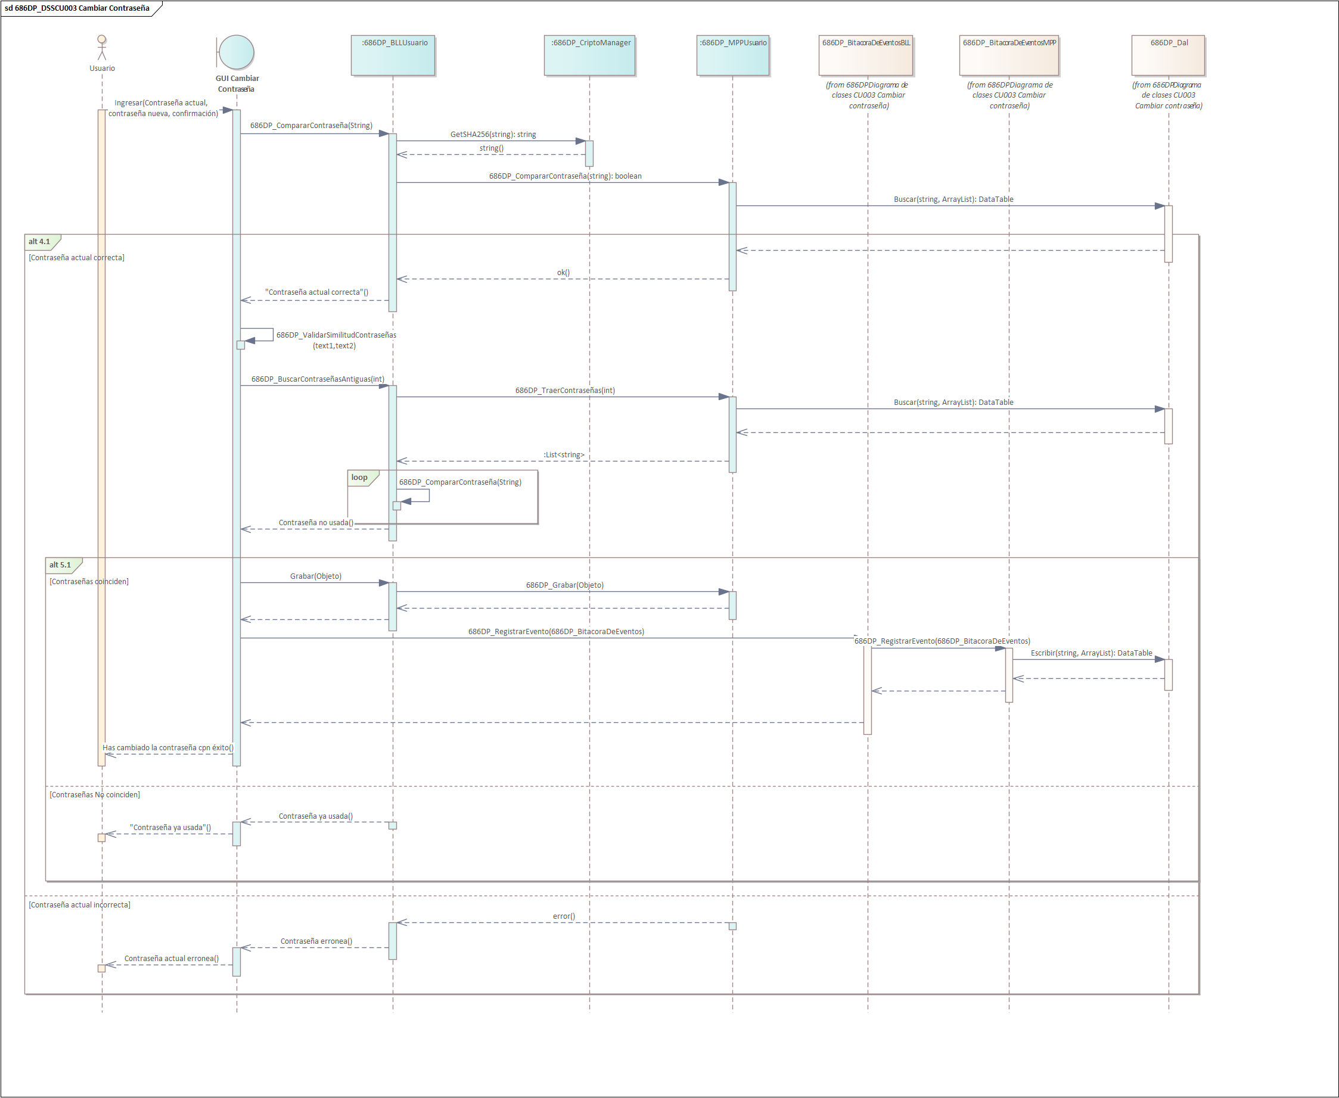

  - T02.7.5 Diagrama de clases 686DP_CU004 Cambiar contraseña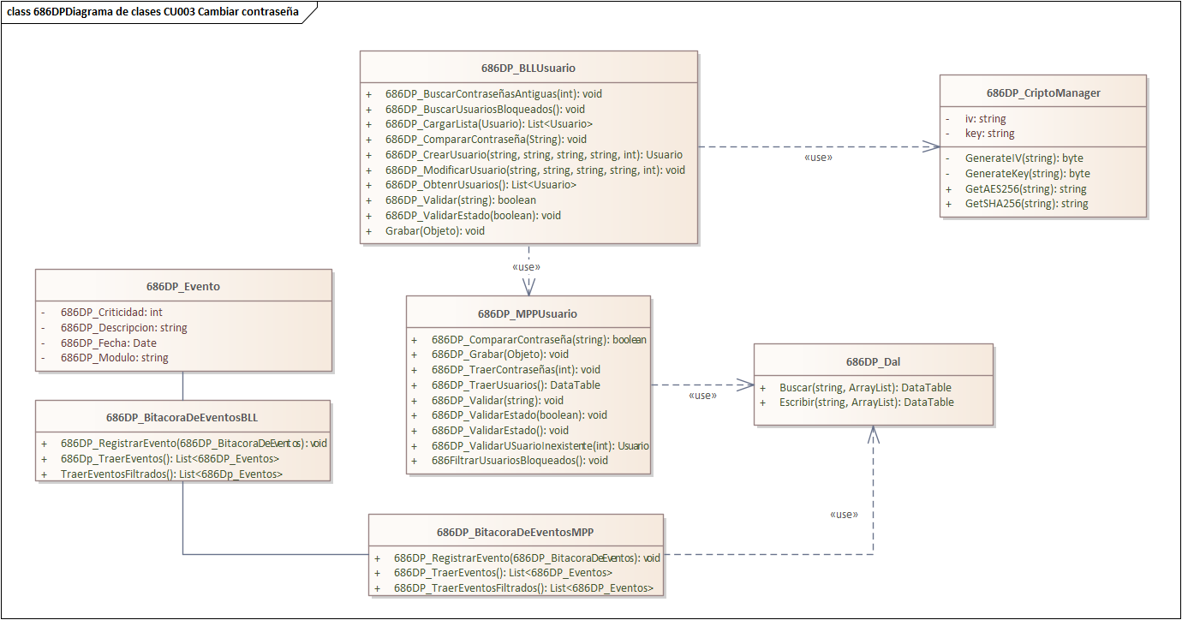

  - T02.7.6 Diagrama DER 686DP_CU004 Cambiar contraseña
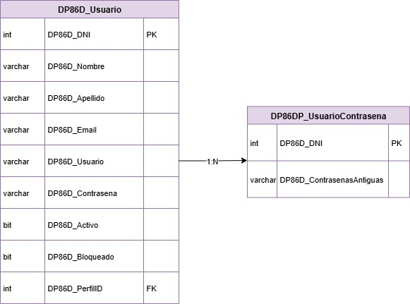
  - T02.7.7 GUI 686DP_CU004 Cambiar contraseña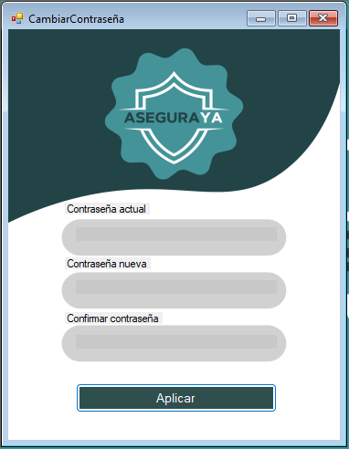

T03 Criptografias

T03.1 Criptografía irreversible
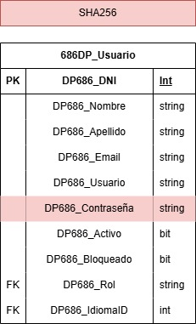

T03.2 Criptografía reversible
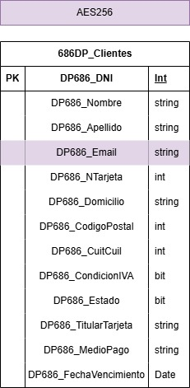

T04 Perfiles

T04.1 CUS005 Gestionar perfiles (“Crear Perfil”)
T04.1.1 Descomposición funcional de CUS005 Gestionar perfiles (“Crear Perfil”).
- El administrador entra a la opción “Gestionar perfiles”.
- El sistema muestra la pantalla para crear una nueva Familia.
- El administrador escribe el nombre del perfil y marca si es un rol.
- Selecciona los permisos y familia que desea incluir.
- Presiona “Crear Perfil”.
- El sistema valida que no haya errores (nombre repetido o permisos duplicados).
- Si todo está bien, se crea el perfil y se agrega a la lista.

T04.1.2 Diagrama de caso de uso CUS005 Gestionar perfiles (“Crear familia”) 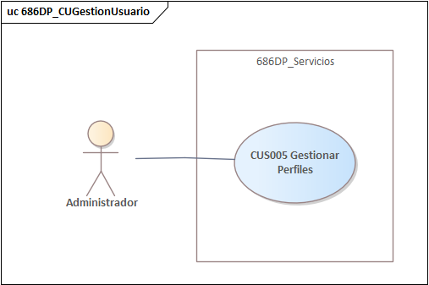
T04.1.3 Especificacion de caso de uso CUS005 Gestionar Perfiles (“Crear perfil”)
ID y Nombre: CUS005 Gestionar perfiles (“Crear perfil”).
Objetivo: Permitirle al administrador crear un perfil, grupo de permisos, para posteriormente aplicárselo a un usuario
Actor principal: Administrador
Precondiciones: El Administrador debe haber iniciado sesión correctamente y debe tener el acceso (Perfil) a gestionar perfiles
Punto de extensión:
Disparador: El administrador presiona la opción “Crear perfil” en gestionar perfiles
Escenario principal:
- El administrador selecciona la opción “Gestionar Perfiles”.
- El sistema muestra una pantalla con una lista de perfiles existentes, una sección para definir nuevos roles y un árbol jerárquico con los permisos disponibles.
- El administrador completa el campo de nombre para el nuevo perfil.
- Luego, selecciona manualmente los permisos y familias existentes que desea asociar al nuevo perfil y lo guarda.
- El sistema verifica que no exista otro perfil con el mismo nombre.
- El sistema valida que los permisos y/o familias no estén repetidos
- Si la validación es exitosa, el sistema crea el nuevo perfil con el nombre, familias y los permisos especificados y lo agrega a la lista de perfiles disponibles.
Escenario alternativo:
  - Existe un perfil con el mismo nombre.
  - “Ese perfil ya existe”

6.1 El permiso ya forma parte del perfil, la familia no será agregada al perfil.
Postcondiciones: El perfil se creó de forma exitosa.

T04.1.4 Diagrama de secuencia CUS005 Gestionar Perfil (“Crear Perfil”)
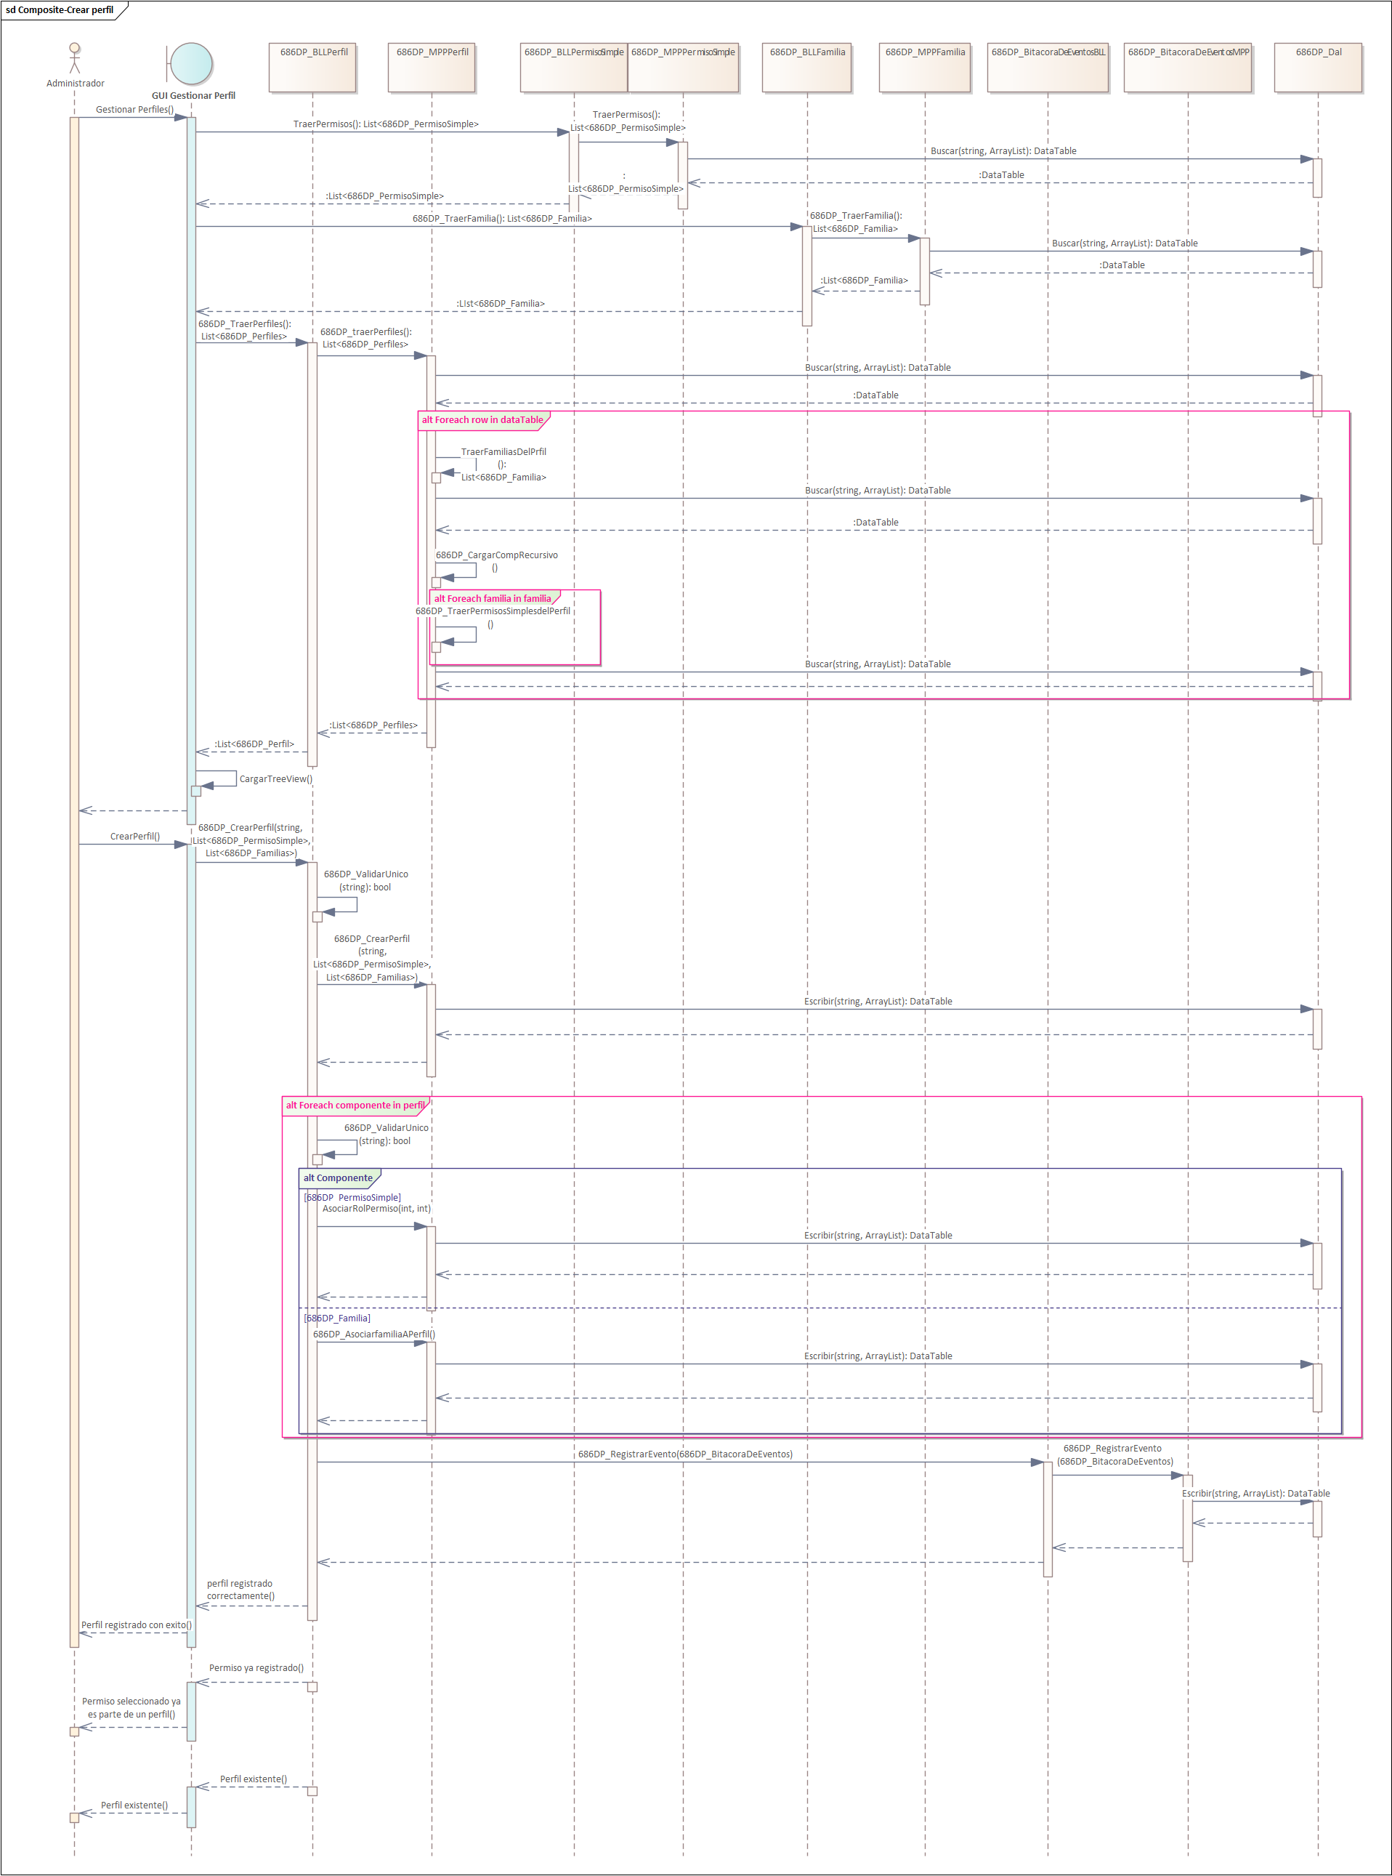
T04.1.5 Diagrama de clases CUS005 Gestionar Perfil (“Crear Perfil”)
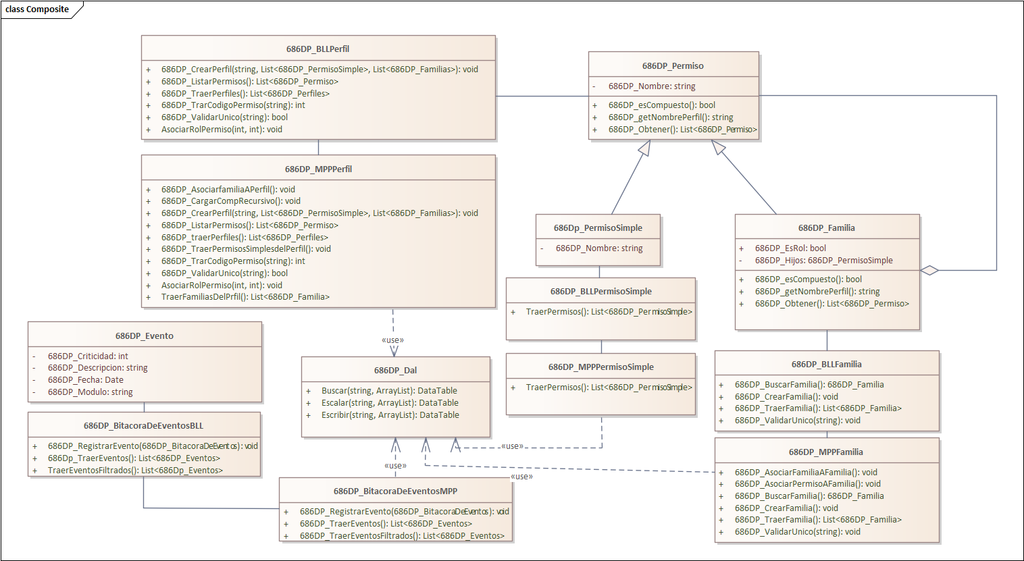
T04.1.6 Diagrama DER CUS005 Gestionar Perfil (“Crear Perfil”)
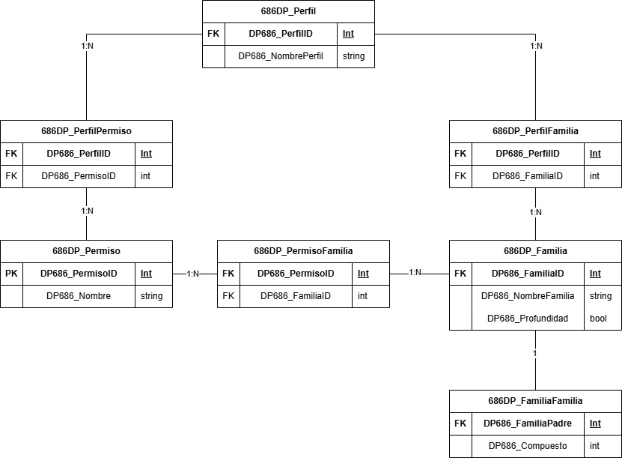
T04.1.7 Diagrama de actividad CUS005 Gestionar Perfil (“Crear Perfil”)
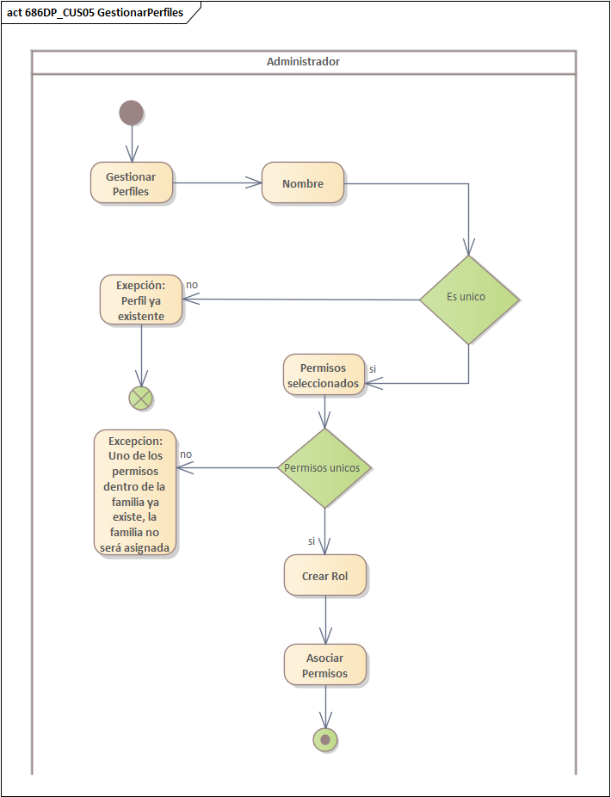
T04.1.8 Pantalla CUS005 Gestionar Perfil (“Crear Perfil”)
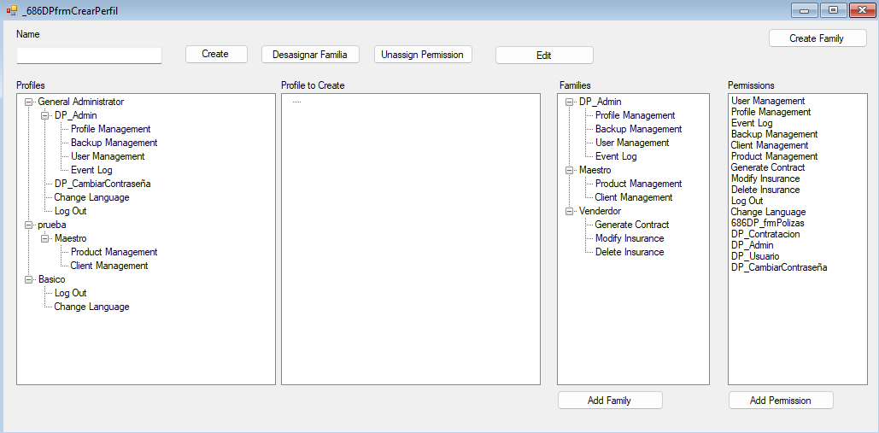

T04.2 Gestionar perfiles (“Crear Familia”)
T04.2 CUS005 Gestionar perfiles (“Crear Familia”)
T04.2.1 Descomposición funcional de CUS005 Gestionar perfiles (“Crear Familia”).
- El administrador ingresa a la opción “Gestionar perfiles”.
- El sistema muestra la lista de permisos y familias existentes.
- El administrador ingresa un nombre para la nueva familia.
- Selecciona uno o más permisos y/o familias existentes para asociar.
- Presiona el botón “Crear Familia”.
- El sistema valida el nombre y que haya al menos un componente asociado.
T04.2.2 Diagrama de caso de uso CUS005 Gestionar perfiles (“Crear Familia”) 
T04.2.3 Especificacion de caso de uso CUS005 Gestionar Perfiles (“Crear Familia”)
ID y Nombre: CUS005 Gestionar perfiles (“Crear Familia”)
Objetivo: Permitirle al administrador crear una nueva familia de permisos compuesta por permisos simples y/o familias existentes.
Actor principal: Administrador
Precondiciones: El administrador debe haber iniciado sesión y tener permisos para gestionar perfiles.
Punto de extensión:
Disparador: El administrador presiona el botón “Crear Familia”.
Escenario principal:
- El administrador accede a “Gestionar Perfiles”.
- El sistema muestra la lista de permisos simples y familias disponibles.
- El administrador ingresa un nombre para la nueva familia.
- Selecciona componentes (permisos y/o familias) para incluir.
- Presiona “Crear Familia”.
- El sistema valida que el nombre no exista y que se hayan seleccionado componentes.
- Se guarda la nueva familia en base de datos y se actualiza la vista.
Escenario alternativo:
4.1 El nombre de familia ya existe: el sistema impide continuar y muestra un mensaje.
Postcondiciones: La familia se creó de forma exitosa

T04.2.4 Diagrama de secuencia CUS005 Gestionar Perfil “Crear Familia”
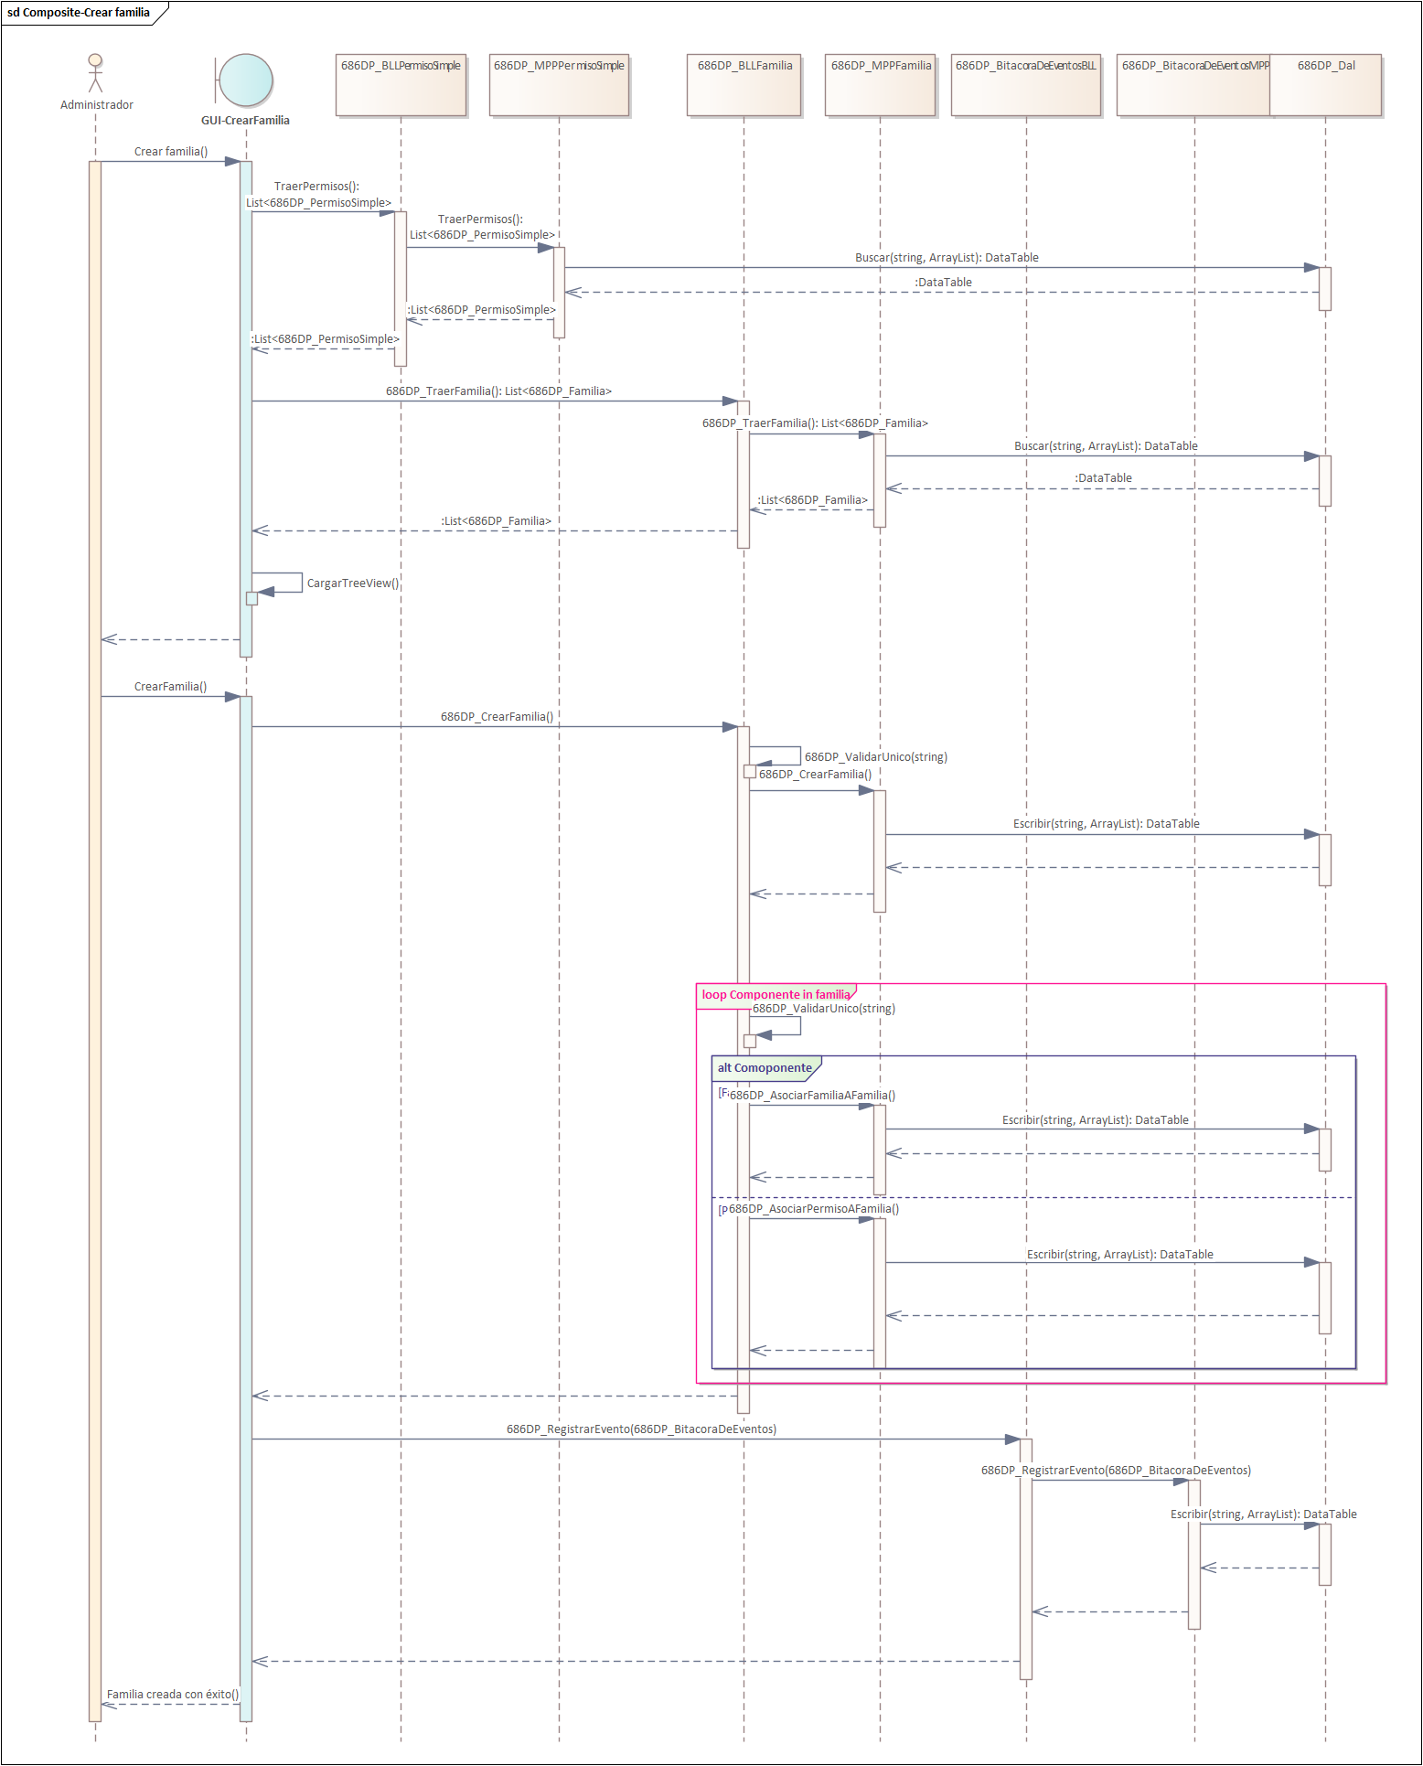

T04.2.5 Diagrama de clases CUS005 Gestionar Perfil “Crear Familia” 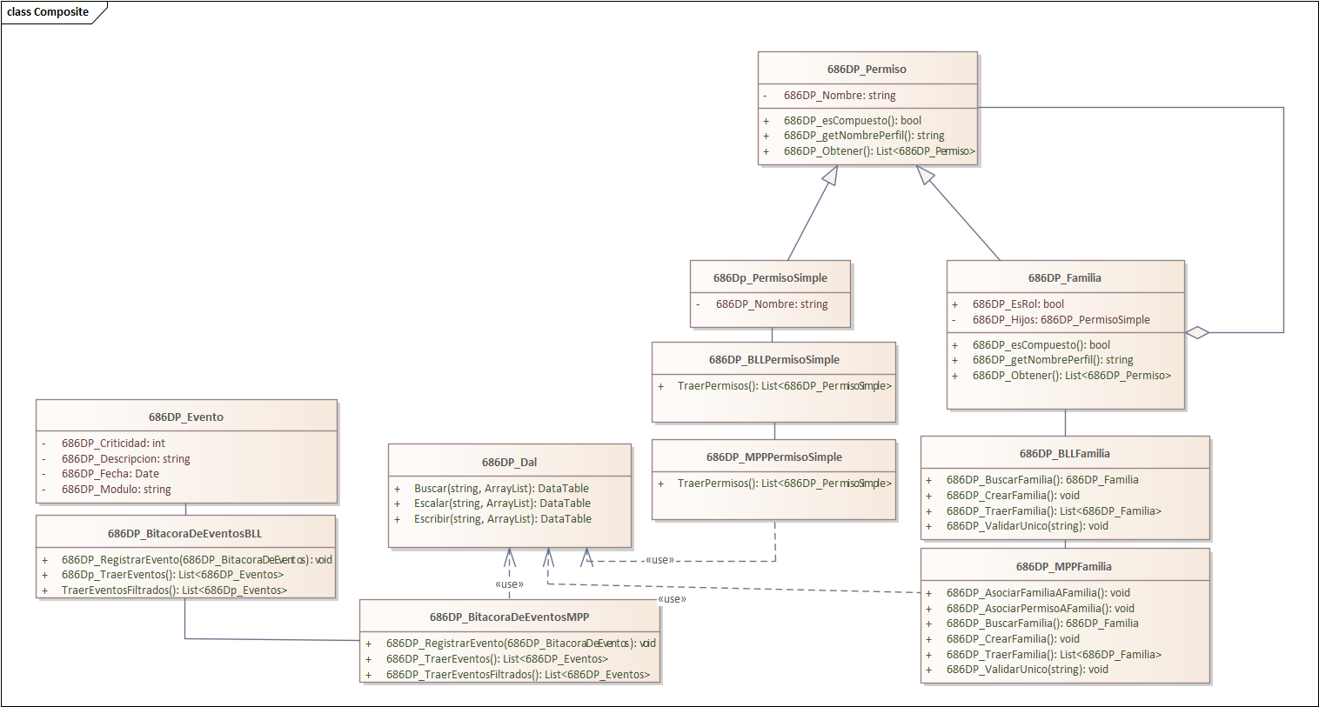
T04.2.6 Diagrama DER CUS005 Gestionar Perfil “Crear Familia”
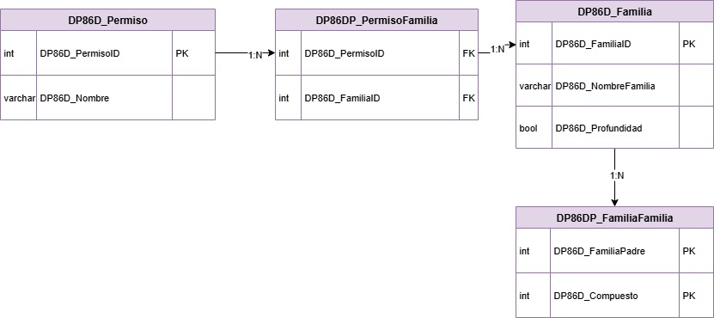
  - T04.2.7 Pantalla CUS005 Gestionar Perfil “Crear Familia”
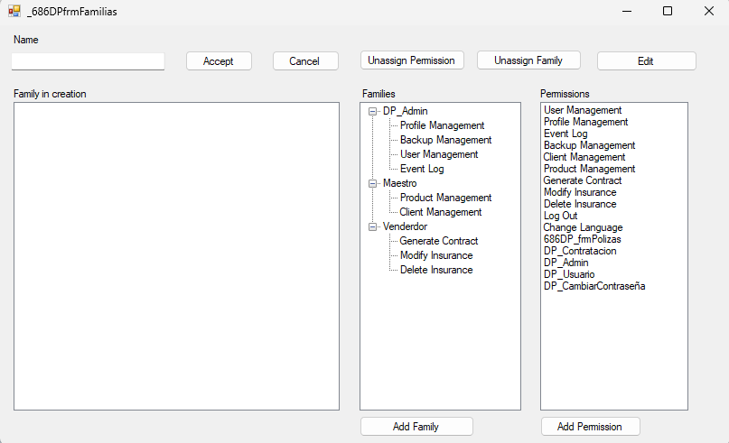

T05 Idioma
T05 CUS006 “Cambiar Idioma”
T05.1.1 descomposición funcional CUS006 “Cambiar Idioma”
- El usuario accede a la opción “Cambiar idioma” desde el menú.
- El sistema muestra una lista desplegable con los idiomas disponibles.
- El usuario selecciona el idioma deseado.
- Presiona el botón para confirmar el cambio.
- El sistema aplica el nuevo idioma y vuelve al menú principal.
T05.1.2 Diagrama de caso de uso CUS006 “Cambiar idioma”
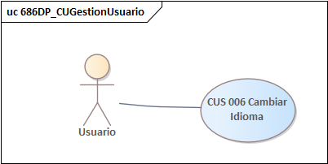
T05.1.3 Especificacion de caso de uso CUS006 “Cambiar Idioma”
ID y Nombre: CUS006 Cambiar Idioma”
Objetivo: Permitirle al usuario cambiar el idioma del programa.
Actor principal: Usuario
Precondiciones: El usuario debe haber iniciado sesión de forma correcta
Punto de extensión:
Disparador: El usuario presiona el botón “Cambiar idioma” en el menú inicial.
Postcondiciones: el sistema cambia el idioma del programa y da un mensaje de aviso “Se ha cambiado el idioma del sistema a idioma”
Escenario principal:
- El usuario accede al menú principal y elige la opción “Cambiar idioma”.
- El sistema despliega una ventana con un menú desplegable que contiene todos los idiomas disponibles.
- El usuario elige un idioma de la lista.
- Luego, confirma la selección haciendo clic en el botón “Aplicar cambios”.
- El sistema actualiza la interfaz al nuevo idioma seleccionado y redirige al menú principal con los textos ya traducidos.
- El sistema guarda la preferencia de idioma del usuario en la base de datos.
Escenario alternativo:

T05.1.4 Diagrama de secuencia CUS006 “Cambiar Idioma”
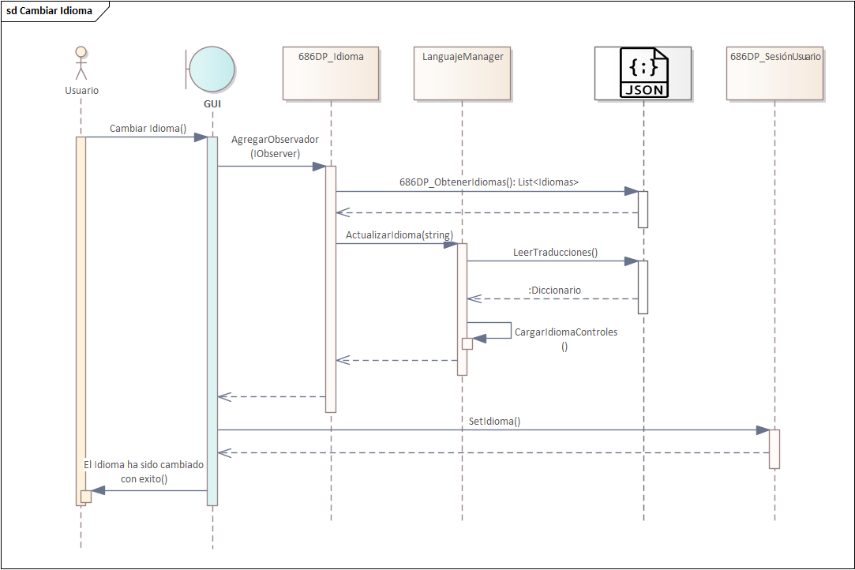
T05.1.5 Diagrama de clases CUS006 “Cambiar Idioma”
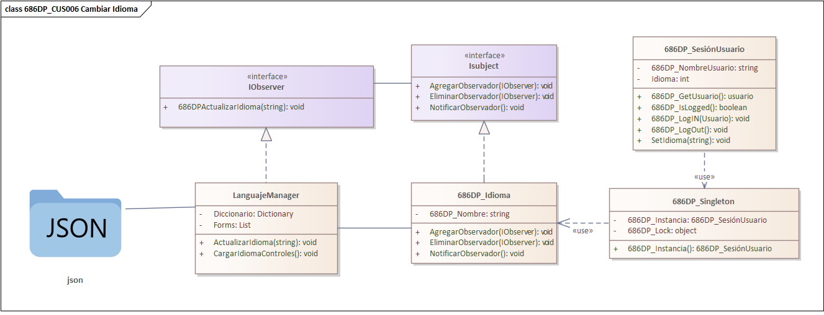
T05.1.6 Pantalla CUS006 “Cambiar Idioma”
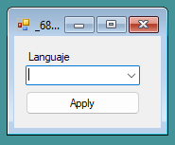

T06 Bitácora de eventos y cambios

T06.1 Bitácora de eventos funcionalidad
La bitácora de eventos es un apartado del sistema que se encarga de almacenar todas aquellas operaciones que realizaron los usuarios. Esto se hace para poder realizar una futura auditoría.
Esta conformada por los siguientes campos:
DNI: Campo que identifica al usuario.
Fecha: momento en el cual se disparó el evento.
Modulo: Es el formulario en el cual se disparó el evento
Descripcion: Explica el evento disparado
Criticidad: es el nivel de importancia del evento.
- Muy crítico
- Crítico
- Medio
- Bajo
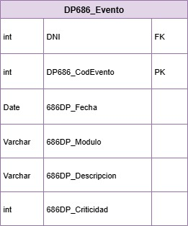

T06.2 Diagrama de secuencia del registro de eventos
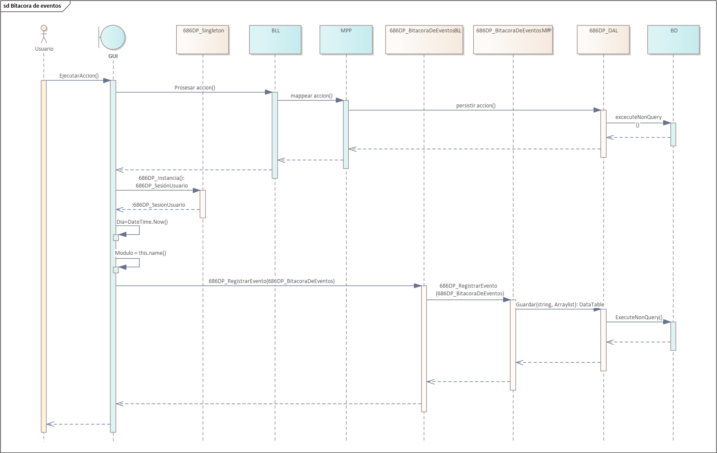

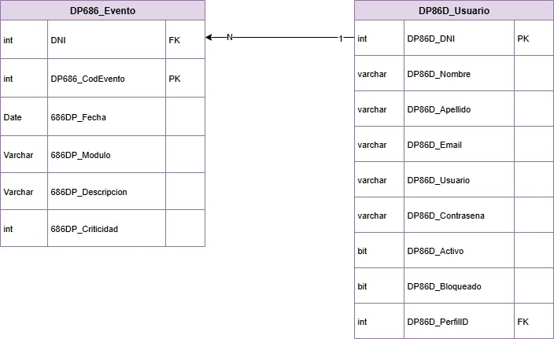T06.3 CUS007 “Auditoria de eventos”
  - T06.3.1 De composición funcional CUS007 “Auditoria de eventos”
- El usuario inicia sesión y el sistema le agrega los permisos de administrador
- El administrador ingresa desde el menú principal al apartado de “Bitácora de eventos” que se encuentra en la sección administrador.
- El sistema muestra la interfaz visual de Bitácora de eventos donde se puede ver todos los eventos del sistema del último mes en un data grid view.
- El administrador puede filtrar los datos según sus preferencias, agrupando por el usuario (DNI), el formulario que disparó el evento (Modulo), la criticidad o la fecha.
- Una vez que el administrador aplica los filtros y presiona el botón aplicar el data grid view se modifica.
  - T06.3.2 Diagrama de caso de uso CUS007 “Auditoria de eventos”
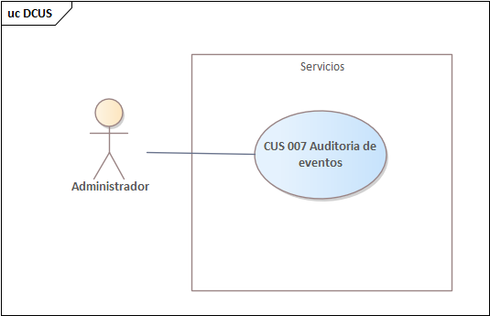
  - T06.3.3 Especificación de caso de uso CUS007 “Auditoria de eventos”
ID y Nombre: 686DP_CUS007 – “Auditoría de eventos”
Objetivo: Permitir al administrador consultar, filtrar y revisar el historial de eventos registrados en la bitácora del sistema, con el fin de supervisar las acciones realizadas por los usuarios.
Actor principal: Administrador
Precondiciones:
El Administrador debe estar autenticado en el sistema.
El perfil del usuario debe contar con el permiso de “Administrador”.
Deben existir registros en la bitácora de eventos.
Punto de extensión/inclusión:
Escenario principal:
- El Administrador Accede a la opción “Bitácora de eventos” dentro del menú de administración.
- El sistema muestra una pantalla con la lista completa de eventos registrados en la bitácora.
- El administrador establece filtros opcionales: DNI de usuario, fecha desde/hasta, módulo, descripción y criticidad.
- El administrador confirma la búsqueda presionando el botón “Buscar”.
- El sistema procesa los filtros y actualiza la lista, mostrando únicamente los registros que cumplen con los criterios indicados.
Escenario alternativo:
-
Postcondiciones:
5.1 No existen registros que coincidan con la búsqueda

  - T06.3.4 Diagrama de secuencia CUS006 “Auditoria de eventos”
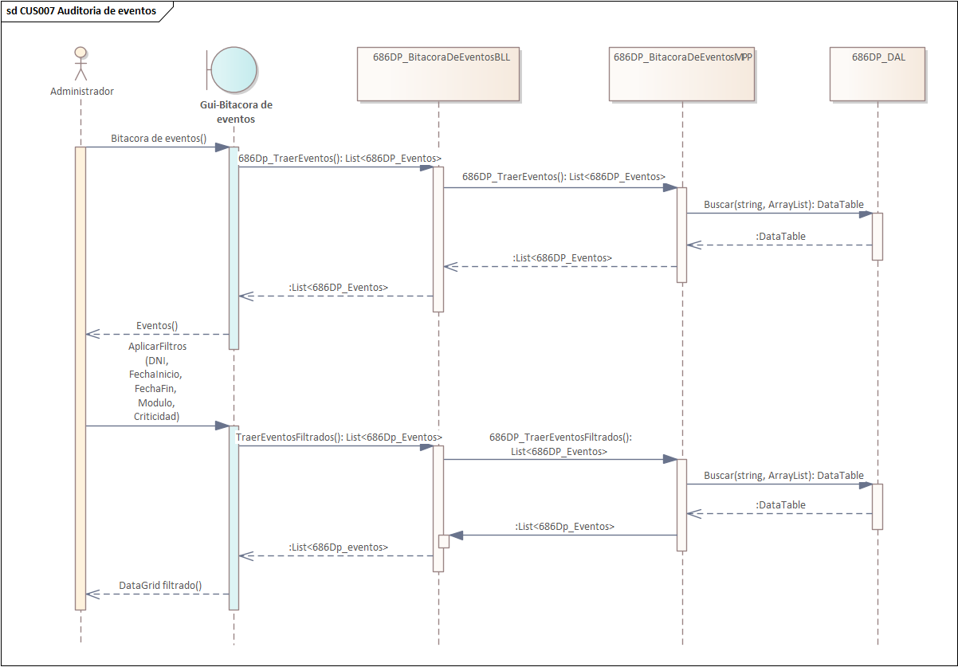
  - T06.3.5 Modelo de clases CUS006 “Auditoria de eventos”
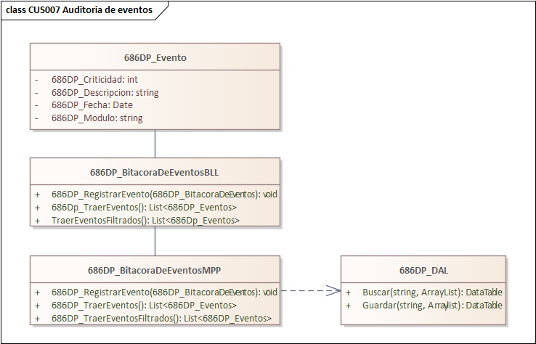
  - T06.3.6 Diagrama de entidad relación CUS006 “Auditoria de eventos”

  - T06.3.7 GUI CUS006 “Auditoría de eventos”
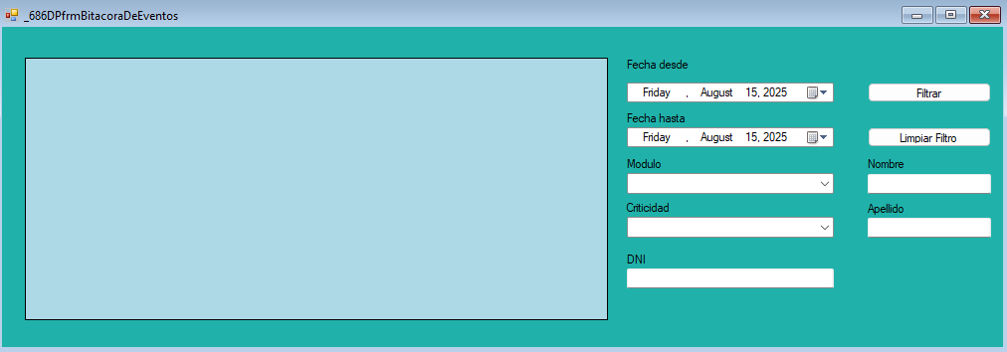

T06.4 Bitácora de cambios
  - Explicación general
En el sistema que documenta este proyecto, la bitácora de cambios se enfoca en la tabla de pólizas. La bitácora de cambios asegura un control sobre las inserciones, actualizaciones y eliminaciones que ocurren en la contratación de un seguro. Funciona de la siguiente manera:
- Se utilizan triggers para la actualización automática de la bitácora de cambios
- Cada vez que un registro de la tabla se Actualice/Inserte/Borre
- A medida que se actualice la tabla de pólizas se va a completar la bitácora de cambios.
  - Tablas asociadas
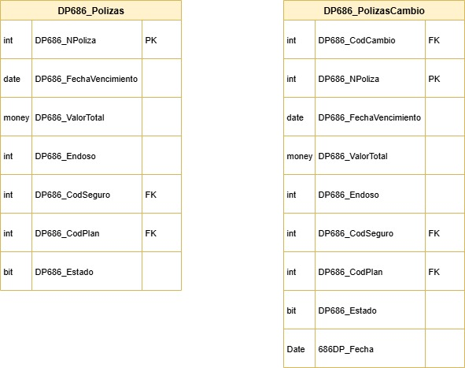
  - Explicación del trigger
AFTER INSERT
  - Aplicación del trigger
  - Diagrama de actividad

T06.4 CUS007 “Auditoria de cambios”
  - T06.4.1 Descomposición funcional CUS007 “Auditoria de cambios”
- El usuario inicia sesión y el sistema le agrega los permisos de administrador
- El administrador ingresa desde el menú principal al apartado de “Bitácora de cambios” que se encuentra en la sección administrador.
- El sistema muestra la interfaz visual de Bitácora de cambios donde se puede ver todos los eventos del sistema del último mes en un data grid view.
- El administrador puede filtrar los datos según sus preferencias, agrupando por el usuario (DNI), el formulario que disparó el evento (Modulo), la criticidad o la fecha.
- Una vez que el administrador aplica los filtros y presiona el botón aplicar el data grid view se modifica.
  - T06.4.2 Diagrama de caso de uso CUS008 “Auditoria de cambios”
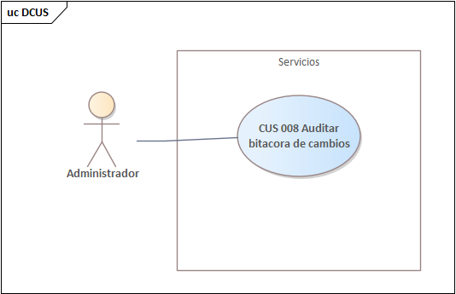
  - T06.4.3 Especificacion de caso de uso CUS008 “Auditoria de cambios”
ID y Nombre: 686DP_CUS008 – “Auditoría de cambios”
Objetivo: Permitir al administrador consultar, filtrar y revisar el historial de eventos registrados en la bitácora del sistema, con el fin de supervisar las acciones realizadas por los usuarios en la base de datos.
Actor principal: Administrador
Precondiciones:
El Administrador debe estar autenticado en el sistema.
El perfil del usuario debe contar con el permiso de “Administrador”.
Deben existir registros en la bitácora de eventos.
Punto de extensión/inclusión:
Escenario principal:
- El Administrador Accede a la opción “Bitácora de cambios” dentro del menú de administración.
- El sistema muestra una pantalla con la lista completa de eventos registrados en la bitácora.
- El administrador establece filtros opcionales: fecha desde/hasta, producto.
- El administrador confirma la búsqueda presionando el botón “Buscar”.
- El sistema procesa los filtros y actualiza la lista, mostrando únicamente los registros que cumplen con los criterios indicados.
Escenario alternativo:
-
Postcondiciones:
5.1 No existen registros que coincidan con la búsqueda

  - T06.4.4 Diagrama de secuencia CUS008 “Auditoria de cambios”

  - T06.4.5 Modelo de clases CUS008 “Auditoria de cambios”
  - T06.4.6 Diagrama Entidad Relación CUS008 “Auditoria de cambios”
  - T06.4.7 GUI CUS008 “Auditoria de cambios”
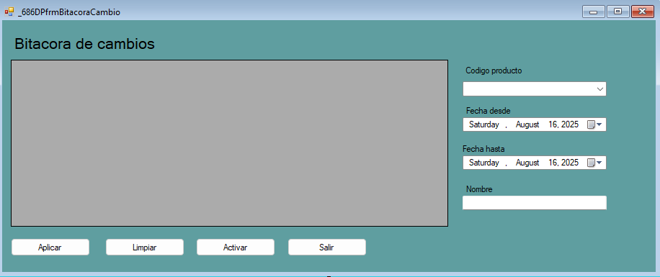

T07. Gestión de respaldo

T07.1 CUS008 Gestión de respaldo
  - T07.1.1 Descripcion funcional CUS009 “Gestión de respaldo”
- El usuario inicia sesión y se le establecen los permisos de administrador
- El administrador selecciona el apartado de “Gestion de respaldo” en el menú de administrador
- El sistema muestra la interfaz visual que muestra dos opciones
  - Back up
  - Restore
- El administrador presiona “Back up” para generar un respaldo de la base de datos
- El administrador presiona “restore” Para actualizar la base de datos a una versión en especifico
  - T07.1.2 Diagrama de caso de uso CUS009 “Gestión de respaldo”
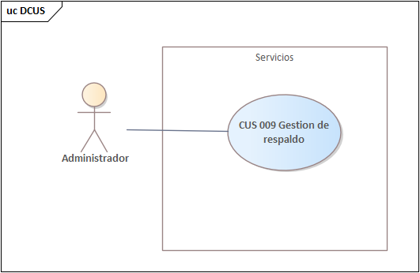
  - T07.1.3 Especificacion de caso de uso CUS009 “Gestión de respaldo”
ID y Nombre: 686DP_CUS008 – “Auditoría de cambios”
Objetivo: Permitir al administrador generar un respaldo de la base de datos y restaurar la información a una versión específica cuando sea necesario.
Actor principal: Administrador
Precondiciones:
El usuario debe iniciar sesión con credenciales válidas y permisos de administrador.
El sistema debe tener acceso a la ubicación de almacenamiento de respaldos.
Punto de extensión/inclusión:
Escenario principal:
- El administrador selecciona el apartado “Gestión de respaldo” en el menú de administrador.
- El administrador selecciona alguna de las dos opciones, BackUp o Restore.
- El sistema solicita la ubicación de donde localizar o guardar el archivo.
- El sistema estable el siguiente nombre Fecha (dd-mm-aaaa)AseguraYA.bak
- El sistema guarda el archivo en el disco de la computadora del usuario.
Escenario alternativo:
-
Postcondiciones:

  - T07.1.4 Diagrama de secuencia CUS009 “Gestión de respaldo”
  - 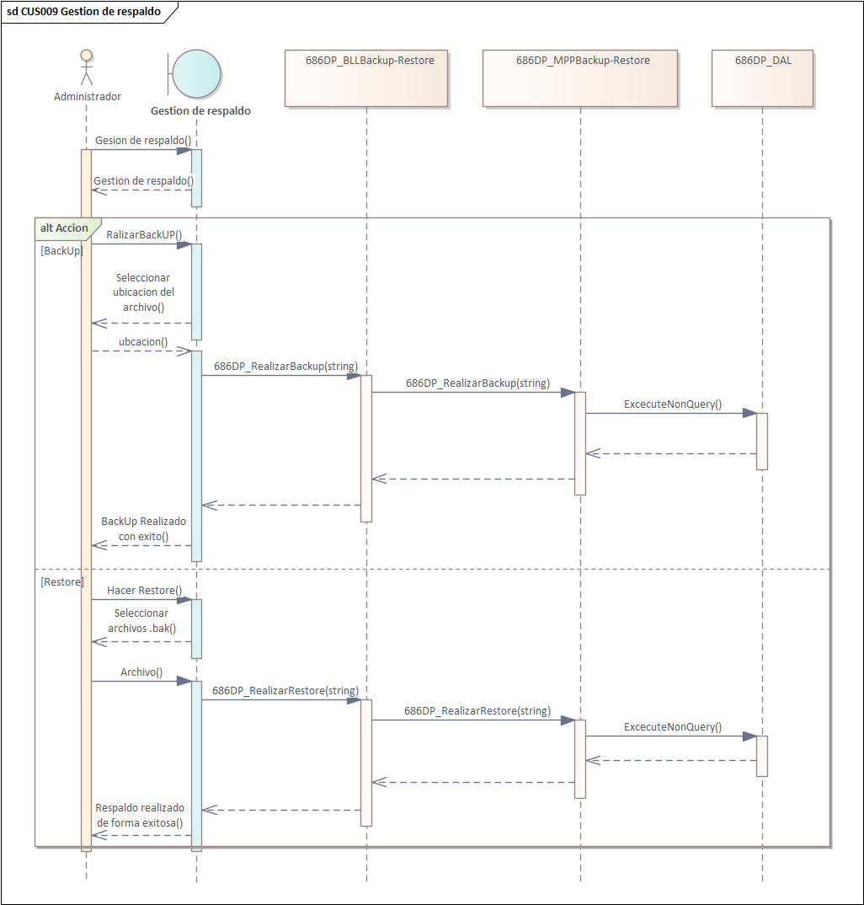

  - T07.1.5 Modelo de clases CUS009 “Gestión de respaldo”
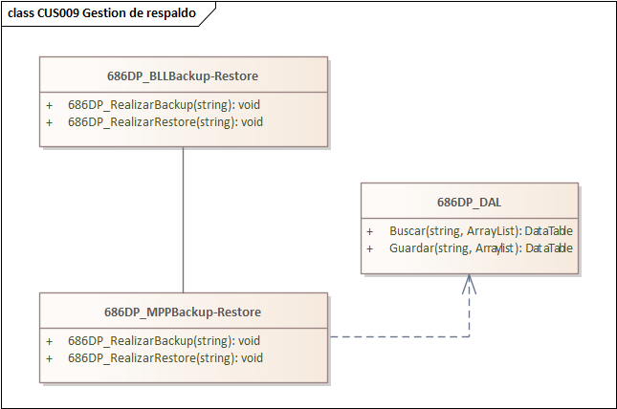

  - T07.1.6 Diagrama Entidad Relación CUS009 “Gestión de respaldo”
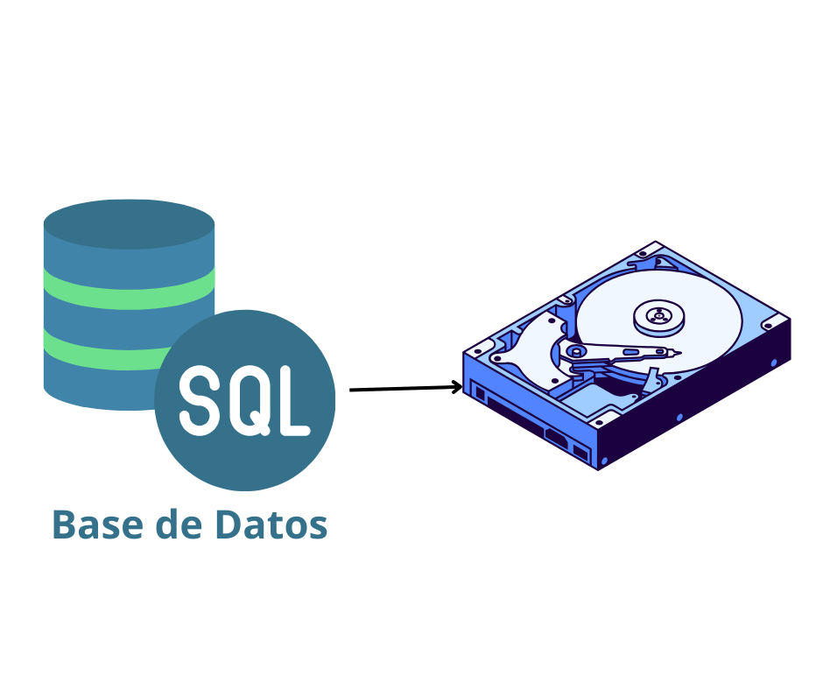
  - T07.1.7 GUI CUS009 “Gestión de respaldo”
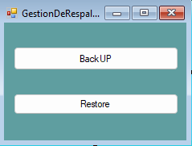

T08. Digito verificador
//Entrega 2

A03 Serialización
//Donde aplicaré la serialización

A03.1 CUN003 Registrar cliente
  - A03.1.1 Descomposición funcional CUN003 Registrar Cliente(“Serialización”)
- El usuario con permisos de maestro accede a la opción “Registrar cliente” desde el menú de maestro.
- El sistema despliega la interfaz del maestro de usuarios.
- El usuario selecciona en la grilla los clientes que desea serializar.
- El usuario presiona el botón “Serializar”, elige la ubicación en su dispositivo local y asigna un nombre al archivo.
  - A03.1.2 Diagrama de caso de uso CUN003 Registrar Cliente(“Serialización”)
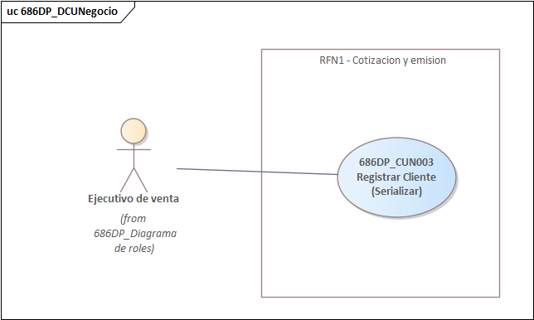
  - A03.1.3 Especificacion de caso de uso CUN003 Registrar Cliente(“Serialización”)
ID y Nombre: 686DP_CU003 – Registrar Cliente(“Serialización”)
Objetivo: Permitir al usuario con permisos de maestro registrar clientes en el sistema y, opcionalmente, generar un archivo serializado con los datos seleccionados.
Actor principal: Administrador
Precondiciones:
El usuario debe iniciar sesión con credenciales y permisos de maestro.
Debe existir al menos un cliente registrado en la base de datos para poder serializar.
Punto de extensión/inclusión:
Escenario principal:
- El usuario con permisos de maestro accede a la opción “Registrar cliente” desde el menú de maestro.
- El sistema muestra la interfaz del maestro de usuarios.
- El usuario tiene dos opciones, Serializar y Deserializar
- El usuario selecciona los usuarios a serializar y a continuación presiona el botón “Serializar”
- El sistema solicita que el usuario seleccione la ubicación del archivo XML
- El usuario selecciona la ubicación del archivo y presiona aceptar.
- El sistema serializa los usuarios en un archivo XML y lo guarda en la locación seleccionada.
Escenario alternativo:
  - El usuario presiona el botón “Deserializar”
  - El sistema solicita la selección del archivo XML a Deserializar
  - El sistema carga en un data grid view paralelo los datos de los clientes deserializados
Postcondiciones:
El archivo con los datos de los clientes queda almacenado en la ubicación seleccionada.

  - A03.1.4 Diagrama de secuencia CUN003 Registrar Cliente(“Serialización”)
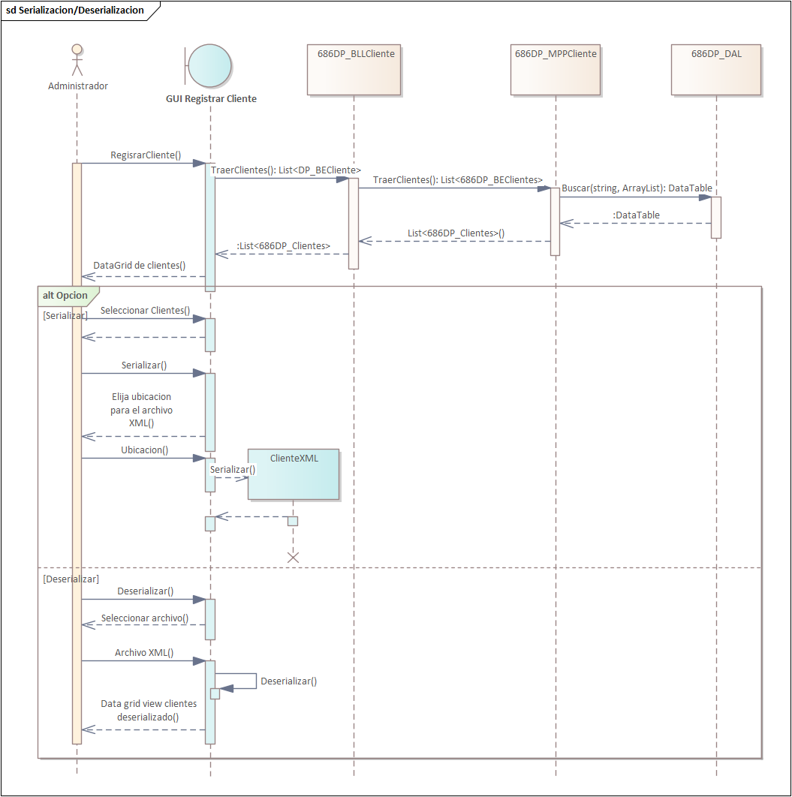
  - A03.1.5 Modelo de clases CUN003 Registrar Cliente(“Serialización”)
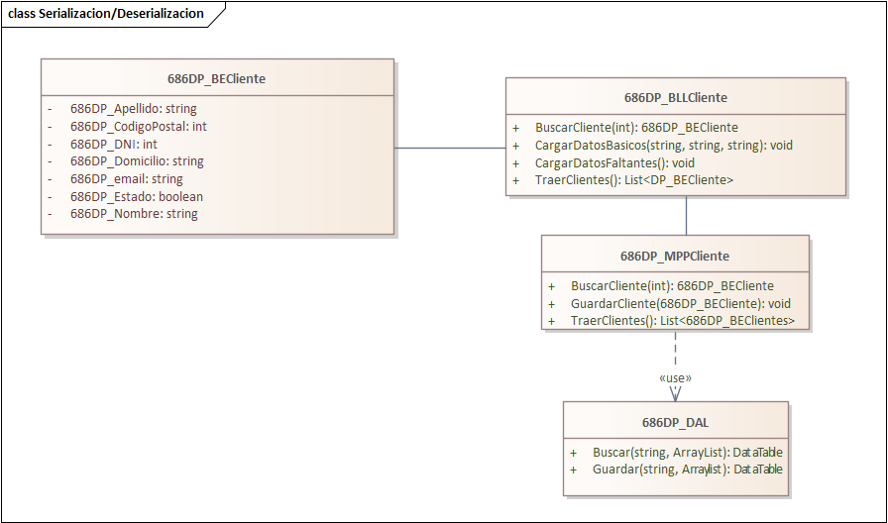
  - A03.1.6 Diagrama Entidad Relación CUN003 Registrar Cliente(“Serialización”)
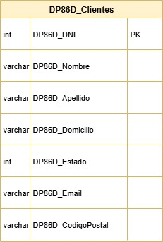
  - A03.1.7 GUI CUN003 Registrar Cliente(“Serialización”)
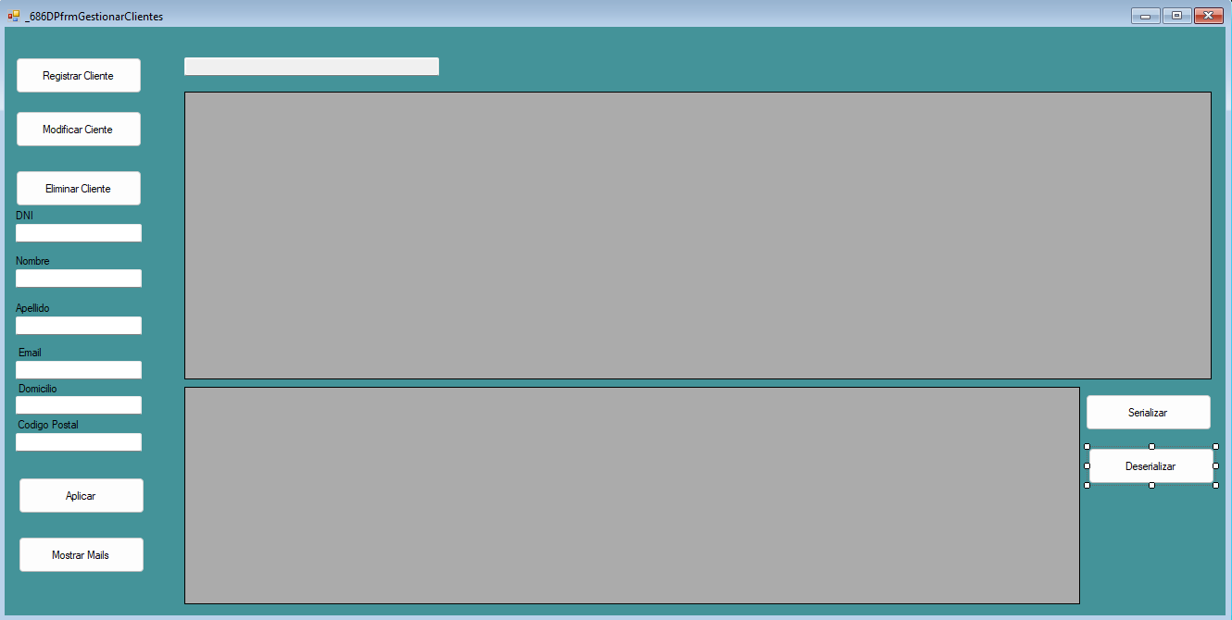

Reporte 1 – póliza
//Ing SW

Reporte 2 – Siniestro

Reporte 3- Reporte Inteligente

D01 Manual de instalación

